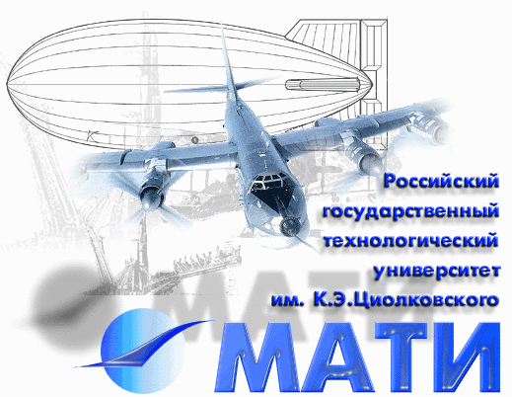 | К А Ф Е Д Р А
 | 
Конспект лекций
для 16-и часового курса

НАЧЕРТАЛЬНАЯ ГЕОМЕТРИЯ

издание 2-ое

Автор: В. М. Лебедев
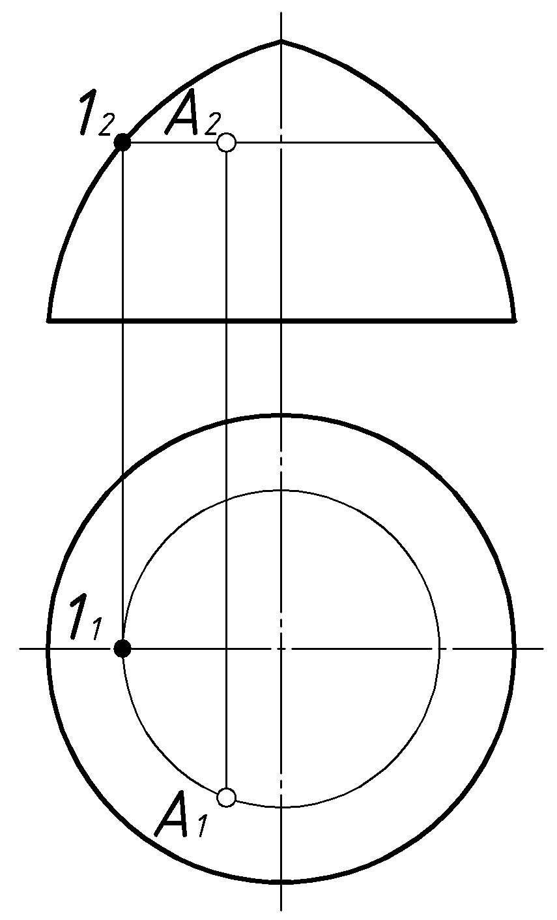

Москва 2008 г.

С О Д Е Р Ж А Н И Е

В В Е Д Е Н И Е 4
1. КОМПЛЕКСНЫЙ ЧЕРТЕЖ НА ПРИМЕРЕ ИЗОБРАЖЕНИЯ ТОЧКИ 6
1.1. Геометрический аппарат проецирования и метод Г. Монжа получения обратимых изображений 6
1.2. Комплексный чертеж точки 8
1.3. Конкурирующие точки 10
2. ОСНОВНЫЕ ГЕОМЕТРИЧЕСКИЕ ФИГУРЫ 12
2.1. Способы задания геометрических фигур. 12
2.2. Прямая линия, плоскость и многогранник 13
2.3. Кривая линия общего вида 16
2.4. Кинематические поверхности 16
3. ВЗАИМОПРИНАДЛЕЖНОСЬ ГЕОМЕТРИЧЕСКИХ ФИГУР 19
3.1. Общие понятия взаимопринадлежности 19
3.2. Точка на линии 20
3.3. Прямая и точка на плоскости 21
3.4. Точка и линия на поверхности. 22
4. ПЕРЕСЕЧЕНИЕ ГЕОМЕТРИЧЕСКИХ ФИГУР. 25
4.1. Общие замечания. 25
4.2. Пересечение геометрических фигур, если одна из них – проецирующая. 26
4.3. Конические сечения 29
4.4. Пересечение геометрических фигур с привлечением посредников 30
4.4.1. Метод проецирующих секущих плоскостей 32
4.4.2. Метод концентрических сфер 35
4.4.3. Частный случай теоремы Г.Монжа 37
5. ПРЕОБРАЗОВАНИЕ КОМПЛЕКСНОГО ЧЕРТЕЖА И СПОСОБ ПРЯМОУГОЛЬНОГО ТРЕУГОЛЬНИКА 37
5.1. Основные задачи преобразования 37
5.2. Способ замены плоскостей проекций 38
5.3. Способ вращения вокруг проецирующей прямой 40
5.4. Способ прямоугольного треугольника 41
6. ПАРАЛЛЕЛЬНОСТЬ И ПЕРПЕНДИКУЛЯРНОСТЬ ГЕОМЕТРИЧЕСКИХ ФИГУР 43
6.1. Параллельность прямых и плоскостей 43
6.2. Общие понятия перпендикулярности. 43
6.3. Перпендикулярность прямых и плоскостей. 44
6.4. Линия наибольшего наклона на плоскости 46
7. МЕТРИЧЕСКИЕ ЗАДАЧИ 47
7.1. Классификация метрических задач (определение углов и расстояний) 47
7.2. Примеры решения метрических задач 47
8. СТАНДАРТНАЯ ОРТОГОНАЛЬНАЯ АКСОНОМЕТРИЯ 50
8.1. Основные понятия 50
8.2. Стандартная изометрия и диметрия 50
8.3. Окружность в аксонометрии 52
ИСПОЛЬЗОВАННАЯ ЛИТЕРАТУРА. 54

В В Е Д Е Н И Е

Для тех, кто решил получить высшее образование, совершенно необходимо усвоить основной язык общения на производстве. Это язык инженерной графики. Теория изображения пространственных геометрических фигур на плоскости и практика выполнения технических чертежей излагаются в курсах начертательной геометрии и машиностроительного черчения.
Что такое начертательная геометрия?
«Это что-то техническое» – ответит любой человек
«Это самый трудный предмет в 1-ом семестре» – скажет первокурсник.
«Это наука, без знания которой невозможно техническое творчество» - уверенно ответит любой инженер*.
При изучении начертательной геометрии требуется систематическая работа. И если напряжение ума не вызывает у студента негативных эмоций, то курс начертательной геометрии окажется для него хоть и строгой, но красивой и понятной наукой.
На первых порах студенту необходимо вспомнить по крайне мере:
– Условия задания в пространстве простейших геометрических фигур: точки, прямой и плоскости.
– Условия взаимной принадлежности геометрических фигур таких как: точки и прямая на плоскости, точка и линия на кривой поверхности.
– Условия перпендикулярности: перпендикулярность прямой и плоскости, перпендикулярность двух плоскостей
– Теорему Фалеса.
– Теорему о трех перпендикулярах.
– Инвариантные (неизменные) свойства ортогонального проецирования (Рис.1):
1. Проекция точки есть точка.
2. Проекция прямой есть прямая(в общем случае).
3. Точка на прямой проецируется в точку на проекции этой прямой.
4. Проекции параллельных прямых – параллельны.
5. Относительно проекций параллельных отрезков равно отношению длин самих отрезков.

–––––––––––––––––––––––––––––––––––––––––––––––––––––––––––––––––––
*С.А. Фролов, М.В. Покровская «Начертательная геометрия. Что это такое?» - Минск, Высшая школа, стр. 5, 1986г.

6. Длина изображения отрезка, параллельного плоскости проекций, равна длине самого отрезка.
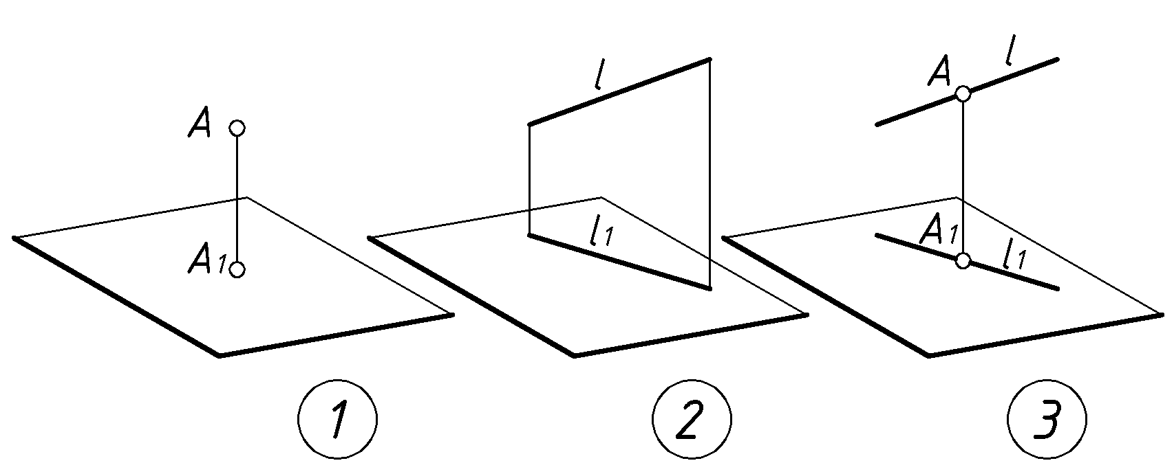
7. Прямой угол проецируется без искажения, если одна сторона угла параллельна плоскости проекций, а вторая – не перпендикулярна к ней.
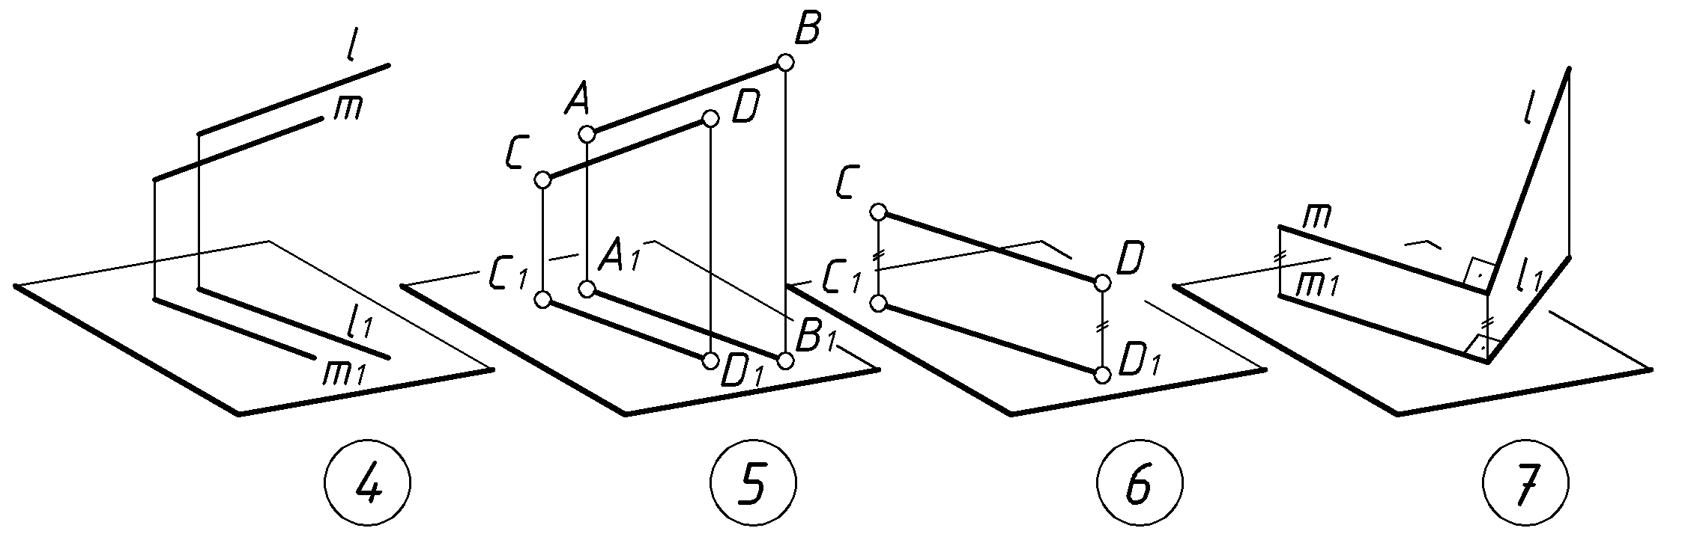

На основе перечисленных инвариантных свойств, сформулированы основные законы начертательной геометрии. Эти законы устанавливают соответствие между изображаемой фигурой и её проекцией, когда геометрические свойства предмета в процессе проецирования отражаются с искажением (Рис.1). Искажается длина произвольно расположенного отрезка, искажаются углы и площади плоских фигур.
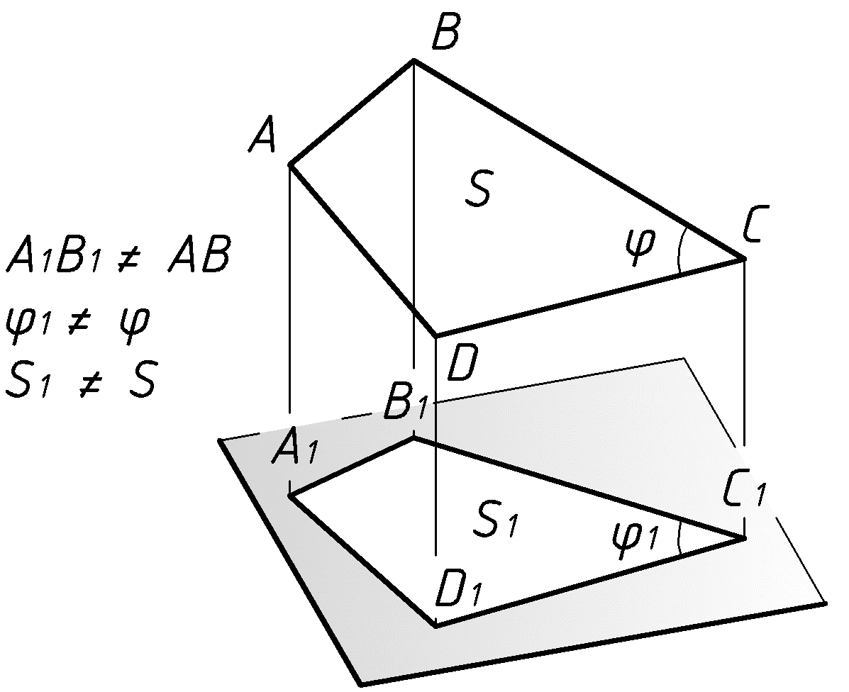

В чём заключается цель изучения начертательной геометрии:
1. Научится грамотно и осознанно работать с чертежами пока еще абстрактных геометрических фигур, а также - и решать такие задачи как:
– Изображение на комплексном чертеже точек, линий, плоских фигур и криволинейных поверхностей.
– Решение позиционных задач, связанных с принадлежностью и пересечением геометрических фигур, а также параллельностью и перпендикулярностью.
– Решение метрических задач на определение расстояний, углов и площадей плоских геометрических фигур.
2. Подготовить теоретическую базу для усвоения курса машиностроительного черчения и успешного выполнения технических чертежей, обладающих:
– обратимостью (однозначностью прочтения),
– наглядностью,
– простотой (предельной лаконичностью) и
– точностью исполнения.
3. Способствовать развитию у студента пространственного воображения.

КОМПЛЕКСНЫЙ ЧЕРТЕЖ НА ПРИМЕРЕ ИЗОБРАЖЕНИЯ ТОЧКИ

Геометрический аппарат проецирования и метод Г. Монжа получения обратимых изображений

В начертательной геометрии и в черчении для построения изображений в основном используется один из методов проецирования. Когда направление взгляда наблюдателя перпендикулярно к плоскости проекций, относительно которой сам наблюдатель условно находится на бесконечно удаленном расстоянии (Рис.2). Проецирующий луч $l$ от глаза наблюдателя $S$ проходит через точку $A$ какой-либо фигуры в пространстве и пересекает плоскость проекций $Π$, образуя ортогональную (прямоугольную) проекцию $A_{Π}$. (Символически: $A⇒A_{Π}$).
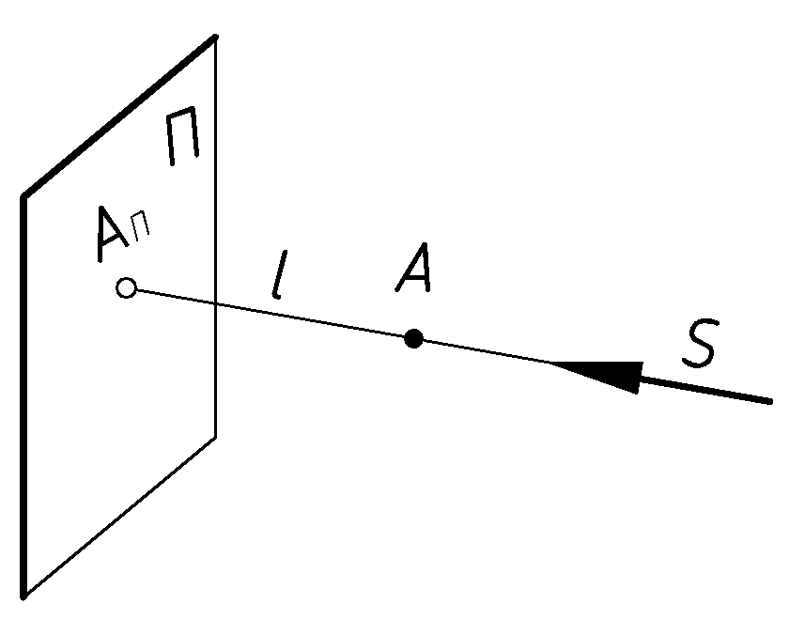
Однако $A_{Π}$ – еще не чертеж. Чертеж должен читаться однозначно, то есть должен быть обратимым. В данном случае проекции $A_{Π}$ может соответствовать не только точка $A$, но и любая точка $B$, принадлежащая проецирующему лучу l. В итоге: $A⇒A_{Π}$, но $A_{Π}≠A$.

Способ получения обратимых изображений был предложен создателем начертательной геометрии как науки Гаспаром Монжем (1746-1818). Для этого оказалось достаточно: предмет спроецировать одновременно на две плоскости проекций. Например, - на две взаимно перпендикулярные плоскости: $Π_{1}$– горизонтальную и $Π_{2}$ – фронтальную плоскости проекций (Рис.4). В этом случае на лицо обратимость $A⇒A_{1},A_{2}$ и $A_{1},A_{2}⇒A$.
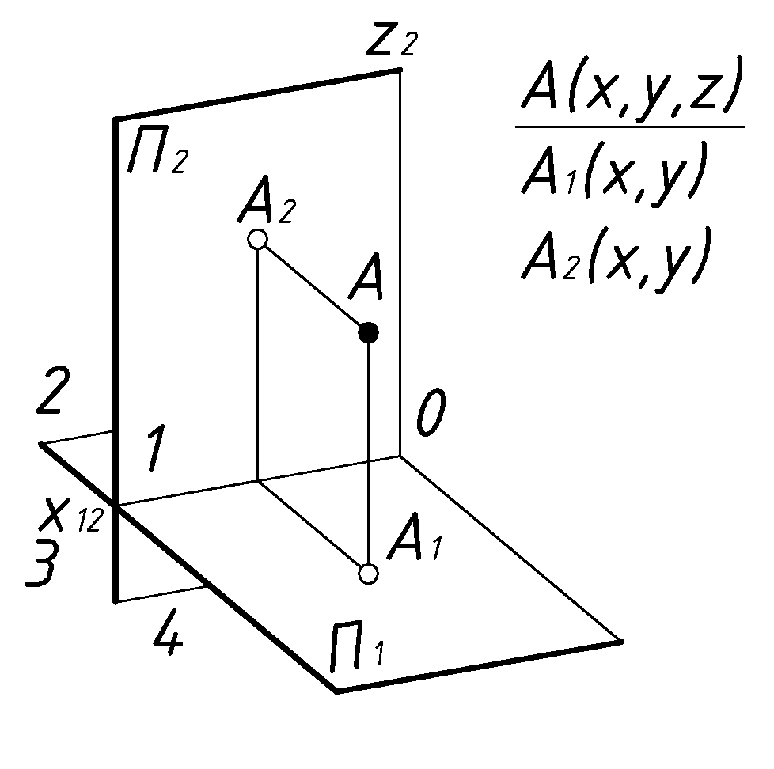 | 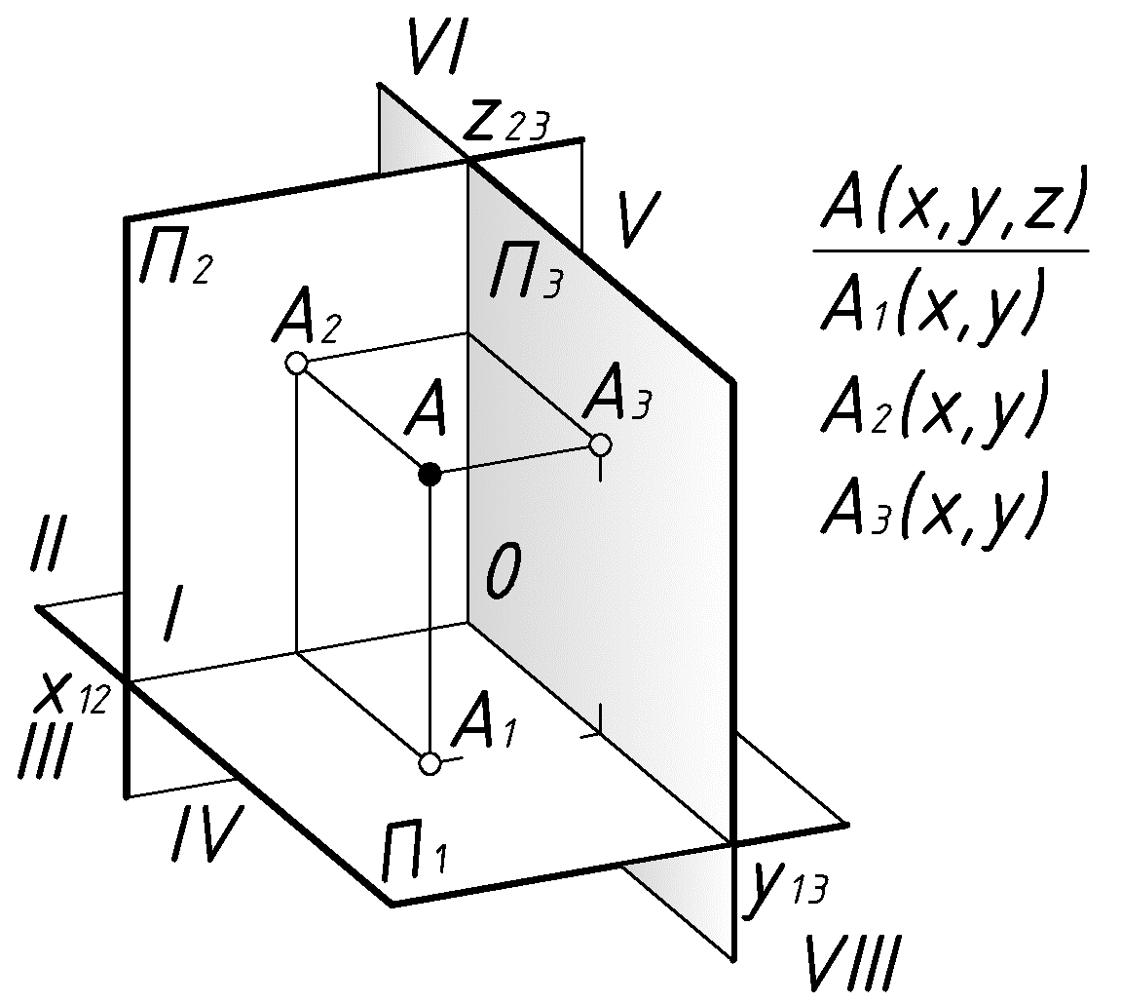

Для усиления наглядности изображений и для решения многих геометрических задач часто приходится проецировать предмет на три плоскости: $Π_{1}$, $Π_{2}$и $Π_{3}$. Последняя из них – профильная плоскость проекций (Рис.5).
Линии пересечения плоскостей проекций называются осями проекций. На этих осях происходит излом линий связи между отдельными проекциями точек. Звенья ломаных линий отражают расстояния точки в пространстве до соответствующих плоскостей проекций. Если оси проекций совместить с осями ортогональной системы координат $O_{\text{xyz}}$, то эти расстояния примут свои численные значения. (Рис.4 и 5).
Плоскости проекций делят пространство на 4 квадранта плоскостями $Π_{1}$ и $Π_{2}$ и на 8 октантов – тремя плоскостями (Рис.4 и 5). От положения точки в той или иной части пространства зависят знаки её координат. Например, в I-м квадранте (Рис.4) все координаты положительны, во 2-м – координата $y$ уже отрицательна.
Что касается положения наблюдателя относительно плоскостей проекций: место наблюдателя или в 1-м квадранте или в 1-м октанте.
Пока мы получили только пространственные модели обратимых комплексных изображений на двух и на трех плоскостях проекций.

Комплексный чертеж точки
Как теперь перейти от объемной модели проецирования к плоскому комплексному чертежу?
Для получения 2-х картинного комплексного чертежа (Рис.4) необходимо выполнить три этапа:
1. Удалить в модели все то, что находится в пространстве. То есть: точку А и проецирующие лучи. Оставить изображения точки и ломанные линии связи на плоскостях проекций.
2. Совместить обе плоскости проекций в одну плоскость. Для этого достаточно плоскость $Π_{1}$ повернуть вокруг оси $x$ до совмещения с плоскостью $Π_{2}$. При этом ломаная линия связи преобразуются в прямую, перпендикулярную к оси$x$.
3. Удалить условные очертания плоскостей проекций, так как плоскости проекций – безграничны.
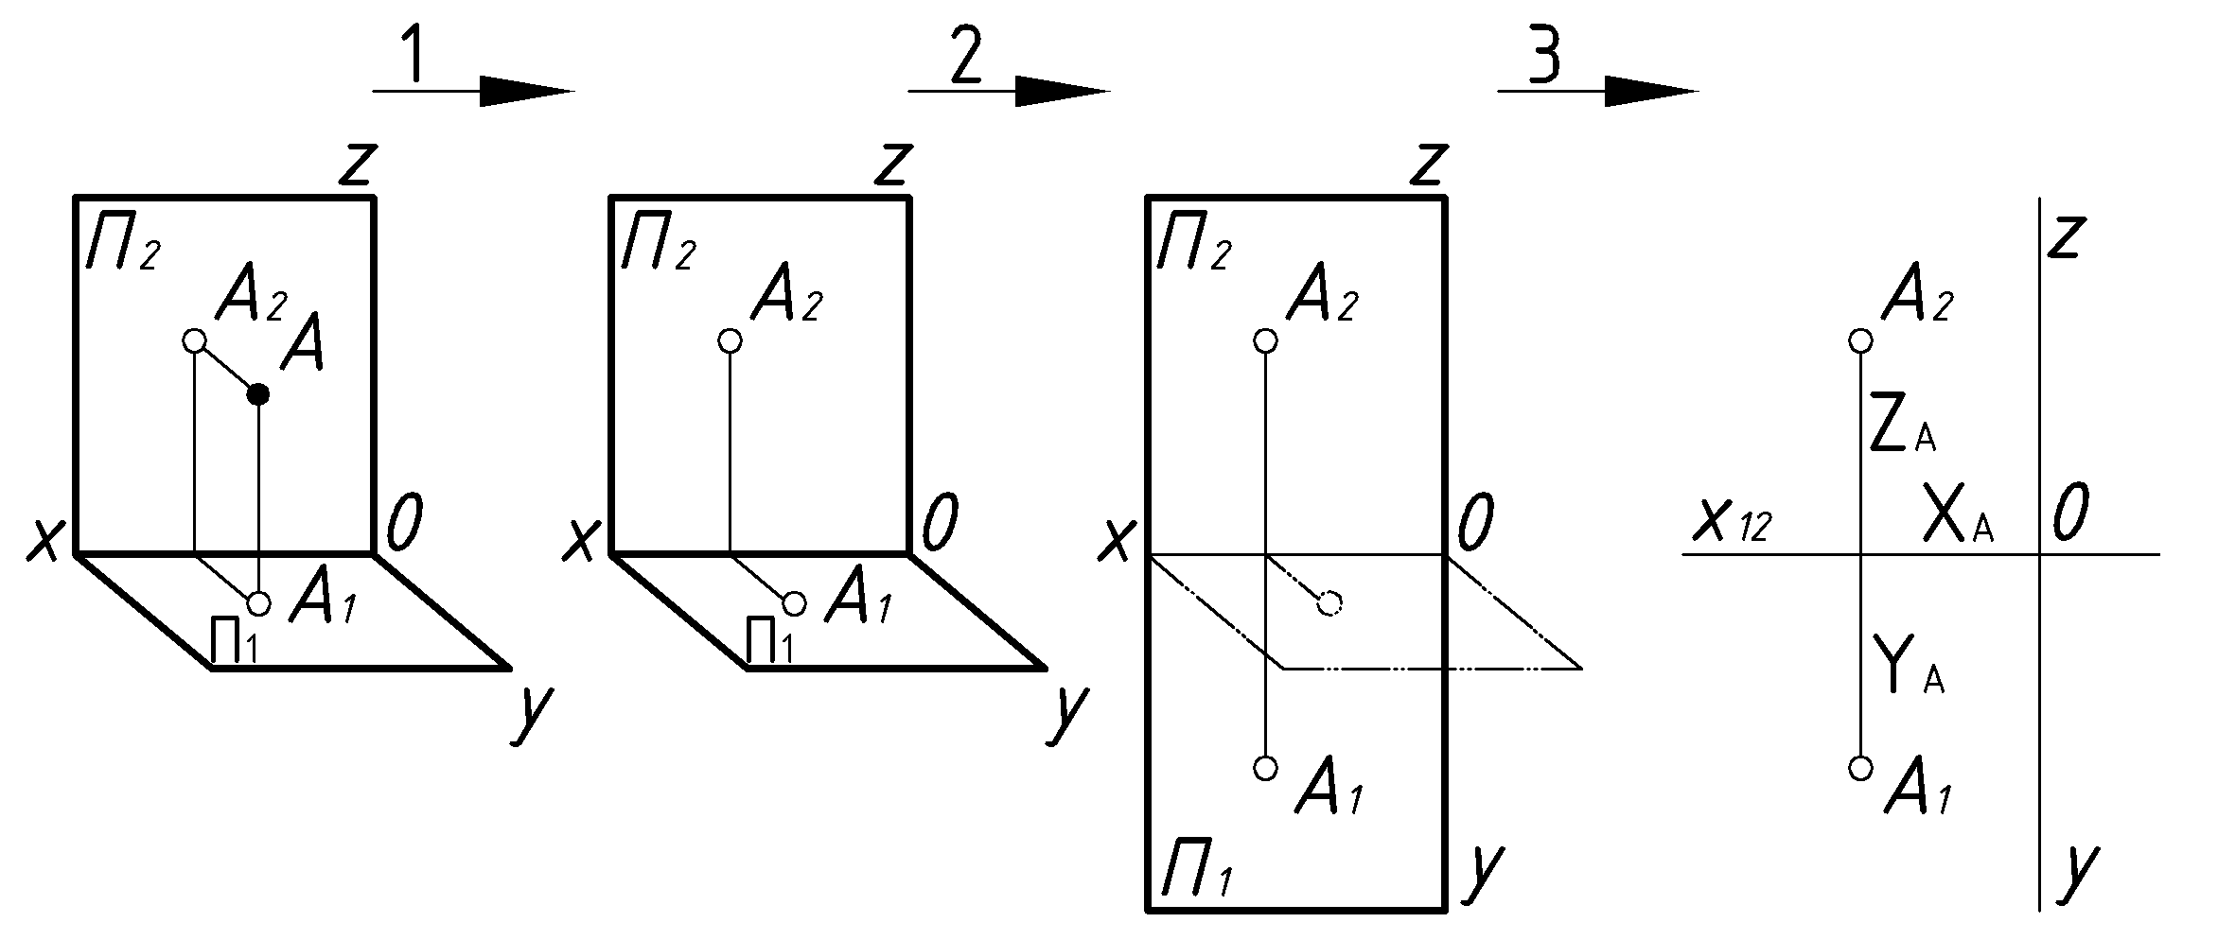
Для получения 3-х картинного комплексного чертежа (Рис.5) выполняют аналогичные три этапа. Отличие лишь в том, что при совмещении плоскостей проекций ось $y$условно раздваивается и поэтому координата $y_{A}$точки $A$ на чертеже отражается дважды.
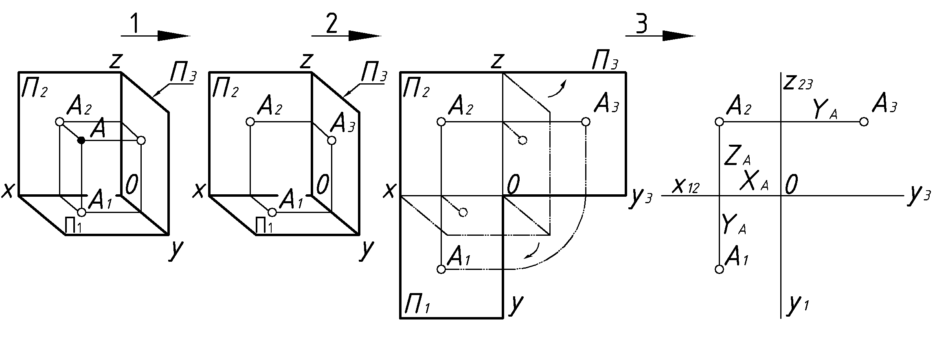

Итак, законы проекционной связи на комплексном чертеже:
1. Линия связи между проекциями точки перпендикулярна к оси проекций.
2. Любая координата точки измеряется в направлении, параллельном одноименной оси проекций. (Примечание: при построении комплексного чертежа первая координата точки откладывается непосредственно на оси остальные координаты – на линиях связи).
3. На 3-х картинном комплексном чертеже координата $y$ для любой точки отражается дважды. На горизонтальной и профильной плоскостях проекций.
Пример 1. (Рис.3) Построить 3-х картинный комплексный чертеж точки $A$(20,10,15).
Решение:
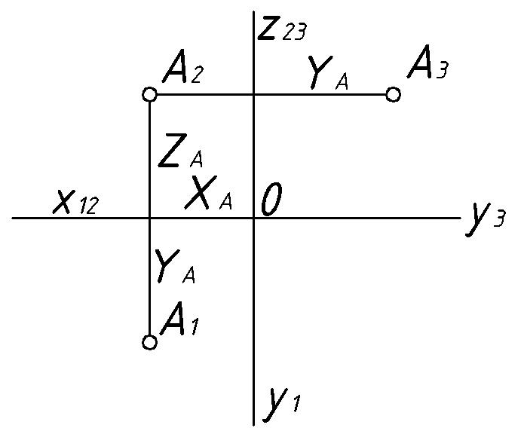
1. На оси $x_{\text{12}}$отложить координату $X_{A}$=20 с учетом ее положительного знака и через полученную точку провести линию связи для последующей отметки на ней остальных координат.
2. На линии связи от оси $x$ отложить координату $Y_{A}$=10 с учетом её знака и обозначить горизонтальную проекцию точки: $A_{1}$.
3. На той же линии связи отложить от оси $x$ координату $Z_{A}$=15 с учетом ее знака и обозначить фронтальную проекцию точки: $A_{2}$.
4. Через фронтальную проекцию точки провести линию связи перпендикулярно к оси $z_{\text{23}}$, отложить на ней от оси $z$ координату $Y_{A}$=10 с учетом знака и обозначить профильную проекцию точки: $A_{3}$.
Для построения профильной проекции точки полезно запомнить правило: профильная проекция точки лежит на одной линии связи с фронтальной проекцией и отстоит от оси $z$ на расстоянии, равном расстоянию от оси $x$ до горизонтальной проекции точки.
Пример 2. (Рис.6). На комплексном чертеже – произвольная точка $B(B_{1},B_{2},B_{3})$. Задать точку $C$ правее точки $B$ на 20 мм, ближе ее на 10 мм и выше – на 15 мм.
Решение:
1. Обозначим для себя приращение координат точки С относительно заданной точки B с учетом знака этого приращения:
$−{ΔX}_{C}$=20, $+{ΔY}_{C}$=10, $+{ΔZ}_{C}$=15.
2. На оси x отметить разницу $−{ΔX}_{C}$и через полученную точку перпендикулярно к оси провести линию связи.
3. На линии связи отметить разницу ${ΔY}_{C}$и обозначить горизонтальную проекцию искомой точки: $C_{1}$.
4. На той же линии связи отметить разницу ${ΔZ}_{C}$и обозначить фронтальную проекцию: $C_{2}$.
5. Через проекцию $C_{2}$ провести линию связи перпендикулярно к оси $z$, отметить на ней разницу ${ΔY}_{C}$ и обозначить профильную проекцию: $C_{3}$.
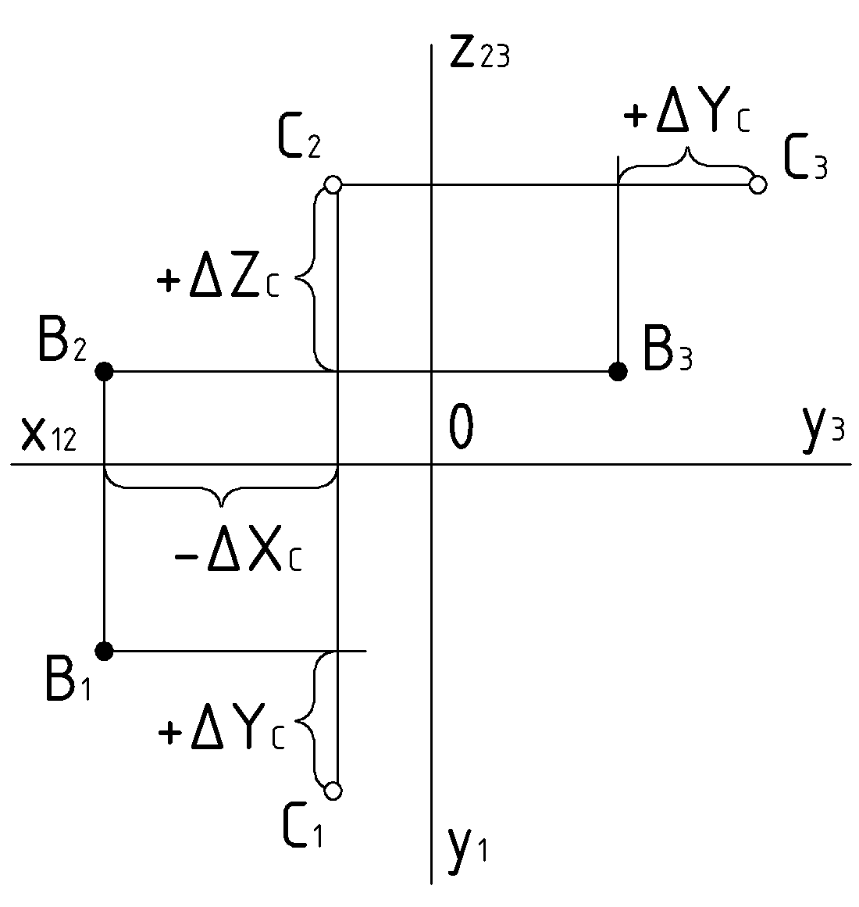 | 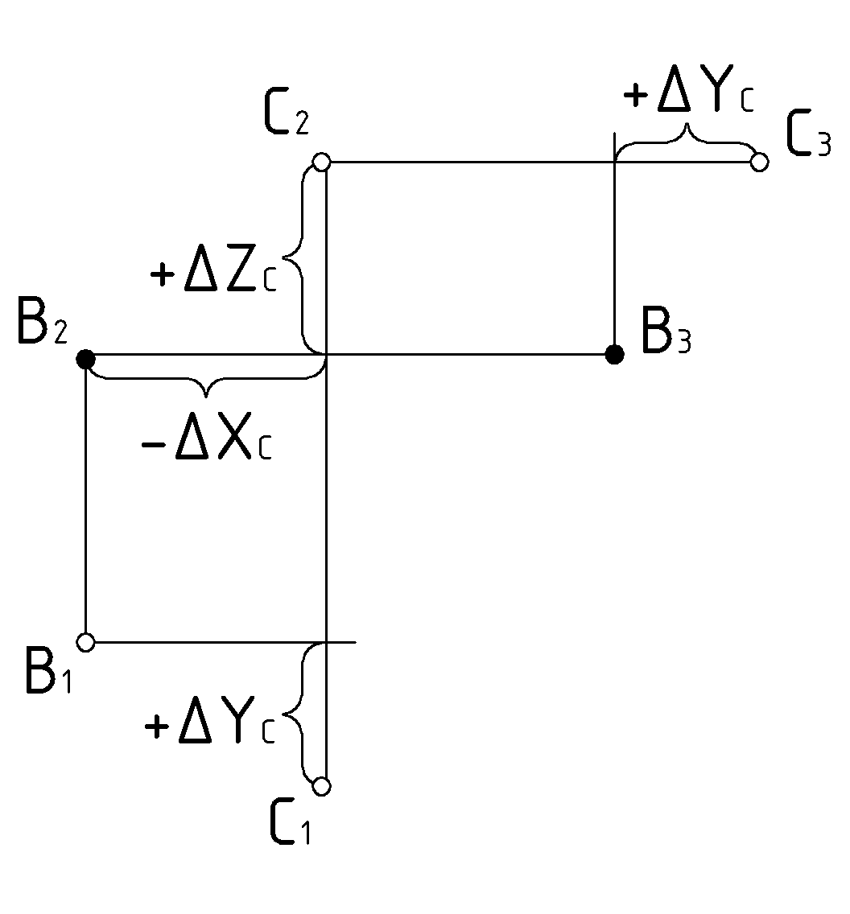
В начертательной геометрии широко, а в техническом черчении – преимущественно, используется безосный комплексный чертеж. В отличие от чертежа с осями проекций безосный комплексный чертеж применяется в тех случаях, когда отсутствует необходимость отражать положение каждой точки предмета относительно плоскостей проекций, когда достаточно иметь представление о положении точек только относительно друг друга.
Задача 3.(Рис. 10). Решить задачу 2 на безосном комплексном чертеже.
Решение:
На линии связи $B_{2}B_{3}$ отметить разницу $−{ΔX}_{C}$ и через полученную точку под прямым углом провести линию связи для последующего построения на ней проекций $C_{1}$и $C_{2}$.
Для продолжения решения повторить пункты 3 и 4 предыдущей задачи и несколько изменить пункт 5. Через проекцию $C_{2}$ провести линию связи параллельно линии $B_{2}B_{3}$, отметить на ней разницу ${ΔY}_{C}$и обозначить профильную проекцию: $C_{3}$.

Конкурирующие точки

Особый практический интерес вызывает относительное положение точек, когда они находятся на одном проецирующем луче. И в направлении проецирующего луча имеют общую для них проекцию. Точки на одном проецирующем луче называются конкурирующими. Объяснение такому названию – в том, что в пространстве для наблюдателя одна из точек видима, другая – нет. И, соответственно, на чертеже: одна из проекций конкурирующих точек видима, проекция другой точки – невидима.
На пространственной модели проецирования (Рис.8) из двух конкурирующих точек $A$и $B$ видима точка $A$ по двум взаимно дополняющим признакам. Судя по цепочке $I→A→B$ точка $A$ ближе к наблюдателю, чем точка $B$. И, соответственно, – дальше от плоскости проекций $Π_{1}$. То есть $Z_{A}>Z_{B}$.
Если видима сама точка $A$, то видима и её проекция $A_{1}$. По отношению к совпадающей с ней проекцией $B_{1}$. (Для наглядности и при необходимости невидимые проекции точек принято заключать в скобки).

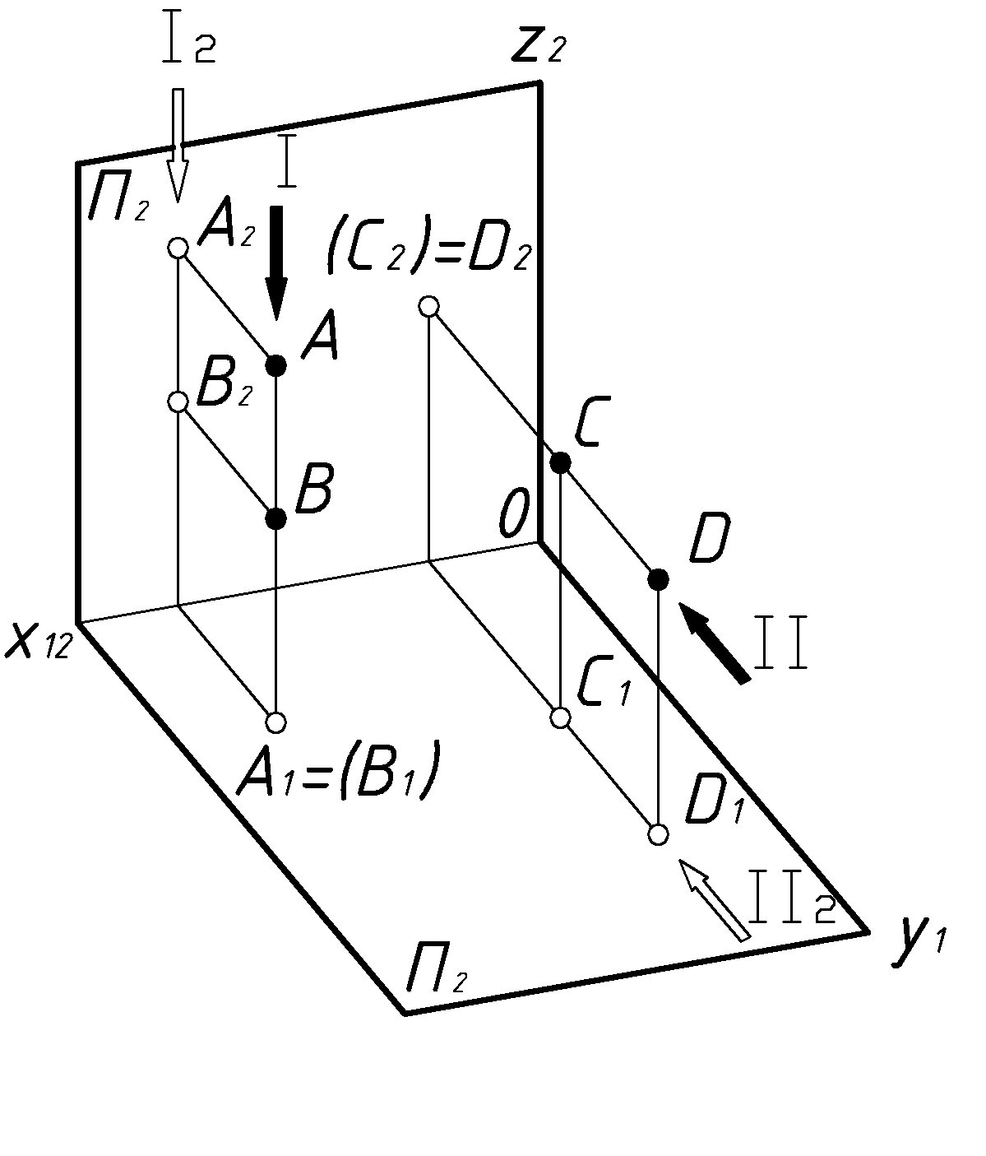 | 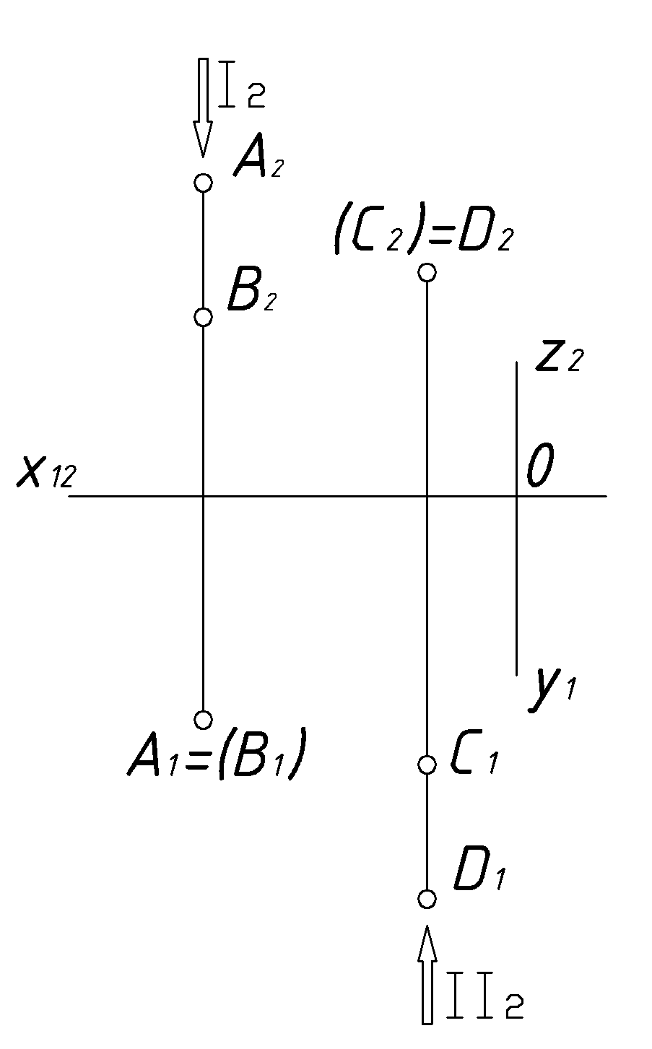

Уберем на модели точки $A$ и $B$. Останутся их совпадающие проекции на плоскости $Π_{1}$ и раздельные изображения – на $Π_{2}$. Условно оставим и фронтальную проекцию наблюдателя $I_{2}$. Тогда по цепочке изображений $I_{2}→A_{2}→B_{2}$ можно будет судить о том, что $Z_{A}>Z_{B}$ и что видима и сама точка $A$ и её проекция $A_{1}$.
Другой наблюдатель$Π$ из двух конкурирующих точек $C$и $D$ видит точку$D$ и её проекцию $D_{2}$. Поскольку общий проецирующий луч этих точек параллелен оси $y$, то признак видимости конкурирующих точек $C$ и $D$ определяется неравенством $Y_{D}>Y_{C}$.
Для примера рассмотрим две пары тех же конкурирующих точек на комплексном чертеже (Рис.12).
Судя по совпадающим проекциям $A_{1}=B_{1}$ сами точки $A$и$B$находятся на одном проецирующем луче, параллельном оси $z$. Значит сравнению подлежат координаты $z$ этих точек. Для этого используем фронтальную плоскость проекций с раздельными изображениями точек. В данном случае $Z_{A}>Z_{B}$. Из этого следует, что видима проекция $A_{1}$.
Точки $C$ и $D$ на том же комплексном чертеже находятся на одном проецирующем луче, параллельном оси $y$. Поэтому из сравнения $Y_{D}>Y_{C}$ делаем вывод, что видима проекция $D_{2}$.
Общее правило. Видимость для совпадающих проекций конкурирующих точек определяется сравнением координат этих точек в направлении общего проецирующего луча. Видима та проекция точки, у которой эта координата больше. При этом сравнение координат ведется на плоскости проекций с раздельными изображениями точек.
Задача определения видимости конкурирующих точек имеет большое практическое значение. Поскольку окончательная обводка чертежа геометрической фигуры производится с учетом видимости её элементов.

ОСНОВНЫЕ ГЕОМЕТРИЧЕСКИЕ ФИГУРЫ

Способы задания геометрических фигур.

Два способа задания геометрических фигур: кинематический и статический.
Кинематический способ основан на перемещении в пространстве точки или образующей линии по определенному закону. Закон перемещения задается направляющими элементами: точками, линиями или плоскостями. Совокупность образующей и направляющих называется определителем геометрической фигуры. Пример записи: “$Ф(l,a,b,\sum{)}$”. Здесь $Ф$– название фигуры в общем случае, $l$– образующая линия (точка с запятой), $a$и $b$ – направляющие линии и – направляющая плоскость. Если характер образующей понятен из названия фигуры, то в скобках отражаются только направляющие элементы. Например: “Коническая поверхность общего вида $(l,S)$”. В этом случае из названия фигуры ясно, что образующей является прямая линия, а в скобках – только направляющие элементы: кривая линия $l$и вершина конуса $S$.
Статический способ основан на задании фигуры каркасом из неподвижных точек и линий. Каркас называется дискретным, если нет математической закономерности образования его элементов. Уплотнить такой каркас дополнительными элементами можно только с определенными погрешностями. Примером могут служить дискретные каркасы топографических и сложных технических поверхностей. Непрерывный каркас отличается закономерным образованием его элементов. Это дает возможность теоретически бесконечно уплотнять каркас дополнительными элементами. Примером может служить каркас конуса вращения, заданного семейством окружностей с центрами на оси вращения, радиусы которых ограничены прямой линией, проходящей через вершину конуса.

Прямая линия, плоскость и многогранник

Прямая линия может быть задана одним из двух способов (Рис13 и 14):
– Точкой и направлением (кинематический способ). $l(A,\vec{s})$.
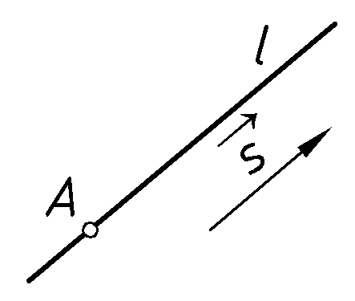 | 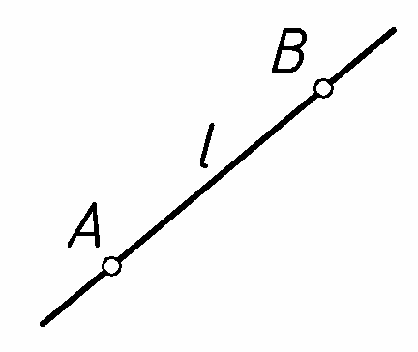
– Двумя точками (статический способ, точечный каркас): $l(A,B)$.

Возможные способы задания плоскости (Рис.15):
– Тремя точками. $\sum{(}A,B,C)$.
– Точкой и прямой линией $\sum{(}A,l)$.
– Двумя параллельными линиями $\sum{(}l||m)$.
– Двумя пересекающимися линиями $\sum{(}l∩m)$
– Треугольником $\sum{(}\text{ABC})$. И так далее.
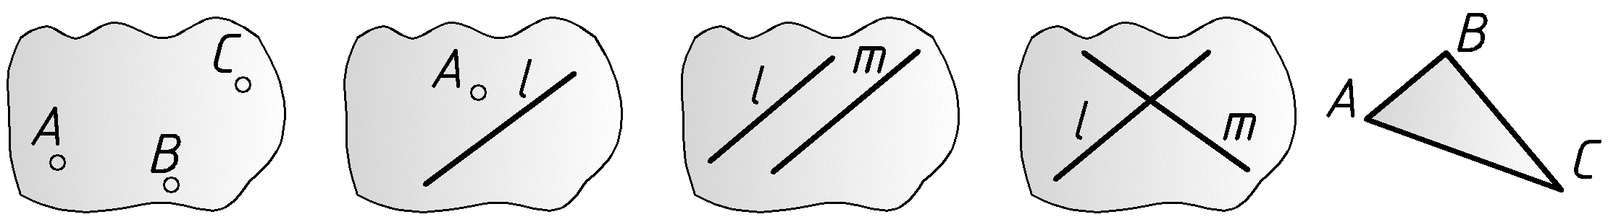
Геометрические фигуры относительно плоскостей проекций могут занимать произвольное (общее) или одно из частных положений.
Прямые и плоскости общего положения не параллельны и не перпендикулярны ни к одной из плоскостей проекций. И отличаются тем, что при проецировании их метрические характеристики (расстояния, углы и площади) подвергаются искажению (Рис.16). На приведенном примере ни одна из проекций отрезка не равна длине самого отрезка $\text{AB}$, искажены и углы наклона отрезка к плоскостям $Π_{1}$ и $Π_{2}$. И, наконец, площадь ни одной проекции треугольника не равна площади самого треугольника. Примечание: углы наклона прямой к плоскостям проекций, как правило, имеют особые обозначения (угол $α$– к плоскости $Π_{1}$, $β$ – к $Π_{2}$ и $γ$ – к $Π_{3}$).
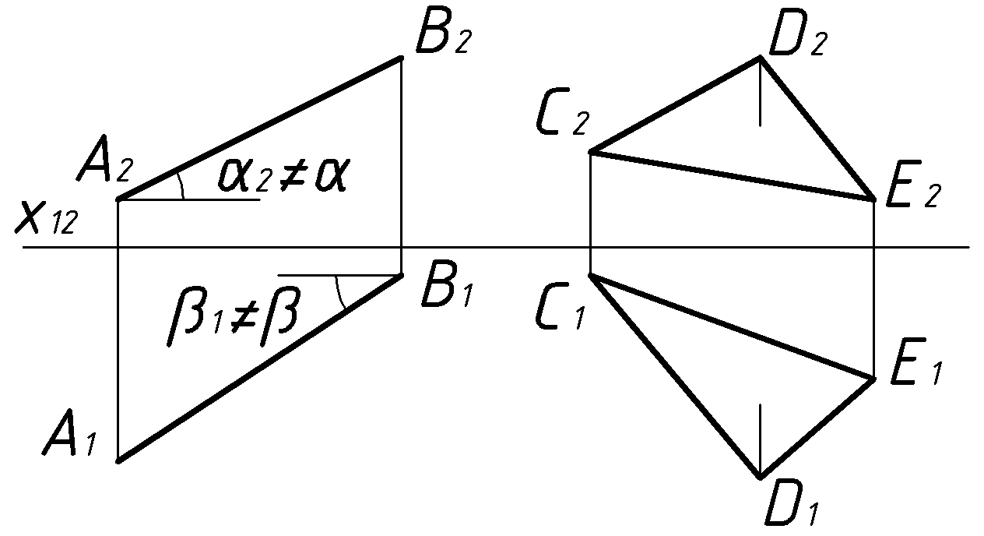
Геометрические фигуры – частного положения параллельны или перпендикулярны к одной из плоскостей проекций. В первом случае это прямые и плоскости уровня, во втором – прямые и плоскости проецирующие.
Прямые уровня: горизонталь ($h$), фронталь ($f$) и профильная прямая ($p$). По их названию становится понятно, относительно какой плоскости проекций каждая из них параллельна.
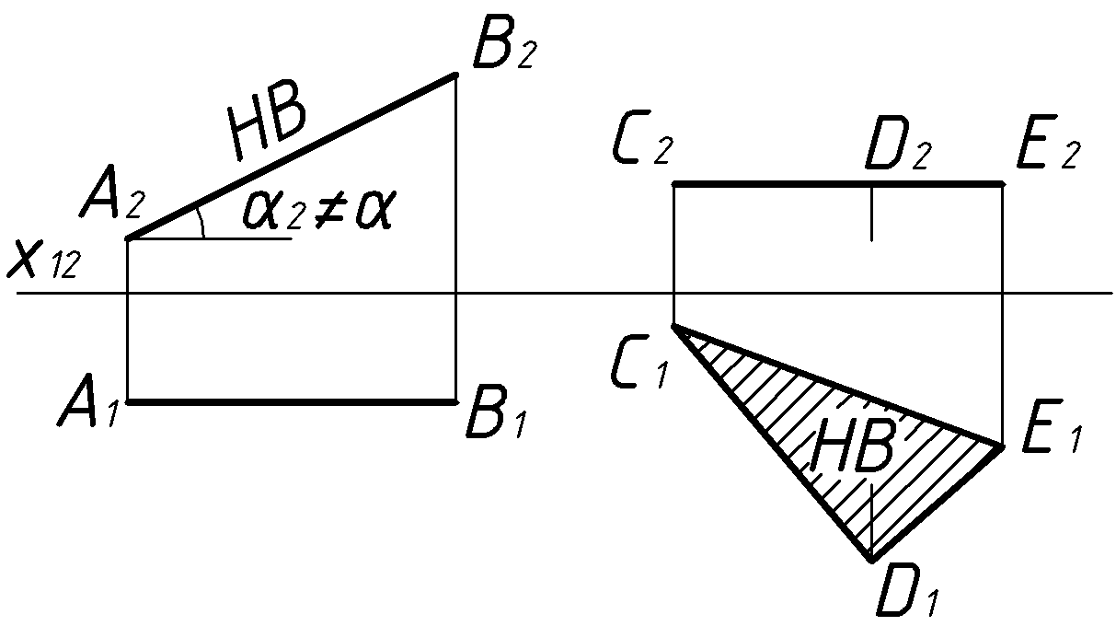
Плоскости уровня: горизо-нтальная, фронтальная и профильная.
Чертежи прямых и плоскостей уровня отличаются прежде всего тем, что метрические характеристика этих фигур проецируются без искажения. Примером может служить Рис.17.
Фронталь $\text{AB}$. На фронтальной проекции фронтали отражаются натуральная величина отрезка ($\text{HB}$) и натуральная величина его наклона отрезка к горизонтальной плоскости проекций. При этом горизонтальная проекция отрезка, естественно, параллельна оси $x$.
Здесь же треугольник $\text{CDE}$ – в горизонтальной плоскости. Горизонтальная проекция треугольника отражает натуральную величину его площади. Что касается фронтальной проекции треугольника, то она вырождается в прямую линию, параллельную оси $x$.
Особенность вырожденной проекции любой геометрической фигуры состоит в том, что она обладает собирательным свойством. Это означает, что любая точка фигуры получает свое отражение на этой проекции.
Другая разновидность геометрических фигур частного положения – проецирующие прямые и плоскости: горизонтально проецирующие, фронтально
проецирующие и профильно проецирующие. Само название фигур говорит о том, к какой плоскости проекций каждая из них перпендикулярна. Примером таких фигур (Рис.18) могут служить горизонтально проецирующий отрезок $\text{AB}$ и фронтально проецирующая плоскость $\text{CDE}$. Напомним, что основная особенность проецирующих фигур – в наличии вырожденных проекций с известным уже замечательным свойством.
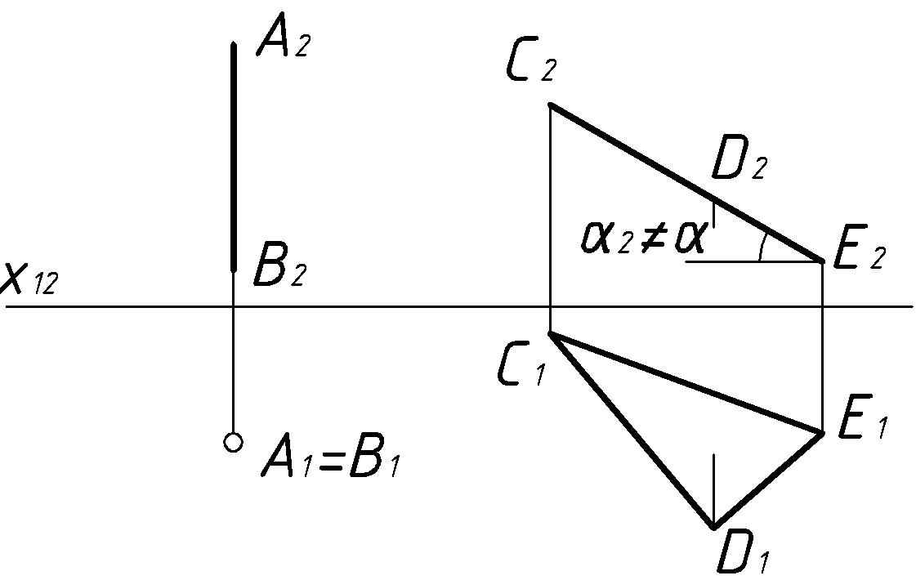
Одна из простейших позиционных задач – относительное расположение
прямых линий. Которые (Рис.19) могут быть параллельными ($a||b$),
пересекающимися ($c∩d$) или скрещивающимися прямыми ($e\overset{˙}{−}f$).
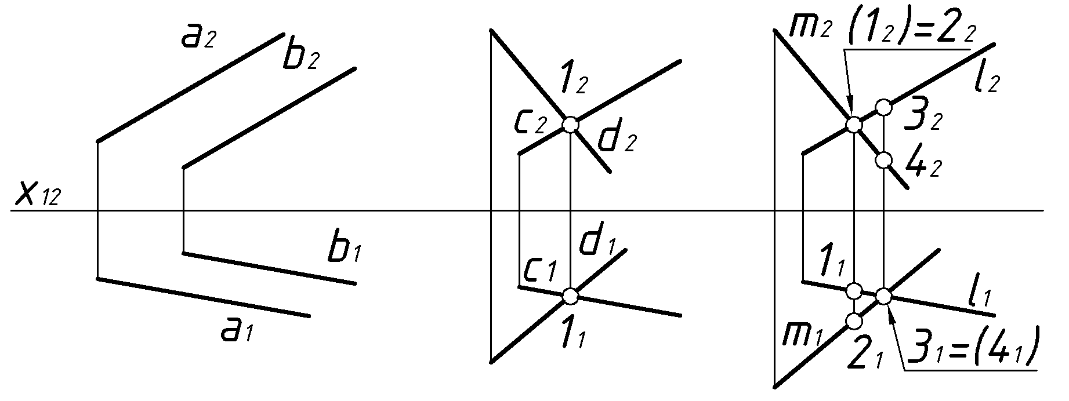
Разница между пересекающимися и скрещивающимися прямыми заключается в наличии или в отсутствии у них общей точки. У пересекающихся прямых проекции общей точки лежат на одной линии связи. Для скрещивающихся прямых места пересечения их проекций означают совмещенные проекции конкурирующих точек, принадлежащих разным линиям. То, что это проекции конкурирующих точек, видно по их раздельным изображениям на другой плоскости проекций.
Практическая польза от применения конкурирующих точек – не только в обнаружении скрещивающихся прямых. На приведенном примере расположение двух пар конкурирующих точек 1,2 и 3,4 говорит о том, что прямая $l$ проходит за прямой $m$и над ней.
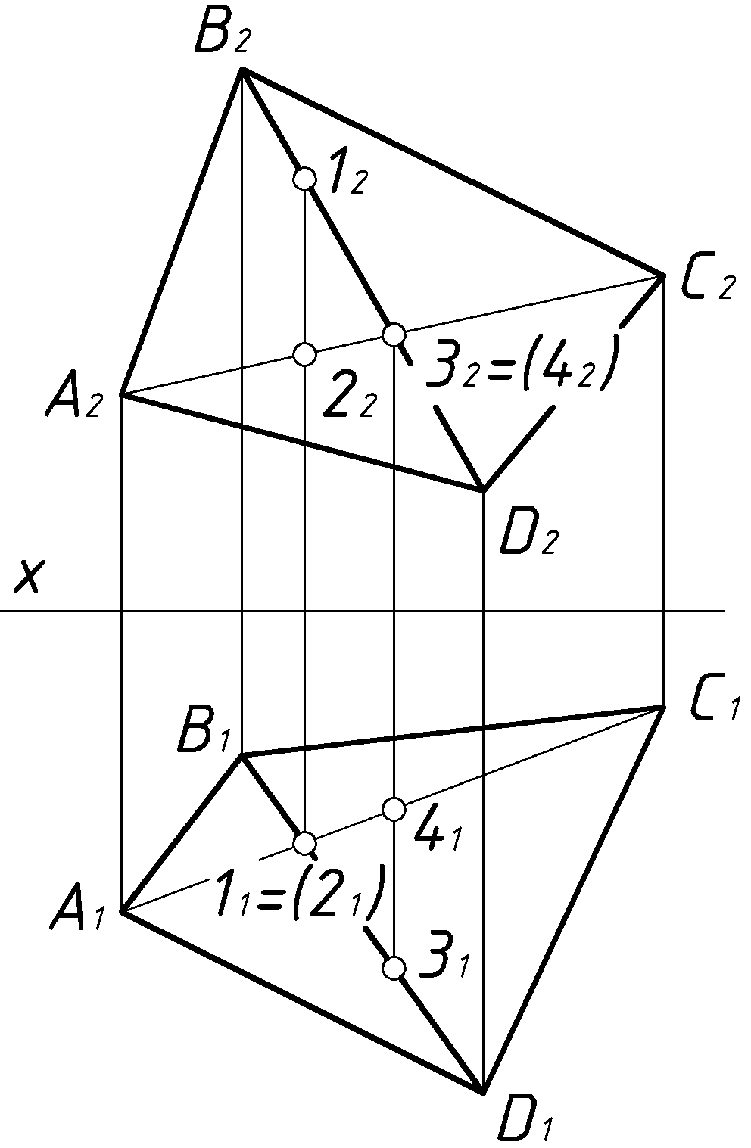
И это еще не все. При помощи конкурирующих точек определяется видимость на чертеже отдельных элементов фигуры. Например, видимость ребер многогранной фигуры (Рис.20).
Многогранник – это составная поверхность, ограниченная плоскими гранями в
виде многоугольников. Это призмы, пирамиды и так далее. При пересечении друг с другом грани образуют ребра, ребра при своем пересечении образуют вершины многогранника. Совокупность ребер образует сетку, которая служит для построения изображений многогранника.
При обводке чертежа видимость очерковых проекций ребер не вызывает сомнений. Для остальных ребер видимость их проекций определяется при помощи конкурирующих точек. На приведенном примере задача определения видимости
проекций возникает для ребер $\text{AC}$и $\text{BD}$. Две пары конкурирующих точек на этих ребрах приводят к выводу, что обе проекции ребра $\text{BD}$ – видимы. В частности, видимость горизонтальной проекции этого ребра определяется конкурирующими точками 1 и 2 на одном горизонтально проецирующем луче, пересекающем ребра $\text{AC}$и $\text{BD}$. Точка 1 на ребре $\text{BD}$ оказалась выше, чем точка 2 на ребре $\text{AC}$. Поэтому в направлении общего проецирующего луча для наблюдателя видима не только точка 1, но и ребро, на котором она находится. Видимы, стало быть, и их горизонтальные проекции. Аналогично определяется видимость на фронтальной плоскости проекций. При помощи других конкурирующих точек 3 и 4 с общим на этот раз фронтально проецирующим лучом.

Кривая линия общего вида

Ограничимся кривыми линиями общего вида. Под которыми следует понимать плоские и пространственные кривые, не имеющие определенно выраженного закона образования. Для задания таких линий требуется: теоретически бесконечное, а практически – разумное конечное число точек. Для подобных кривых наиболее часто встречается задача на построение третьей ее проекции по двум заданным.
Пример (Рис.21). Построить недостающую профильную проекцию кривой линии $l(l_{1}l_{2})$.
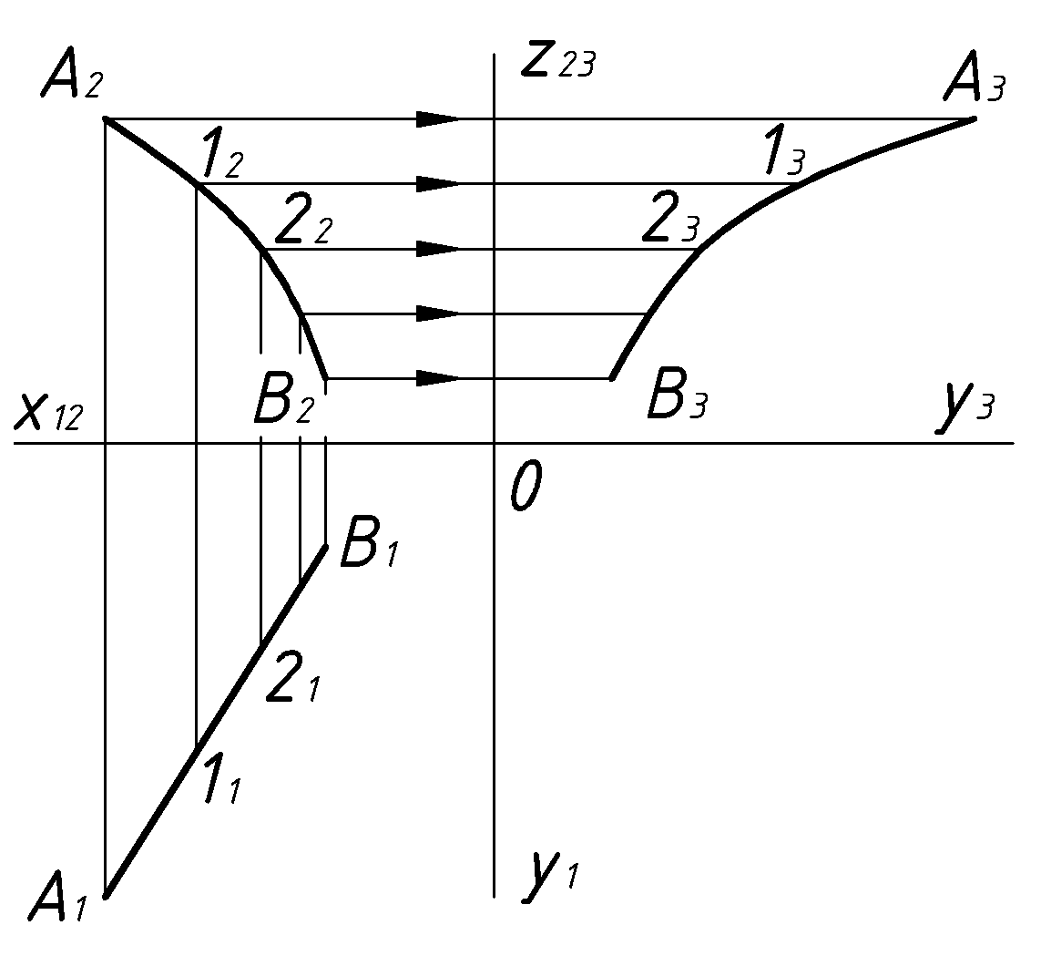
На заданной линии задаем достаточно плотный ряд точек (1,2,…) и для каждой из них решаем элементарную задачу на построение третьей проекции точки по двум заданным ее изображениям.
Рекомендуется при работе с кривыми линиями конечные и другие особые (опорные) точки обозначать буквами, а промежуточные точки – цифрами. (И при необходимости – с учетом видимости).

Кинематические поверхности
2.4(а). Линейчатые поверхности с двумя направляющими и плоскостью параллелизма: $Ф(a,b,\sum{)}$

При образовании таких поверхностей образующая прямая скользит по направляющим линиям, оставаясь при этом параллельной к некоторой плоскости. Обычно в качестве плоскости параллелизма используется одна из плоскостей проекций.
Разновидности и , соответственно, названия подобных поверхностей определяются формой их направляющих: в виде кривых или прямых линий. Если, к примеру, криволинейные направляющие обозначить $\overset{˘}{a}$ и $\overset{˘}{b}$, прямые направляющие -$\bar{a}$и $\bar{b}$и плоскость параллелизма как $Π_{1}$, то будем иметь следующие названия поверхностей:
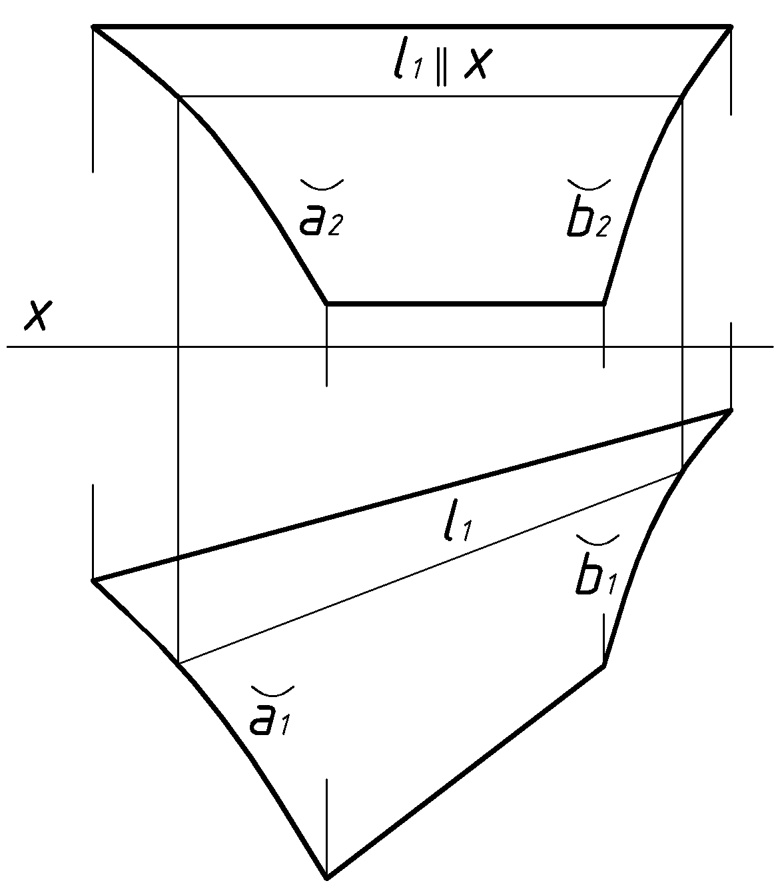
$Ф(\overset{˘}{a},\overset{˘}{b},Π_{1})$– цилиндроид,
$Ф(\overset{˘}{a},\bar{b},Π_{1})$– коноид,
$Ф(\bar{a},\bar{b},Π_{1})$– косая плоскость или гиперболический параболоид.
На рис.22 показана одна из таких поверхностей.

2.4(б). Линейчатые поверхности с одной направляющей и с собственной или несобственной точкой: $Ф(a;S)$ или $Ф(a;\bar{s})$

При образовании подобных поверхностей образующая прямая $l$скользит по единственной криволинейной направляющей "$a$" и проходит через точку $S$или сохраняет определенное направление, заданное каким-либо вектором $\bar{s}$или прямой линией. В первом случае (Рис.23) образуется коническая поверхность с вершиной $S$, во вором – цилиндрическая поверхность с параллельными образующими (Рис.24).
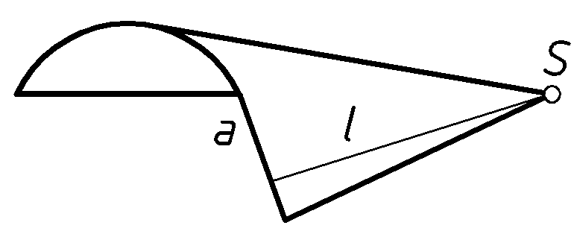 | 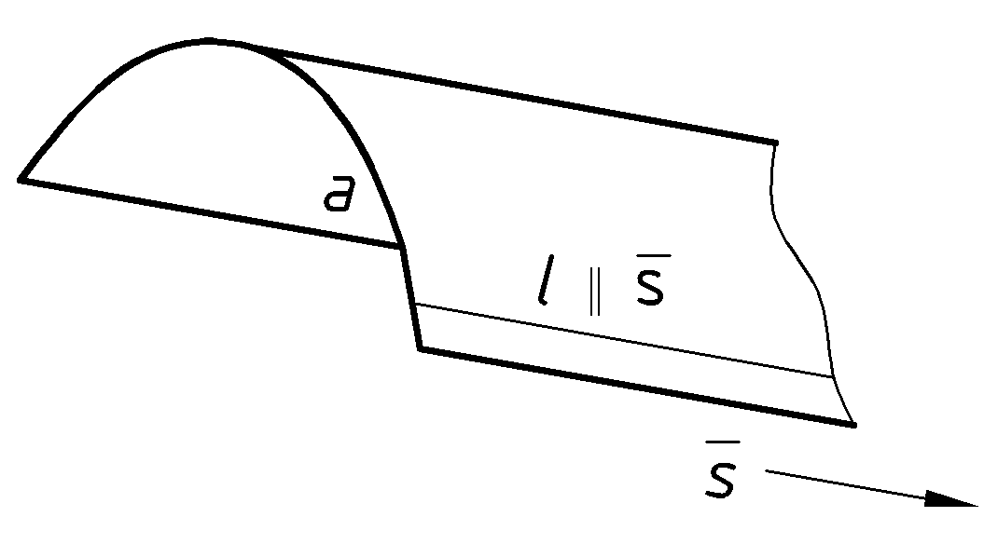

2.4(в). Поверхности вращения: $Ф(l,i)$

Поверхность вращения образуется вращением линии вокруг неподвижной оси.

Элементы поверхности вращения в общем виде (рис.25):
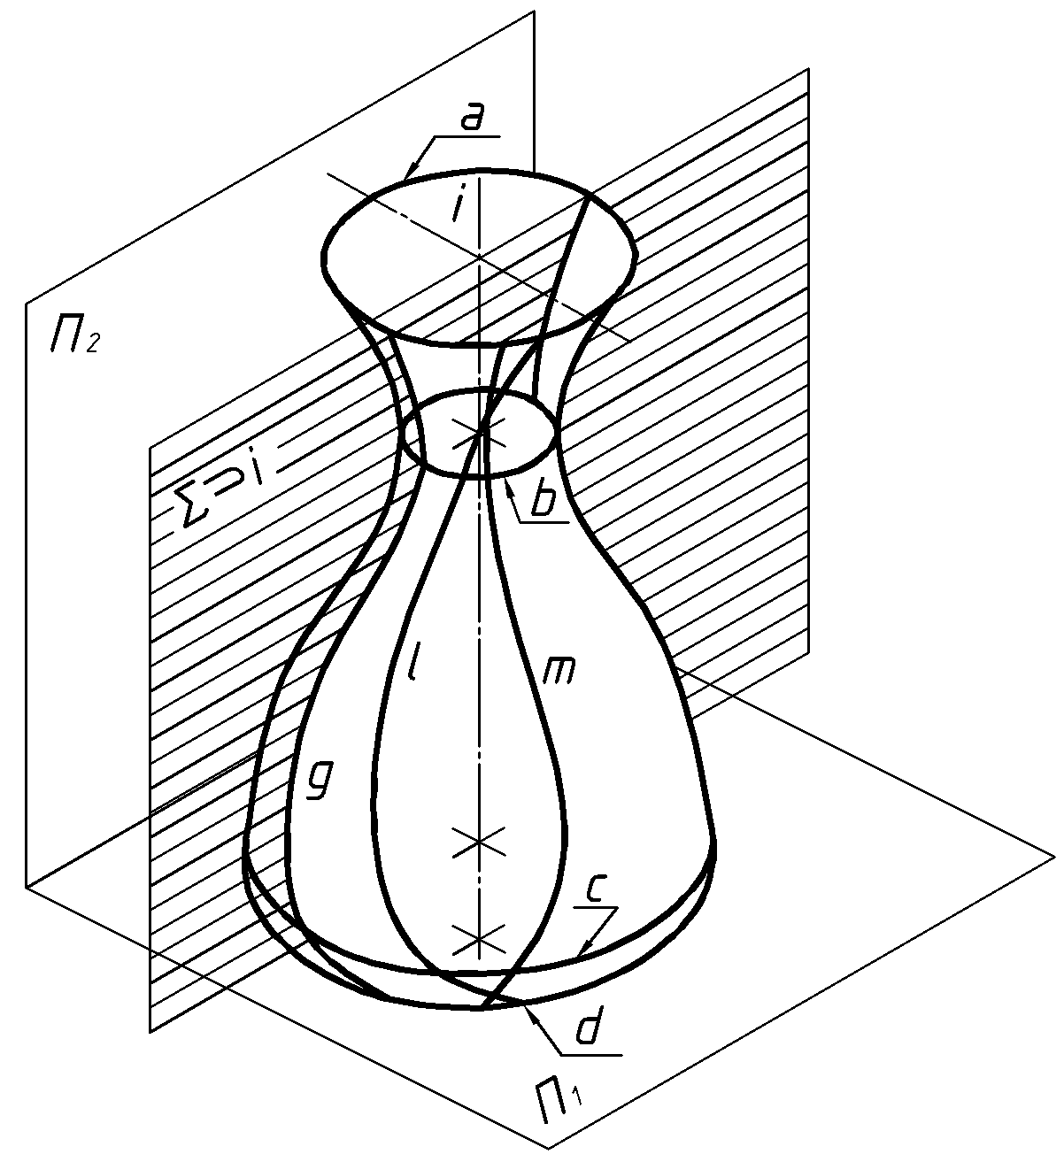
$i$– Ось вращения.
$l$ – Образующая.
$a,b,c,d$– Параллели. Из них:
$b(R\text{min})$– Горло.
$b(R\text{max})$– Экватор.
$m,q$– Меридианы (главный меридиану, если он параллелен плоскости проекций).
Разновидности и названия поверхностей вращения определяются формой и расположением их образующей. Наибольшее распространение получили образующие в виде прямых линий и окружностей. Отсюда, соответственно, линейчатые и циклические поверхности вращения.
Вид линейчатой поверхности вращения зависит от положения образующей относительно оси вращения (рис.26).
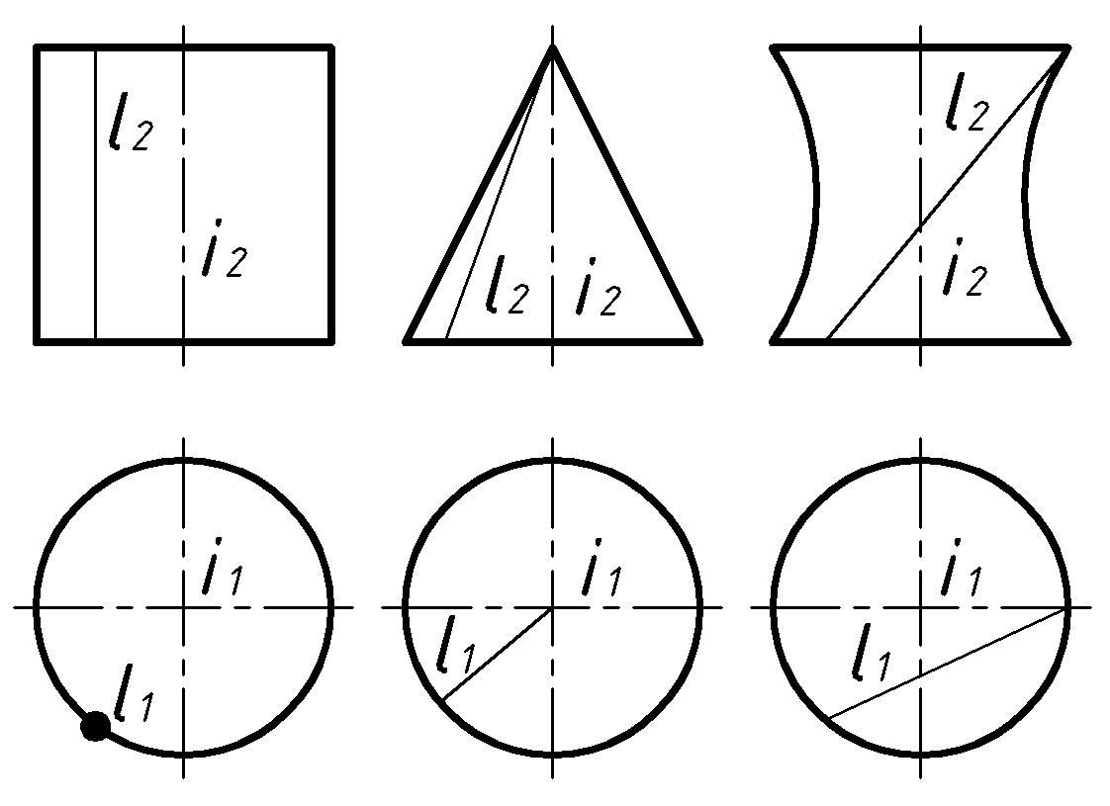
Образующая может быть параллельной оси, пересекать ее или скрещиваться:
$l||i$– Цилиндр вращения.
$l∩i$– Конус вращения.
$l\overset{˙}{−}i$– Однополостный гиперболоид вращения.

Вид циклической поверхности вращения так же зависит от положения образующей относительно оси вращения (рис.27). Предполагается, что в любом случае плоскость образующей окружности проходит через ось вращения. При этом центр $O$ окружности или дуги окружности может быть на оси вращения или отстоять от нее на расстоянии меньшем или большем, чем радиус образующей:
1) $O∈i$– Сфера.
2) $O∉i,H<R$– Закрытый тор.
3) Фрагмент закрытого тора.
4) $O∉i,H>R$– Открытый тор.

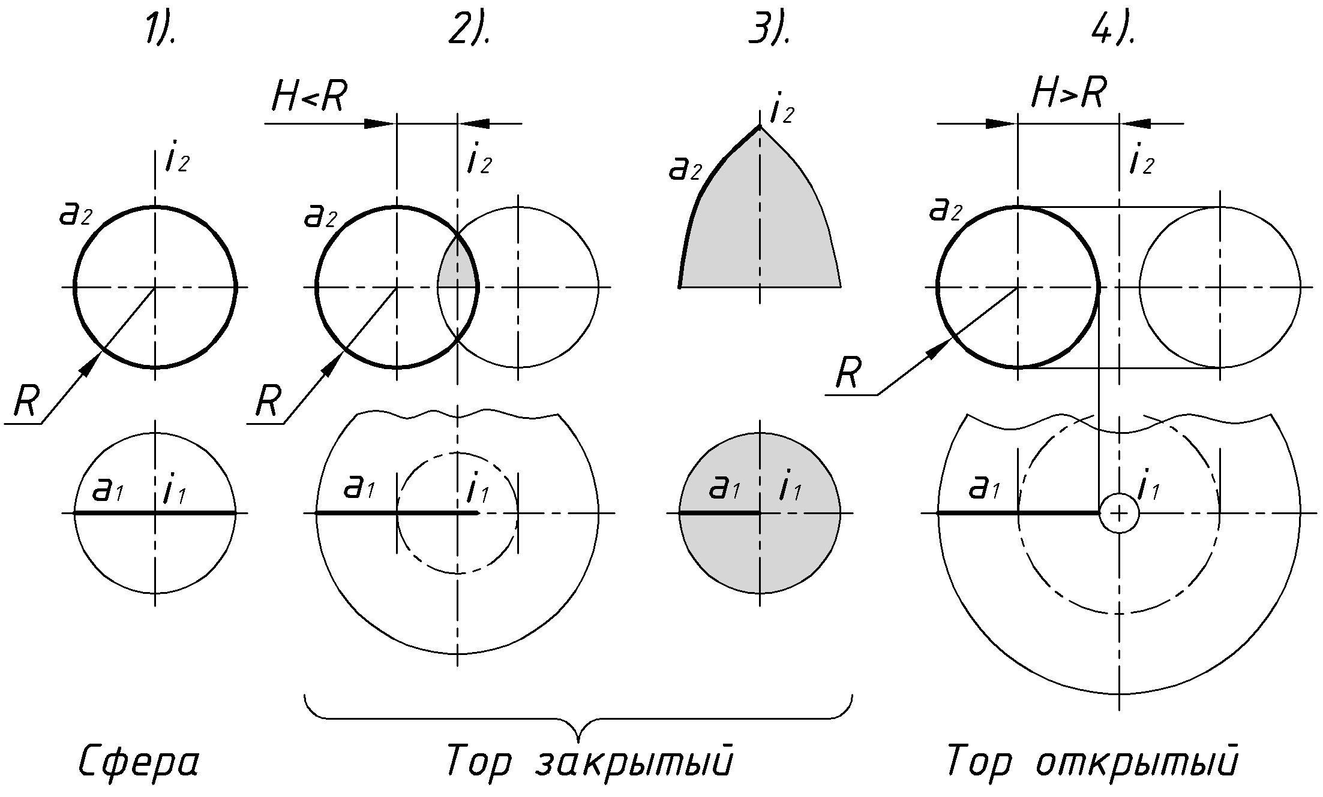

ВЗАИМОПРИНАДЛЕЖНОСЬ ГЕОМЕТРИЧЕСКИХ ФИГУР

Общие понятия взаимопринадлежности

Элементарная (основная) задача на принадлежность, без которой бесполезно пытаться решать любую задачу на ту же тему, - это задача на принадлежность точки к плоскости или к любой криволинейной поверхности. В общем случае:
Точка принадлежит любой поверхности, если она лежит на какой-либо линии этой поверхности.
Желательно, чтобы эта линия имела простые проекции (в виде прямых линий или окружностей). Отсюда – три практичных определения принадлежности:
1). Точка принадлежит плоскости, если она лежит на прямой этой плоскости (Рис.28 а).
2). Точка принадлежит криволинейной поверхности, если она лежит на линии, принадлежащей поверхности при условии, что эта линия имеет простые проекции (Рис.28 б.).
При отсутствии такой возможности задается или используется готовый каркас поверхности. По нему задаётся любая линия по точкам, по которым она пересекает элементы этого каркаса. Отсюда - третье вынужденное определение принадлежности:

3). Точка принадлежит поверхности, если она принадлежит любой линии на каркасе поверхности (рис. 28 в).
Три определения принадлежности дают возможность говорить о двух способах решения задач на принадлежность точки к любой поверхности. Это:
1. Способ образующей с простыми проекциями (определения 1 и 2).
2. Способ случайной кривой на каркасе поверхности (определения 3).
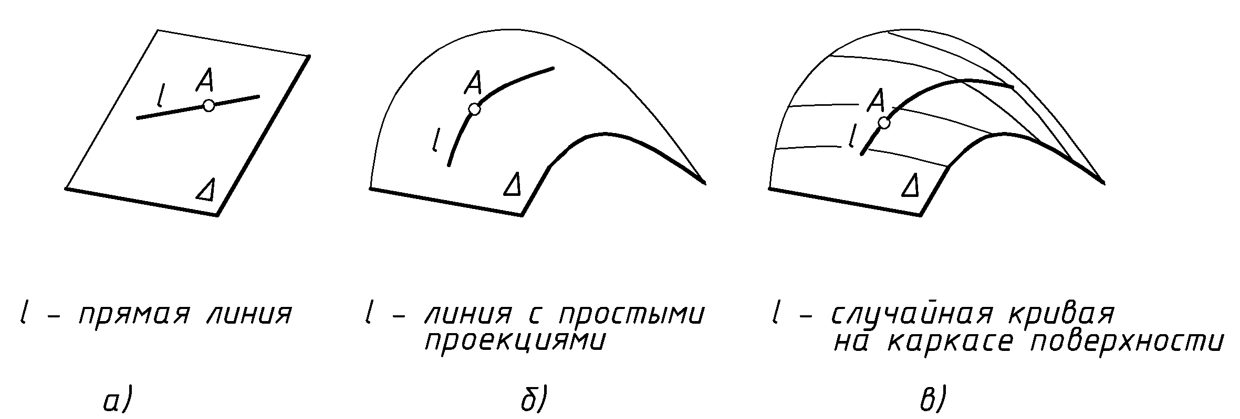
Решение задач на принадлежность линии к поверхности сводится к многократному повторению основной задачи – на принадлежность точки к поверхности. Число точек, необходимых для построения линии, определяется тем, какая это линия и на какой поверхности она находится.
Известно, что для прямой на плоскости требуется две точки или точка и направление. Для кривой же линии на любой поверхности требуется теоретически бесконечное, а практически – разумное число точек.

Точка на линии

Положение о том, что точка на прямой проецируется в точку на проекции этой прямой (одно из инвариантных свойств проецирования) справедливо и для кривой
линии. На комплексном чертеже это свойство должно проявляться, по крайней мере, на двух плоскостях проекций (Рис.29).
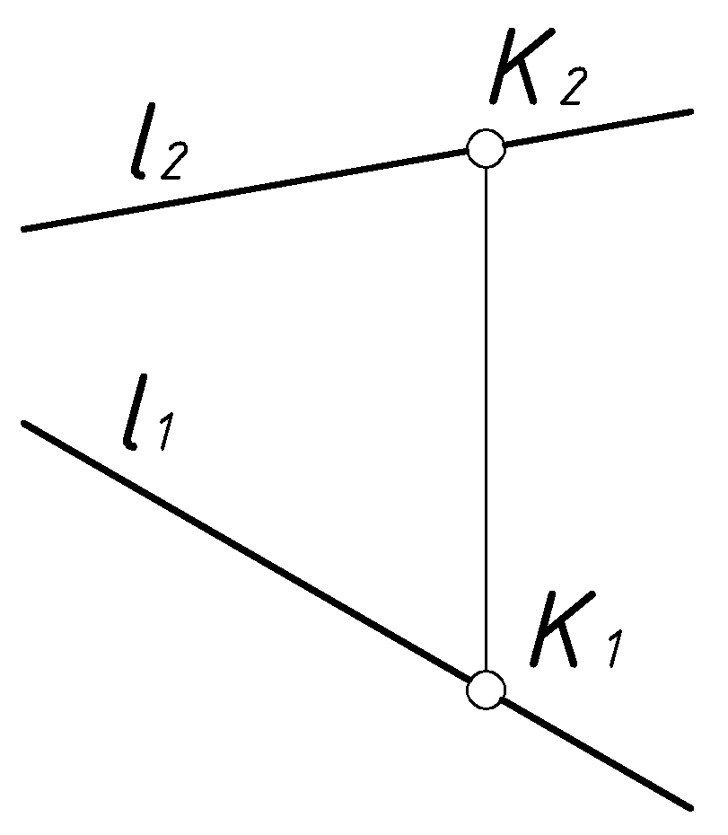
Задачи на принадлежность точки к прямой линии, как видно по чертежу, не вызывают особых затруднений. Кроме тех случаев, когда эта линия – линия уровня, заданная двумя проекциями с единственной линией связи. Как показано на Рис.30.
Если не строить третью проекцию, то для решения задачи приходится использовать теорему Фалеса. Смысл теоремы в том, что две прямые на плоскости делятся секущими параллельными прямыми на пропорциональные отрезки.
Пример (Рис.30). Построить недостающую (фронтальную) проекцию точки $C(C_{3})$, принадлежащей отрезку $\text{AB}$, параллельному плоскости $П_{1}$.
Искомая проекция точки $C(C_{2})$должна разделить фронтальную поверхность отрезка AB в таком же отношении, в каком отношении заданная проекция точки $C(C_{3})$ делит профильную проекцию этого отрезка: $A_{2}C_{2}:C_{2}B_{2}=A_{3}C_{3}:C_{3}B_{3}$.
Дано:
$$\text{AB}||Π_{1}$$
$$С(С_{3})∈\text{AB}$$
______________
$\text{?:}C_{2}$.
Решение:
1). $l∗A_{2}B_{2}=A_{2}$
2). $A^{}C^{}B^{}⊂l^{}$, где $A^{}=A_{2}$
$|A^{}C^{}B^{}|=|A_{3}C_{3}B_{3}|$
3). $B^{}B_{2}$, $C^{}B_{2}||B^{}B_{2}$.
Проекция точки $C(C_{2})$ -искомая
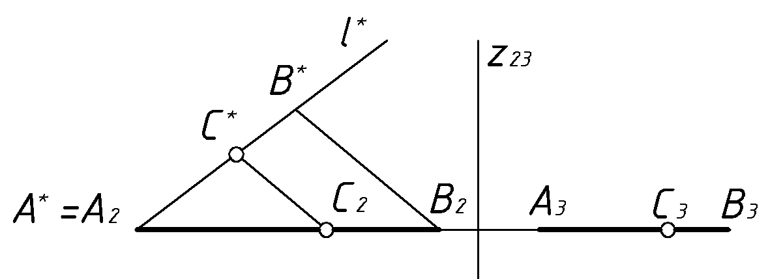
Воспользуйся теоремой Фалеса. Для этого на произвольной прямой $l^{}$, пересекающей $A_{2}B_{2}$ в точке $A_{2}$, отложим отрезок $A^{}C^{}B^{}$, равный профильной проекции отрезка $A_{3}C_{3}B_{3}$ Проведя две параллельные прямые $B^{}B_{2}$ и $C^{}C_{2}$ получим искомую проекцию точки $C(C_{3})$, поскольку обеспечены условия равенства отношений $\underline{A_{2}C_{2}:C_{2}B_{2}}=A^{}C^{}:C^{}B^{}=\underline{A_{3}C_{3}:C_{3}B_{3}}$

Прямая и точка на плоскости
Пример 1 (Рис.31). Построить недостающие (горизонтальные) проекции прямых $a$ и $b$, принадлежащих плоскости $Ω(\text{ABC})$ при условии, что прямая а параллельна стороне $\text{AB}$ треугольника.
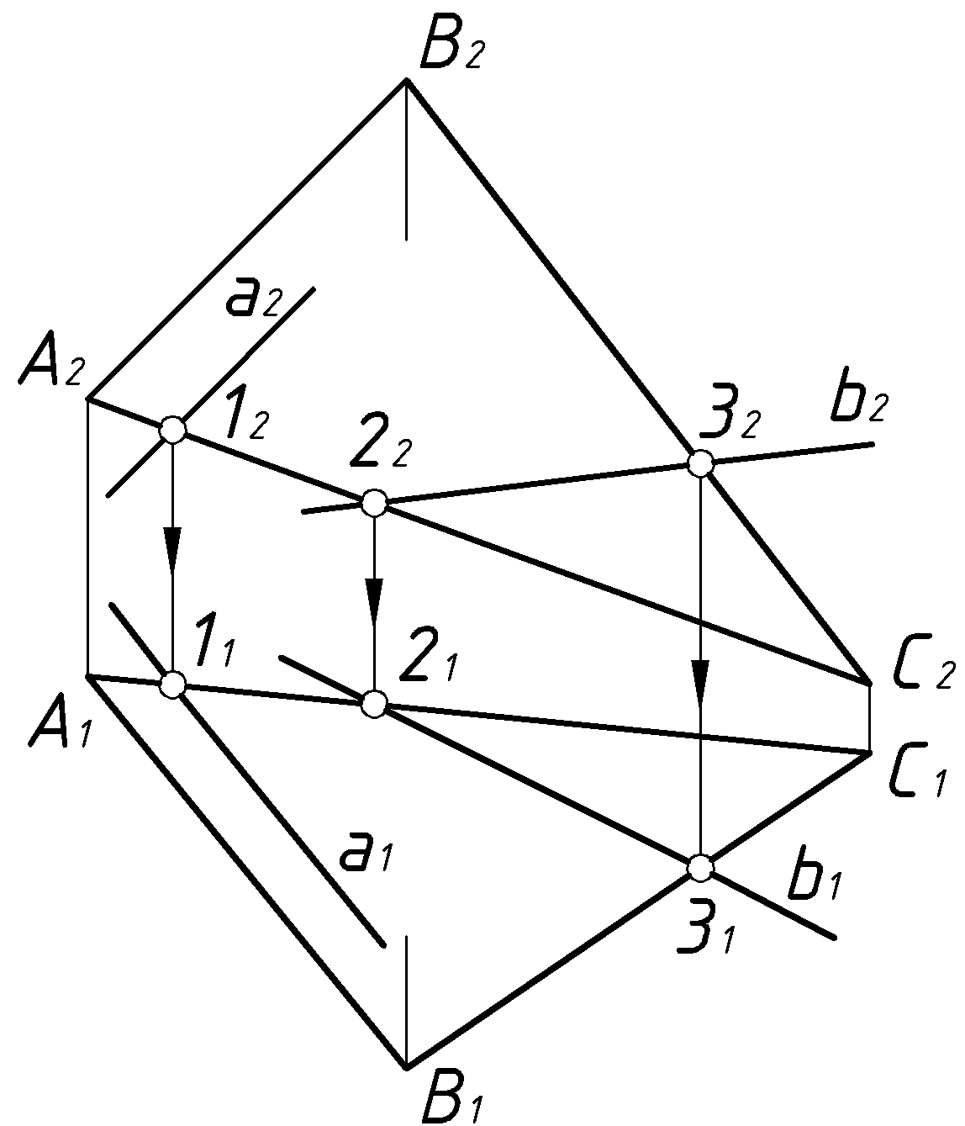
Прямая а задается точкой 1, в которой она пересекается со стороной треугольника $\text{AC}$, и направлением, параллельным стороне $\text{AB}$.
Дано:  Пл. $Ω(\text{ABC})$,  $a(a_{2})⊂Ω$, $a||\text{AB}$,  $b(b_{2})⊂Ω$.  _____________________  ?: $a_{1}$ и $b_{1}$. | Решение 1:  1). $1=a∩\text{AC}$,  2). $a_{1}1_{1}||A_{1}B_{1}$.  Решение 2:  1). $2=b∩\text{AC}$,  2). $3=b∩\text{BC}$,  3). $b_{1}(2_{1}3_{1})$.
Прямая $b$ задается двумя точками 2 и 3, в которых она пересекается со сторонами треугольника $\text{AC}$ и $\text{BC}$.
Пример 2. (Рис.32). Построить недостающие (горизонтальные) проекции точек $M$ и $K$, принадлежащих плоскости $(\text{ABC})$.
Точка $M$ определяется принадлежностью ее к прямой линии $a$, принадлежность которой к плоскости определяется точкой 1 и направлением, параллельным стороне треугольника АВ.
Дано:  Пл. $Ω(\text{ABC})$,  $M(M_{2})∈Ω$,  $K(K_{2})∈Ω$.  _____________________  ?: $M_{1}$и $K_{1}$. | Решение 1:  1). $a∋M$, $a(1_{1}||\text{AB})$,  2). $M_{1}∈a_{1}$.  Решение 2:  1). $b∋K$, $b(2,3)$.  2). $K_{1}∈b_{1}$.
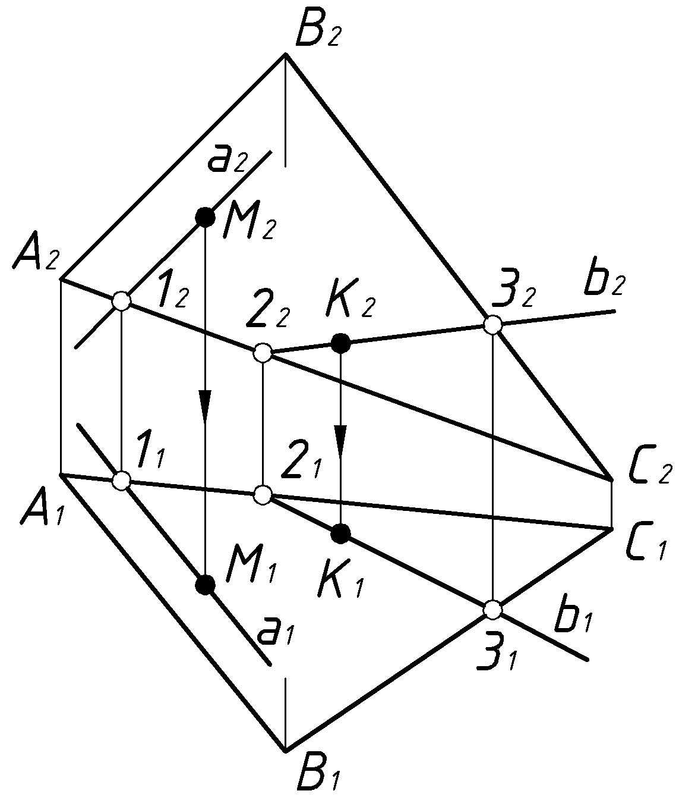
Точка $K$ определяется принадлежностью ее к прямой линии $b$, принадлежность которой к плоскости определяется двумя точками 2 и 3 на сторонах треугольника $\text{AC}$ и $\text{BC}$.

Точка и линия на поверхности.

Напомним уже известное, что точка принадлежит поверхности, если она на линии, принадлежащей поверхности. Хорошо, если эта линия имеет простые проекции. В противном случае приходится прибегать к способу случайной кривой на каркасе поверхности.
Пример 1 (Рис.33). Построить фронтальную проекцию точки $A(A_{1})$, принадлежащей открытому тору $Ω$.
Дано:  Тор $Ω$  $$A(A_{1})∈Ω$$  _____________________  ?: $A_{2}$. | Решение:  1). $A∋1$, $1∋l$, $1∋m$.  2). $A_{2}∈l_{2}$.
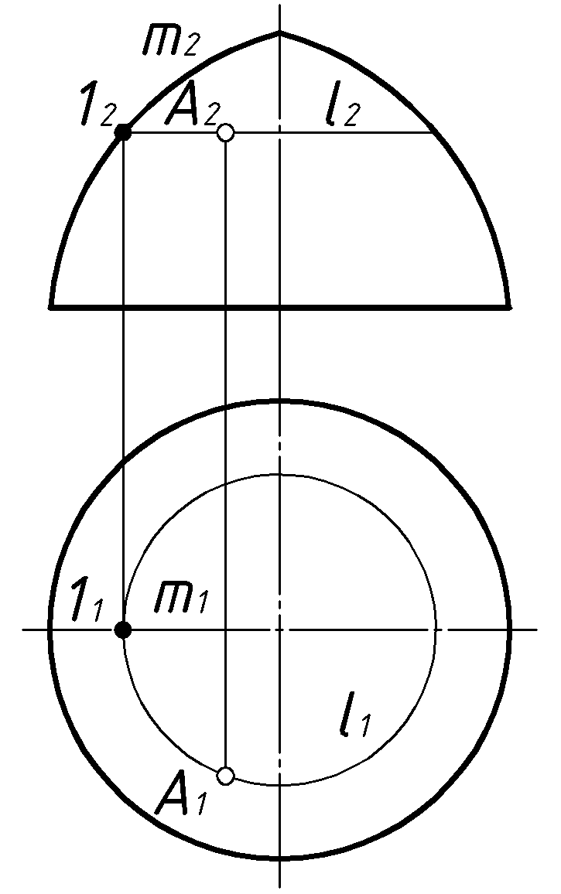
Для решения задачи можно использовать способ образующей с простыми проекциями. Поскольку через точку $A$ на торе можно провести окружность с проекциями в виде прямой и окружности для задания окружности используем горизонтальную проекцию точки $A(A_{1})$ и точку 1 на меридиане $m$.

Пример 2 (Рис.34). Построить горизонтальную проекцию точки $K(K_{1})$, принадлежащей коноиду $Δ(\overset{˘}{a},\overset{˘}{b},Π_{2})$.
Поскольку плоскость параллелизма заданного коноида - $Π_{2}$, то через любую точку на его поверхности из простых линий можно проводить только фронтали. Любую фронталь начинают строить с её горизонтальной проекции. Потому, что эта проекция всегда параллельна оси $x$. Но точка $K$ на поверхности коноида задана не горизонтальной проекцией, то остается решать задачу способом случайной кривой на каркасе поверхности.
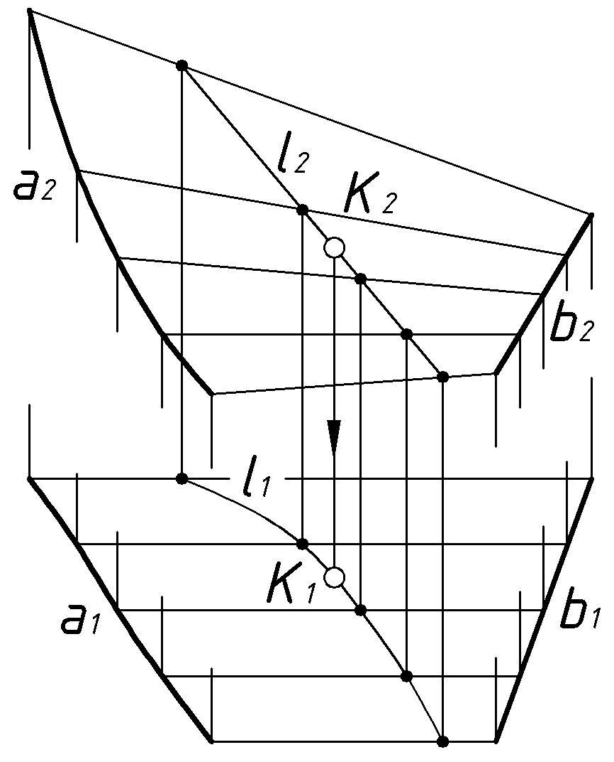

Решение:
1). Задать каркас поверхности семейством фронталей.
2). Через точку $K(K)$ провести фронтальную проекцию
произвольной линии $l(l_{2})$.
3). Построить точки пересечения линии $l$ с элементами каркаса.
4). Используя горизонтальные проекции полученных точек, построить горизонтальную проекцию линии $l(l_{1})$.
5). Построить искомую проекцию точки $K(K)$.
На примере данной задачи показан и способ задания линии на каркасе поверхности.
При построении линии на поверхности следует учитывать, что полностью или частично она может быть невидимой. Для наглядности и для удобства обводки чертежа невидимые проекции рекомендуется изображать в виде крестика. Должна соблюдаться и последовательность решения задачи:
1. Определить или построить опорные точки линии. Это начало и конец линии, очерковые точки (границы видимости ), экстремальные и другие чем-то особенные точки. Опорные точки следует обозначать прописными буквами, а промежуточные точки лучше обозначать цифрами
2. Построить необходимое число промежуточных точек.
3. Построить недостающую проекцию линии.
4. Окончательно обвести чертеж с учетом видимости, используя для этого стандартные типы линий.

Пример 3 (Рис.35). Построить фронтальную проекцию линию $l(l_{2})$, инадлежащей закрытому тору. Для решения задачи есть возможность использовать способ образующих с простыми проекциями.
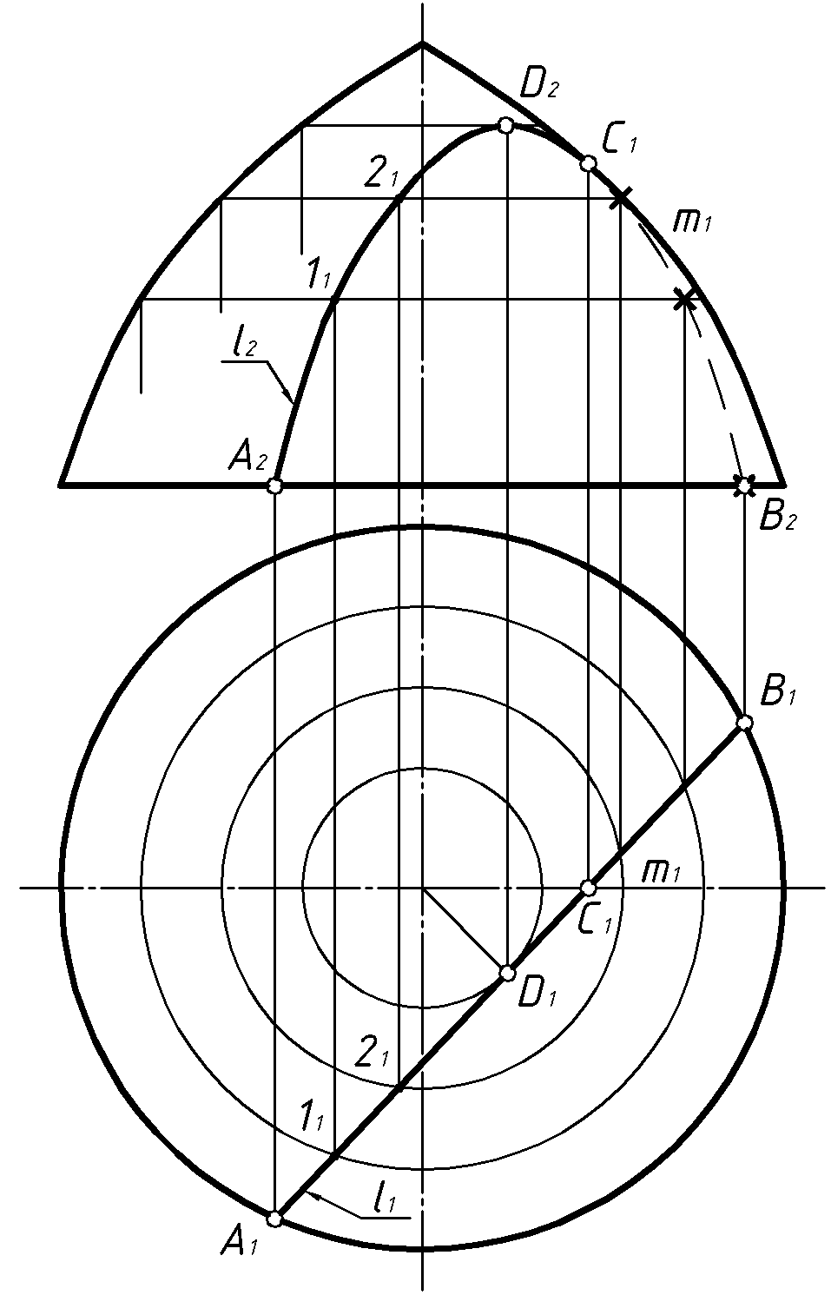
Решение:
1). Построить опорные точки. Точки $A$и $B$ – на основании тора. Точка $C$– на главном меридиане $m$. Фронтальная ее проекция $m_{2}$– очерковая. Точка $D$– самая высокая. Для ее построения использована окружность минимального радиуса.
2). Построить несколько промежуточных точек, многократно решая задачу на принадлежность точки к поверхности.
3). По фронтальным проекциям опорных и промежуточных точек построить искомую проекцию линии $l(l_{2})$.
4). Обвести чертеж с учетом видимости.

ПЕРЕСЕЧЕНИЕ ГЕОМЕТРИЧЕСКИХ ФИГУР.

Общие замечания.

Пересечь геометрические фигуры – значит определить их общие точки и линии. И грамотно обвести чертеж с учетом видимости. Для этого совершенно необходимо хорошее усвоение пройденных тем таких, как принадлежность, особенности вырожденных проекций и видимость конкурирующих точек. Понадобится и теорема о пересечении соосных поверхностей вращения, разговор о которых пойдет несколько позже.

Пересечение геометрических фигур, если одна из них – проецирующая.

Наиболее легкий вариант пересечения геометрических фигур, если хотя бы одна их этих фигур задана проецирующей. На пространственных моделях проецирования и на комплексных чертежах (Рис.36) хорошо видно, что одну из проекций результата пересечения долго искать не надо. Результат накладывается или полностью совпадает с вырожденной проекцией одной из пересекающихся фигур. На комплексном чертеже остается только построить вторую проекцию результата пересечения. Используя принадлежность результата пересечения к пересекающейся фигуре общего положения.
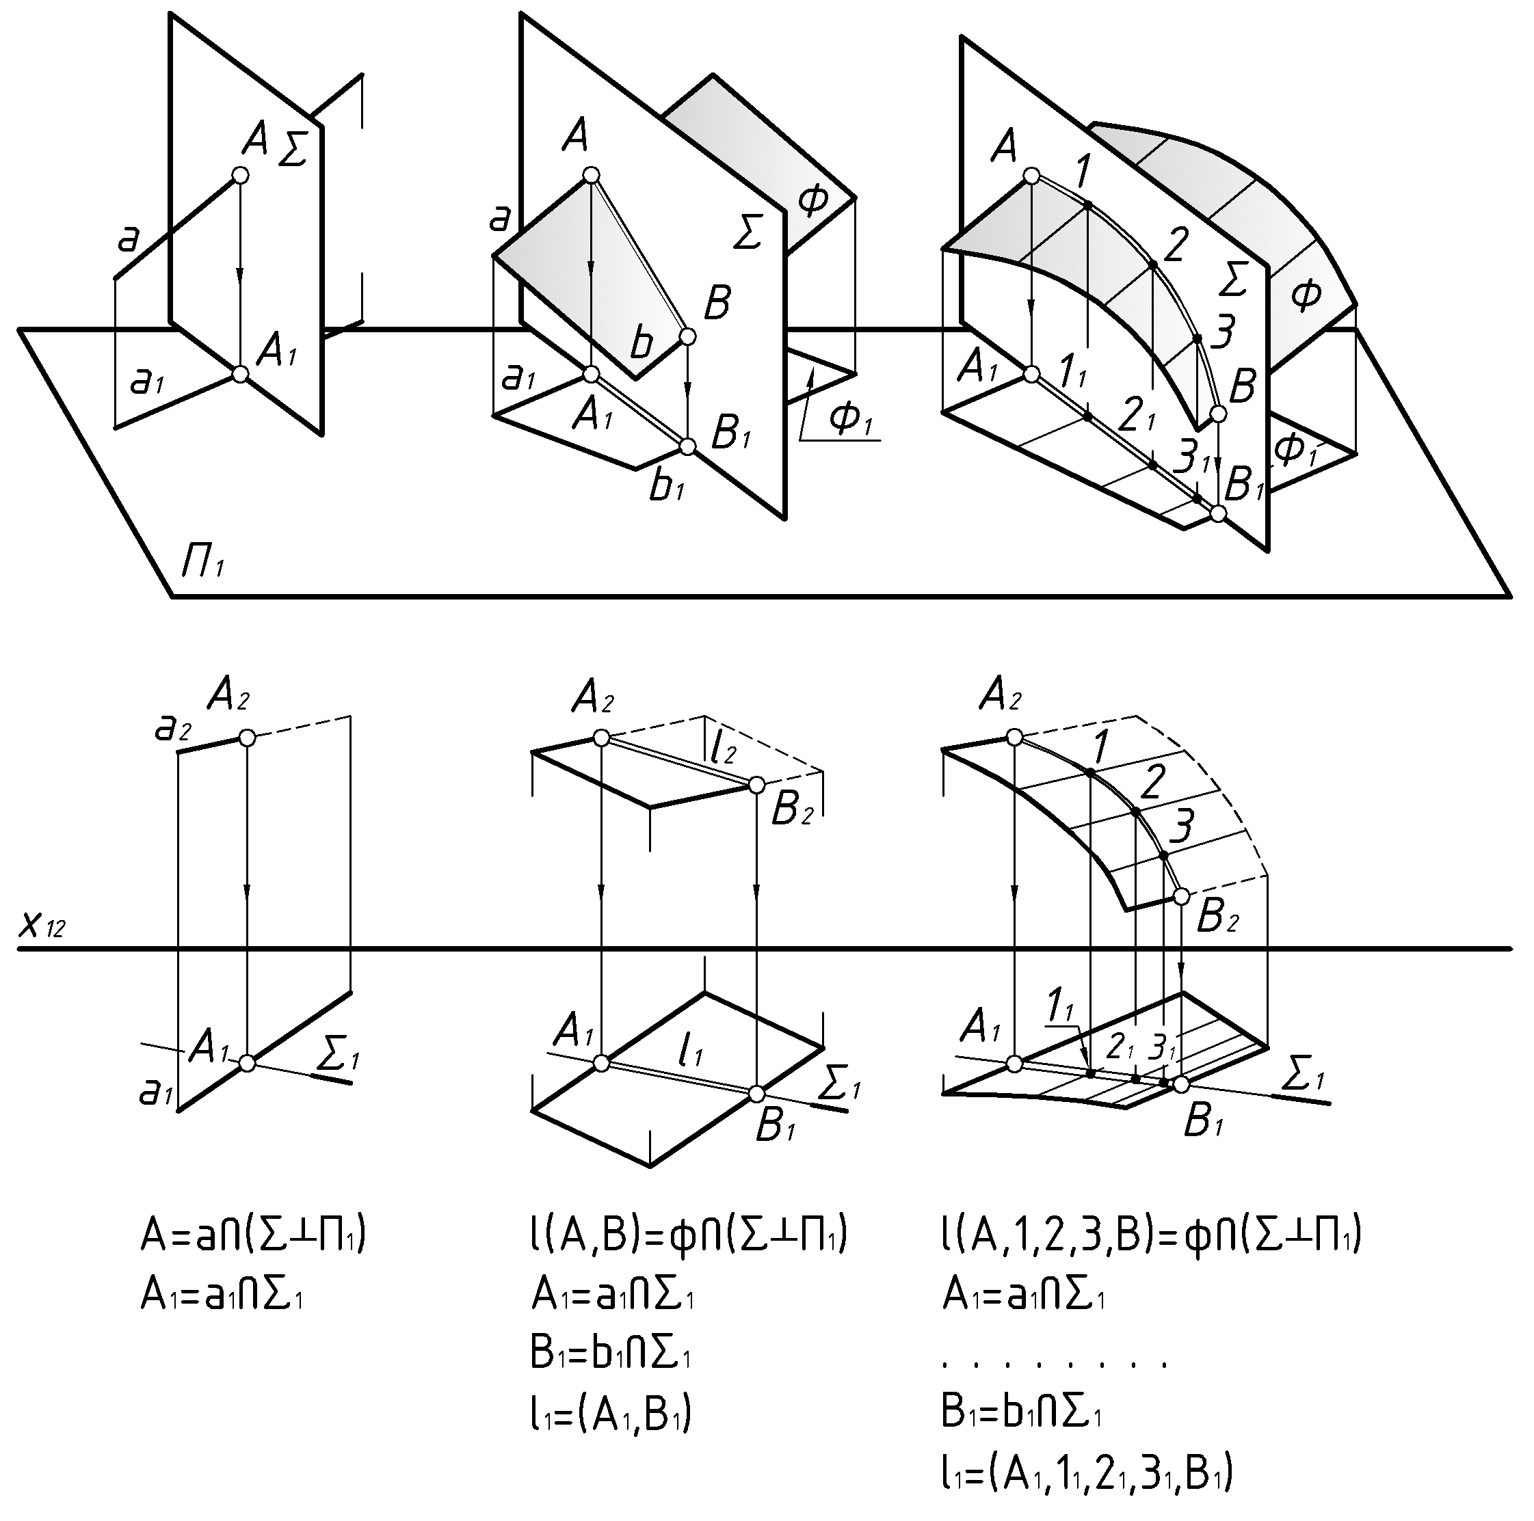

При пересечении прямой общего положения с проецирующей плоскостью (Рис.36а) горизонтальная проекция точки их пересечения – в месте пересечения проекции прямой с вырожденной проекцией плоскости. На комплексном чертеже остается построить недостающую проекцию точки пересечения, используя известное положение о принадлежности точки к прямой общего положения.
При пересечении двух плоскостей, одна из которых – проецирующая (Рис.36б), горизонтальная проекция линии пересечения совпадает с вырожденной проекцией плоскости. Недостающая проекция линии пересечения строится по двум точкам, используя положение о принадлежности прямой к плоскости (в данном случае – к плоскости общего положения).
На Рис.36в принципиального отличия от предыдущего примера нет. Кроме того, что проецирующая плоскость пересекается с криволинейной поверхностью по кривой линии. Для построения второй проекции которой необходимо использовать достаточно плотный каркас из точек.
В рассмотренных примерах определение видимости можно определять без привлечения конкурирующих точек. Достаточно сопоставить положение вырожденной проекции относительно проекции второй фигуры и (условно) проекции наблюдателя.
Пример 1 (Рис.37). Плоскость $Δ(\text{ABC})$ общего положения пересечь горизонтально проецирующими прямой $m$и плоскостью $\sum{(\sum{)}}$.
Прямая $m$ пересекает плоскость $Δ$ в точке $K$, горизонтальная проекция которой совпадает с вырожденной проекцией прямой $m$. Для построения фронтальной проекции искомой точки используем вспомогательную прямую, проходящую через саму точку $K$, задав ее точкой 1 и направлением, параллельным к одной из прямых, принадлежащих плоскости $Δ$. Для определения видимости фронтальной проекции прямой m обращаем внимание на горизонтальную плоскость проекций. Понятно, что верхняя часть этой линии находится за прямой $\text{AB}$, принадлежащей плоскости $Δ$.
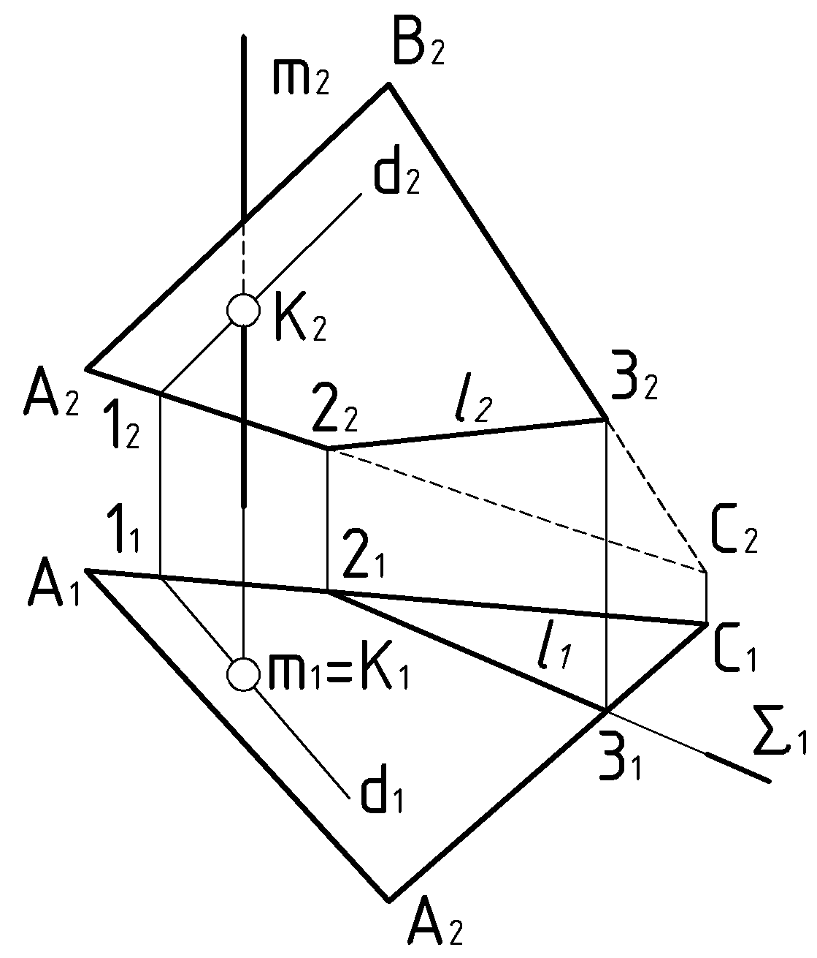
Дано:  $Δ(\text{ABC})$ о.п.,  $m⊥Π_{1}$,  $\sum{(\sum{)}}$.  ?: $K=m∩Δ$  $l=Σ∩Δ$ | Решение 1:  1). $K_{1}∈m_{1}$,  2). $d(l_{1}||\text{AB})∋K$,  3). ,  4). Видимость.  Решение 2:  1). $l(2,3)⊂Σ$,  2). $l_{2}(2_{2},3_{2})$,  3). Видимость.
Следовательно, верхняя часть фронтальной проекции прямой $m$ – не видима.
Горизонтально проецирующая плоскость $Σ$ пересекает плоскость $Δ$ по линии $l$, горизонтальная проекция которой совпадает с вырожденной проекцией плоскости $Δ$. Для построения фронтальной проекции линии пересечения используем две ее точки: 2 и 3 на линиях $\text{AC}$и $\text{BC}$, принадлежащих плоскости $Δ$. Для определения видимости фронтальной проекции плоскости общего положения $Δ$ обращаем внимание на горизонтальную плоскость проекций. По которой судим, что часть треугольника с вершиной $С$ для наблюдателя не видна. Следовательно, фронтальная проекция этой части треугольника не видима.
Пример 2 (Рис.38). Построить сечение пирамиды $Ω(\text{ABC})$ фронтально проецирующей плоскостью $Σ(Σ_{2})$.
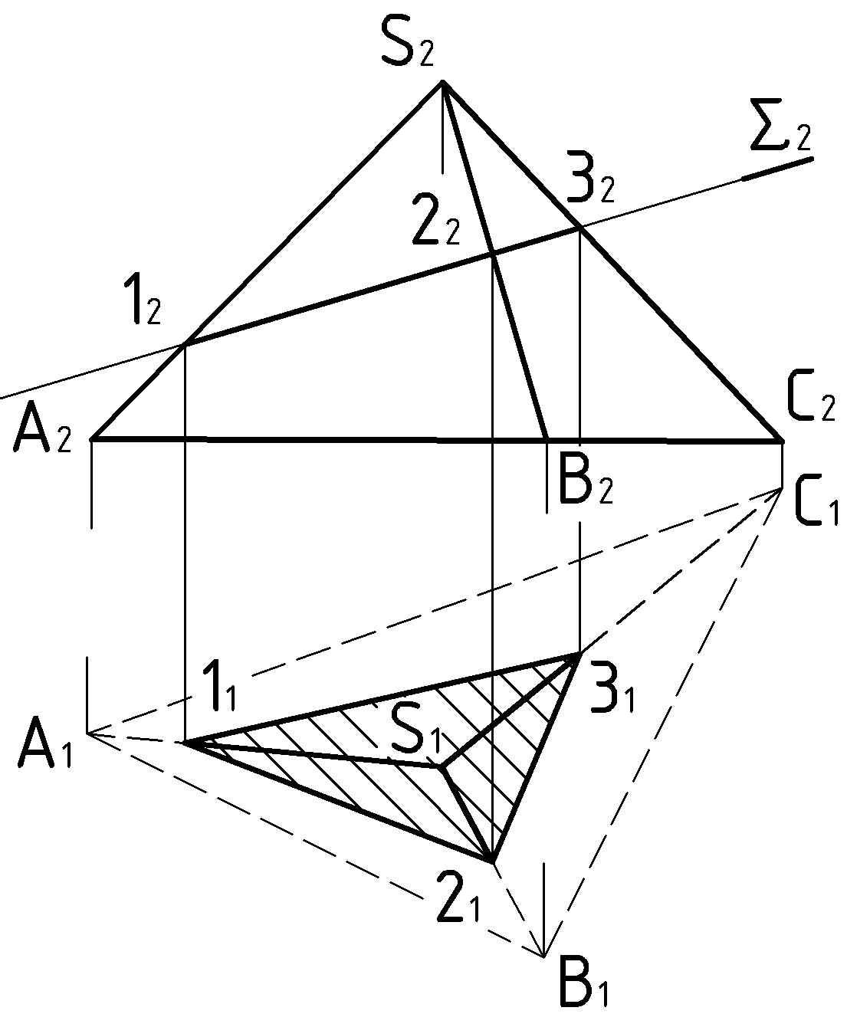
Форма сечения – треугольник. Вершины треугольника – результат пересечения трёх рёбер пирамиды с проецирующей плоскостью.
Дано:  Пир. $Ω(\text{ABC})$  $Σ(Σ_{2})$.  _____________  ?: $l=Σ∩Ω$ | Решение:  1). $1=Σ∩\text{SA}$  2). $2=Σ∩\text{SB}$  3). $3=Σ∩\text{SC}$  4). $l(\text{123})$  5). Видимость.
Обратившись к фронтальной плоскости проекций можно определить, что нижняя часть пирамиды находится под проецирующей плоскостью. Следовательно горизонтальная проекция нижней части пирамиды – не видима.

Пример 3 (Рис. 39). Построить линию пересечения конической поверхности $Δ(S,a)$ с горизонтально проецирующим цилиндром $Γ(Γ_{1})$.
Дано:
Кон. $Δ(S,a)$,
Цил. $Γ(Γ_{1})$.
_________
?: $l=Δ∩Γ$.
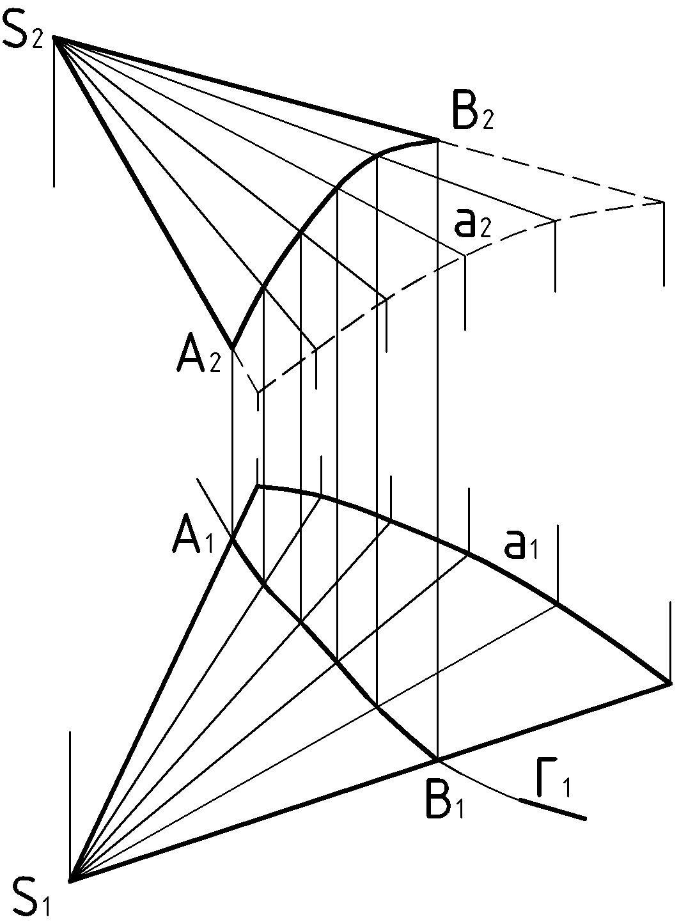
Горизонтальная проекция линии пересечения совпадает с вырожденной проекцией цилиндрической поверхности. Остаётся построить фронтальную проекцию этой линии. Решив по сути дела задачу на принадлежность кривой линии к поверхности конуса при наличии ее одной проекции. Для этого на поверхности конуса необходимо задать каркас из прямолинейных образующих, построить точки пересечения линии с элементами каркаса и по фронтальным проекциям этих точек провести недостающую проекцию линии пересечения.
Видимость фронтальной проекции конуса определяется путем обращения к горизонтальной плоскости проекций.

Конические сечения
Секущая плоскость, не проходящая через вершину конуса вращения, оставляет на нем след в виде кривых 2-ого порядка (Рис.40). Если плоскость пересекает все образующие конуса, то получается замкнутая кривая: окружность или эллипс. Если же секущая плоскость параллельна к одной или к двум образующим, то результат пересечения – кривая, имеющая одну или две несобственные точки. Это – парабола или гипербола. Все зависит от степени наклона секущей плоскости относительно оси вращения в сравнении с половинным углом при вершине конуса:
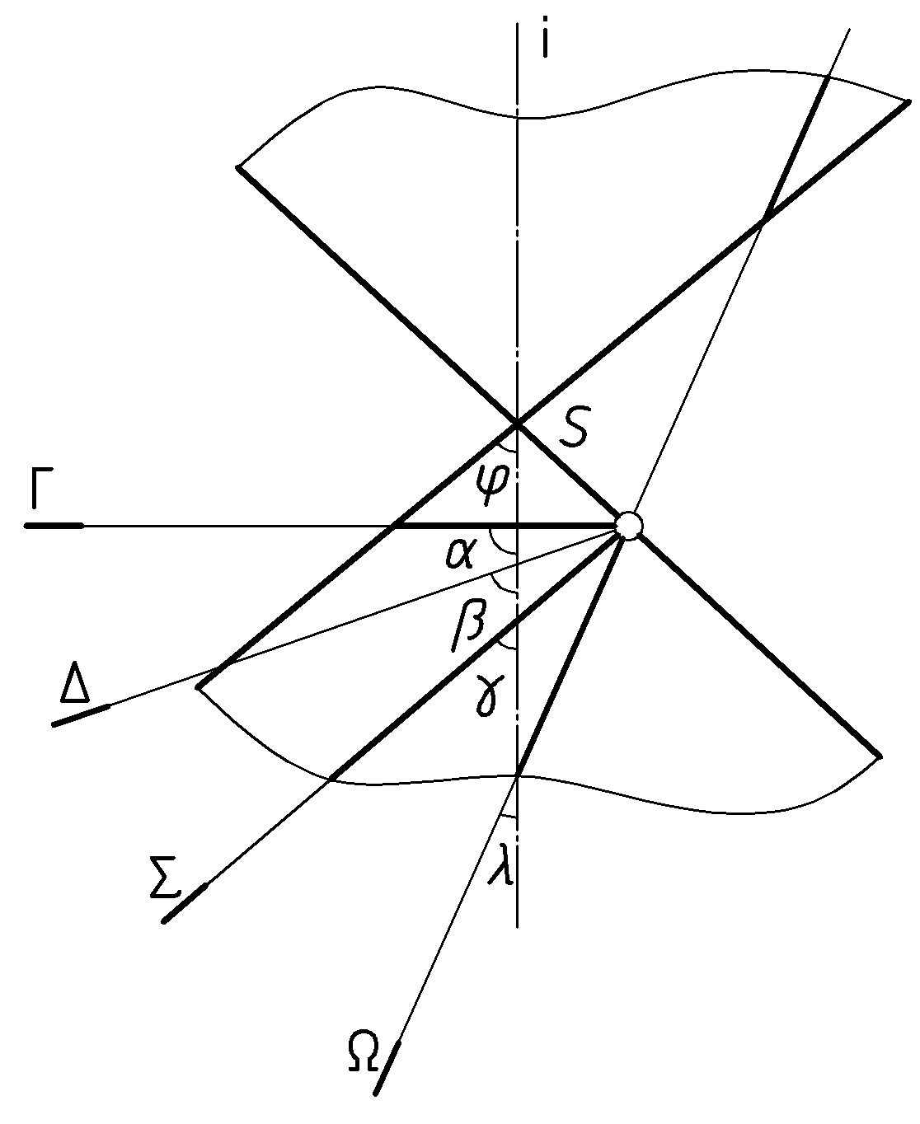
Если $α={\text{90}}^{0}$, то – окружность,
Если $β>ϕ$, то – эллипс,
Если $γ=ϕ$, то – парабола,
Если $λ<ϕ$, то – гипербола.

Пересечение геометрических фигур с привлечением посредников
Сложнее решаются задачи на пересечение геометрических фигур, если ни одна из них не является проецирующей. В таких случаях трудно обойтись без привлечения третьих участников пересечения – так называемых посредников. В виде проецирующих секущих плоскостей или секущих сфер, соосных с заданными поверхностями вращения. При этом, все разнообразие подобных задач решается на основе единого алгоритма, необходимый объем которого может быть максимально полным или практически доведенным до нуля.
Рассмотрим наиболее общий случай: пересечение криволинейных поверхностей, например, $Δ$ и $T$. ( Рис.41):
1). Пусть поверхности $Δ$ и $T$ пересекаются по некоторой линии: $l=Δ∩T$.
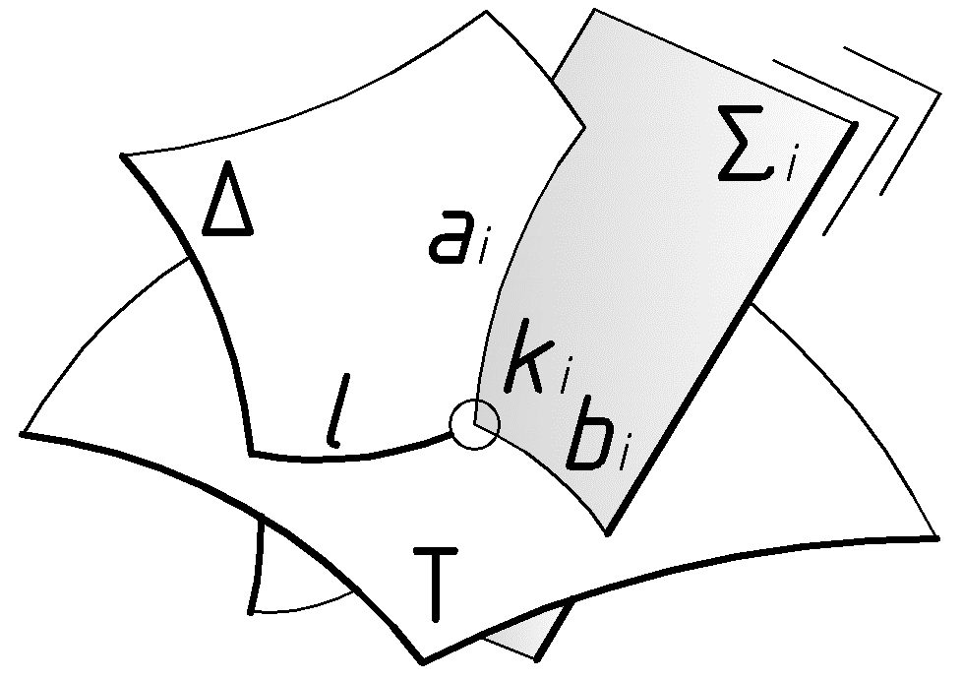
2). Всякая линия задается точками. Зададим линию ℓ в виде объединения n-ого количества текущих точек $K_{i}:$$l={\text{UK}}_{i}$.
3). Любая точка на чертеже должна быть задана двумя пересекающимися линиями. Пусть для текущей точки $K_{i}$ это будут две линии: одна на поверхности Δ, другая – на поверхности $T:$$K_{i}=a_{i}∩b_{i}$
4). Посредник пересекает заданные поверхности по двум линиям, а линии пересекаются в точке, принадлежащей искомой линии пересечения поверхностей. То есть: $Σ_{i}∩Δ=a_{i}$ и $Σ_{i}∩T=b_{i}$, $a_{i}∩b_{i}=K_{i}$, ${\text{UK}}_{i}=l$.
Последняя череда рассуждений и отражает содержание алгоритма решения задач на пересечение геометрических фигур с привлечением посредников в полном объеме. От чего зависит объем алгоритма, показано на Рис.42.
Для плоскостей необходимо меньшее число посредников, чем для пересечения криволинейных поверхностей.
Если одна из фигур задается каркасом, то посредники следует проводить через его элементы. В этом случае алгоритм решения сокращается на одну позицию. Поскольку каждый элемент каркаса используется в качестве одной из двух вспомогательных линий.

При вырождении одной из поверхностей в линию алгоритм сокращается еще на одну строчку. Единственный посредник проводится через эту линию, которая играет теперь роль одной из двух вспомогательных линий. И еще. Поскольку результат пересечения – точка, то отпадает позиция объединения точек.
И, наконец, пересечение 2-х линий вообще не требует применения посредников. Роль вспомогательных линий играют сами пересекающиеся линии.
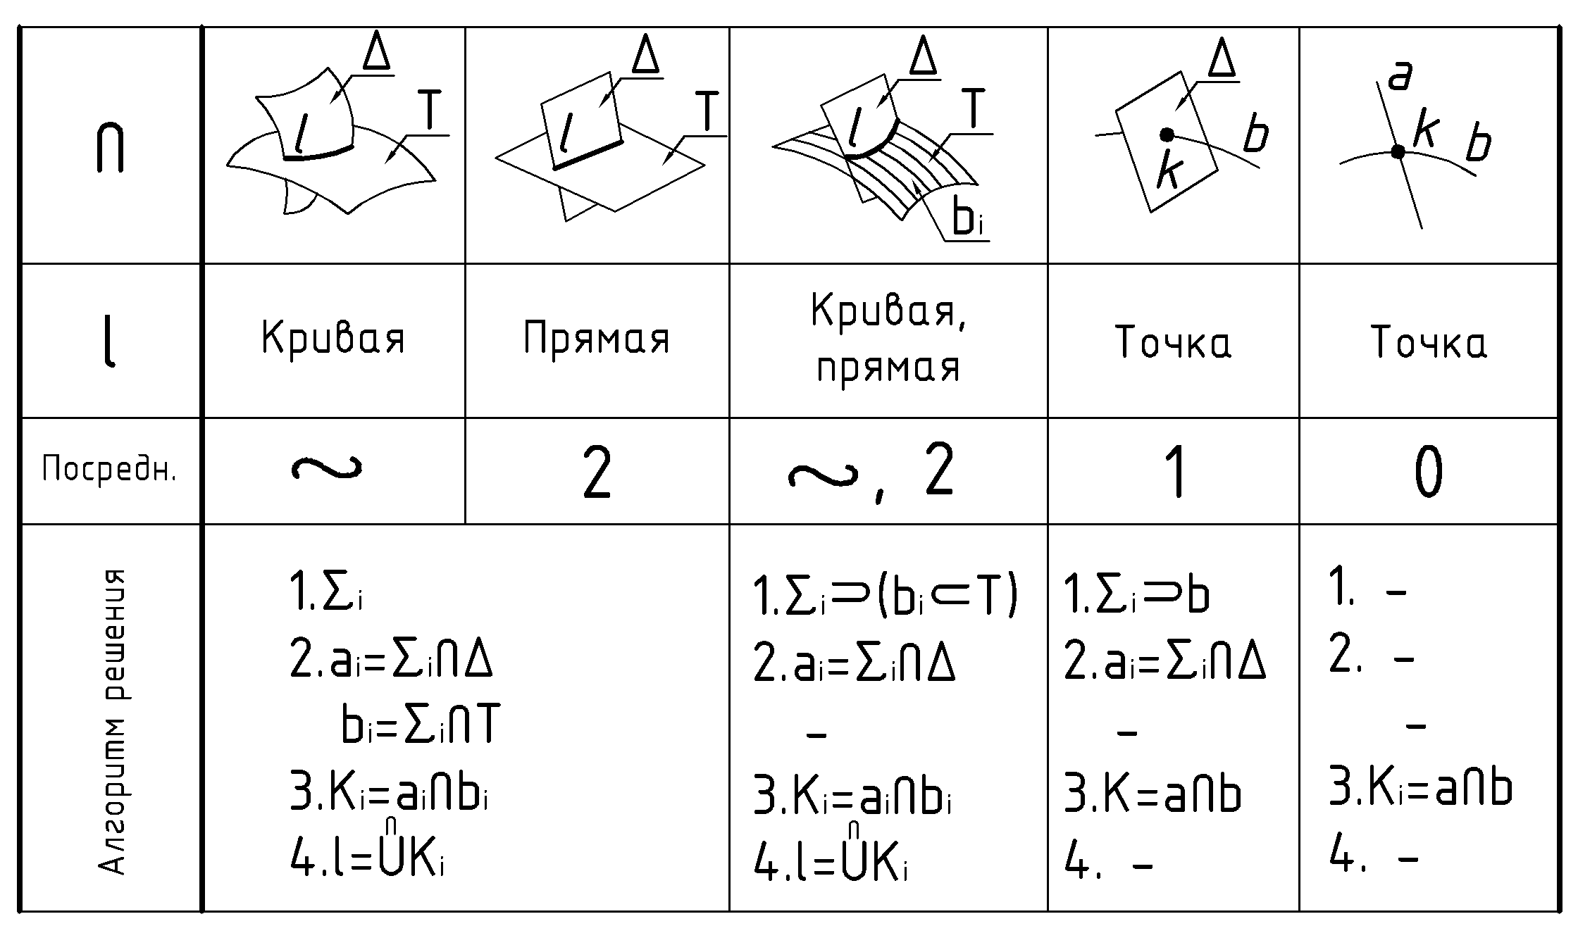
Каковы же требования к самим посредникам? Посредники выбираются из таких сообщений, чтобы они пересекали заданные поверхности с минимальным объемом графических построений. То есть пересекали поверхность по линиям с простыми проекциями:
В виде прямых и окружностей. Такими возможностями обладают проецирующие плоскости и цилиндрические поверхности тоже с вырожденными проекциями. И не только они. Такими возможностями обладают секущие сферы, с центрами на осях пересекающихся поверхностей вращения.
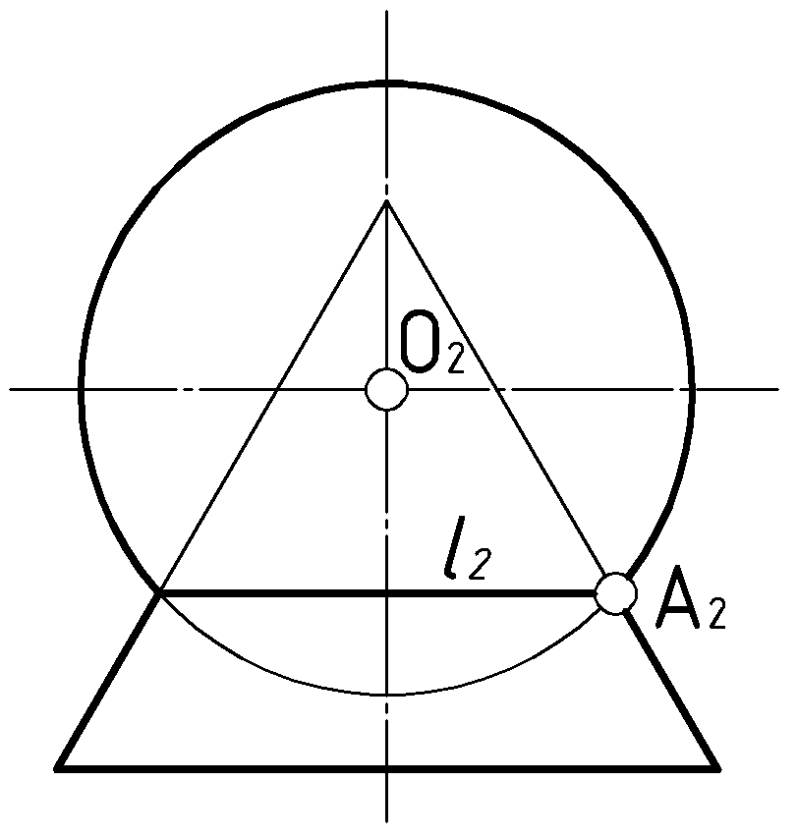
Справедливость такого утверждения основана на теореме о пересечении соосных поверхностей вращения(Рис.43): “Соосные поверхности вращения пересекаются по окружности, поскольку любая общая для них точка $A$ при вращении образует общую для этих поверхностей окружность”. В частном положении окружность проецируется в простые линии.

Метод проецирующих секущих плоскостей
Пример 1 (Рис.44). Построить точку пересечения прямой $l$ плоскостью $Γ(\text{ABC})$.
Проведя через заданную прямую $l$ посредник $Σ(Σ_{2})$ определяем его пересечение с плоскостью $Γ$ по прямой $m$. Для нахождения искомой точки K пересекаем вспомогательную линию $m$ с заданной - $l$. Построение точки K начинается с горизонтальной проекции.
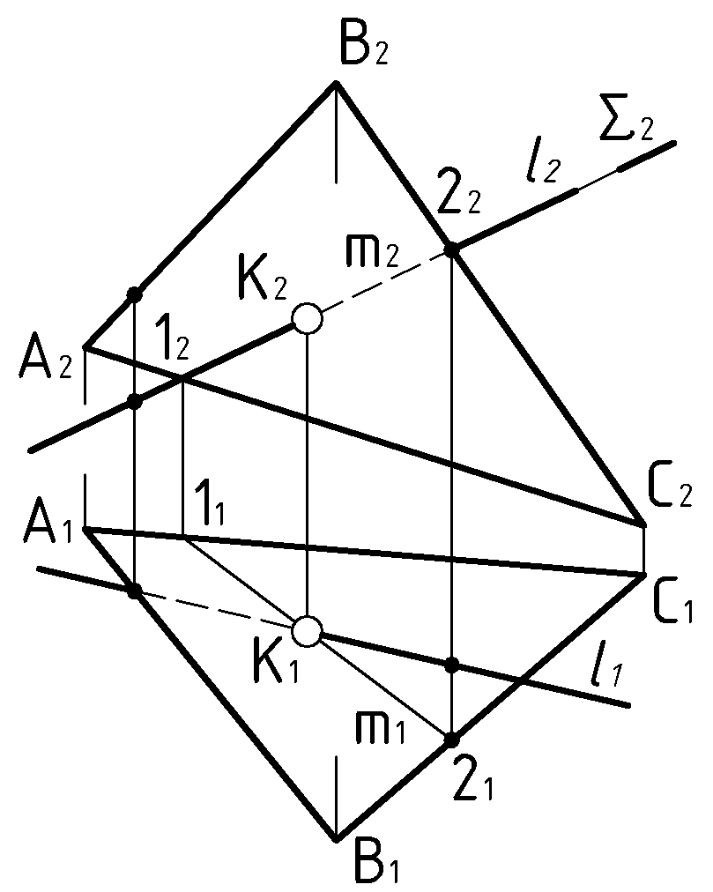
Дано:  Прям. $l$  Пл.$Γ(\text{ABC})$ | Решение:  1) $Σ(Σ_{2})⊃l$,  2) $m(1,S,2)=Σ∩Ω$,  3) $K,R=m∩l$,  $K_{1}=m_{1}∩l_{1}$,  $K∈l⇒K_{2}∈l$.  4) Видимость.
?: $K=l∩Γ$.
Видимость проекций прямой $l$ определяется по отмеченным на чертеже конкурирующим точкам.
Пример 2 (Рис.45). Построить точки пересечения прямой $l$с конусом вращения $Ω(S,i)$.
Дано:  Кон. $Ω(S,i)$,  Пр. $l$ | Решение:  1) $Σ(Σ_{1})⊃l$,  2) $m(1,S,2)=Σ∩Ω$,  3) $K,R=m∩l$:  $K_{2}R_{2}=m_{2}∩l_{2}$,  $K_{1}R_{1}∈l⇒K_{1}R_{1}∈l$,  4) Видимость.
?: $K,R=l∩Ω$.
Посредник $Σ(Σ_{1})$, проведенный через заданную прямую $l$, пересекает конус по ломаной линии $(1,S,2)$. Места пересечения прямой $l$ с полученным сечением конуса определяют искомые точки $K$и $R$. Построение этих точек на чертеже начинается с фронтальных проекций.
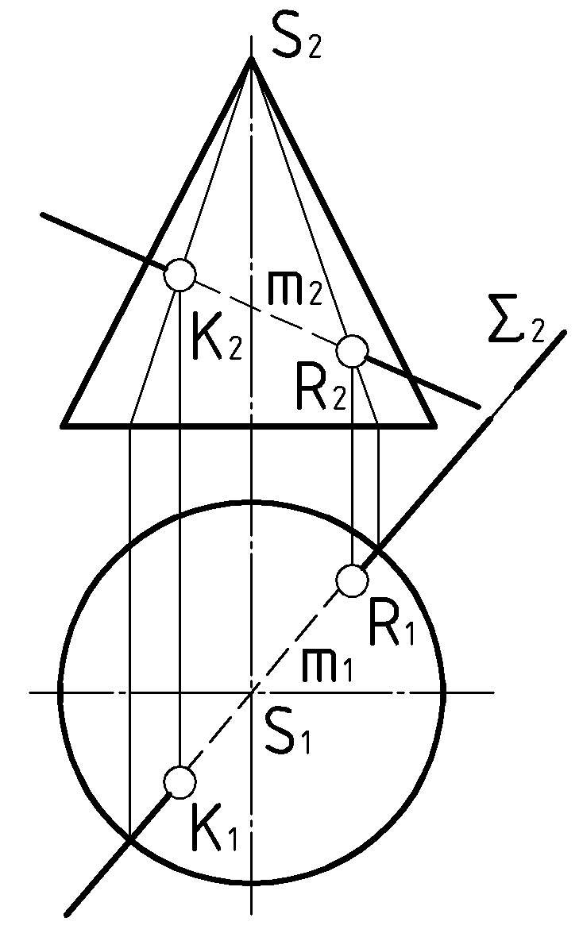
Видимость горизонтальной проекции линии $l$ - очевидна. Видимость на фронтальной плоскости проекций определяется видимостью проекций искомых точек пересечения $K$ и $R$.
Пример 3 (Рис.46). Построить линию пересечения плоскостей $Γ(p∩q)$ и $Ω(r∩t)$.

Дано:  Пл. $Γ(p∩q)$  Пл. $Ω(r∩t)$  ?:$l=Γ∩Ω$ | Решение:
Дано:  Пл. $Γ(p∩q)$  Пл. $Ω(r∩t)$  ?:$l=Γ∩Ω$ | 1). $Σ(Σ_{2})$, | 4). $Δ(Δ_{2})$, | – посредник.
Дано:  Пл. $Γ(p∩q)$  Пл. $Ω(r∩t)$  ?:$l=Γ∩Ω$ | 2). $a(1,2)=Σ∩Γ$,  $b(1,2)=Σ∩Ω$, | 5). $c(5,6)=Δ∩Γ$,  $d(7,8)=Δ∩Ω$, | – вспомогательные прямые.
Дано:  Пл. $Γ(p∩q)$  Пл. $Ω(r∩t)$  ?:$l=Γ∩Ω$ | 3). $K=a∩b$, | 6). $M=c∩d$, | – точка линии пересечения.
Дано:  Пл. $Γ(p∩q)$  Пл. $Ω(r∩t)$  ?:$l=Γ∩Ω$ | 7) $l(\text{KM})$. |  | – линия пересечения.

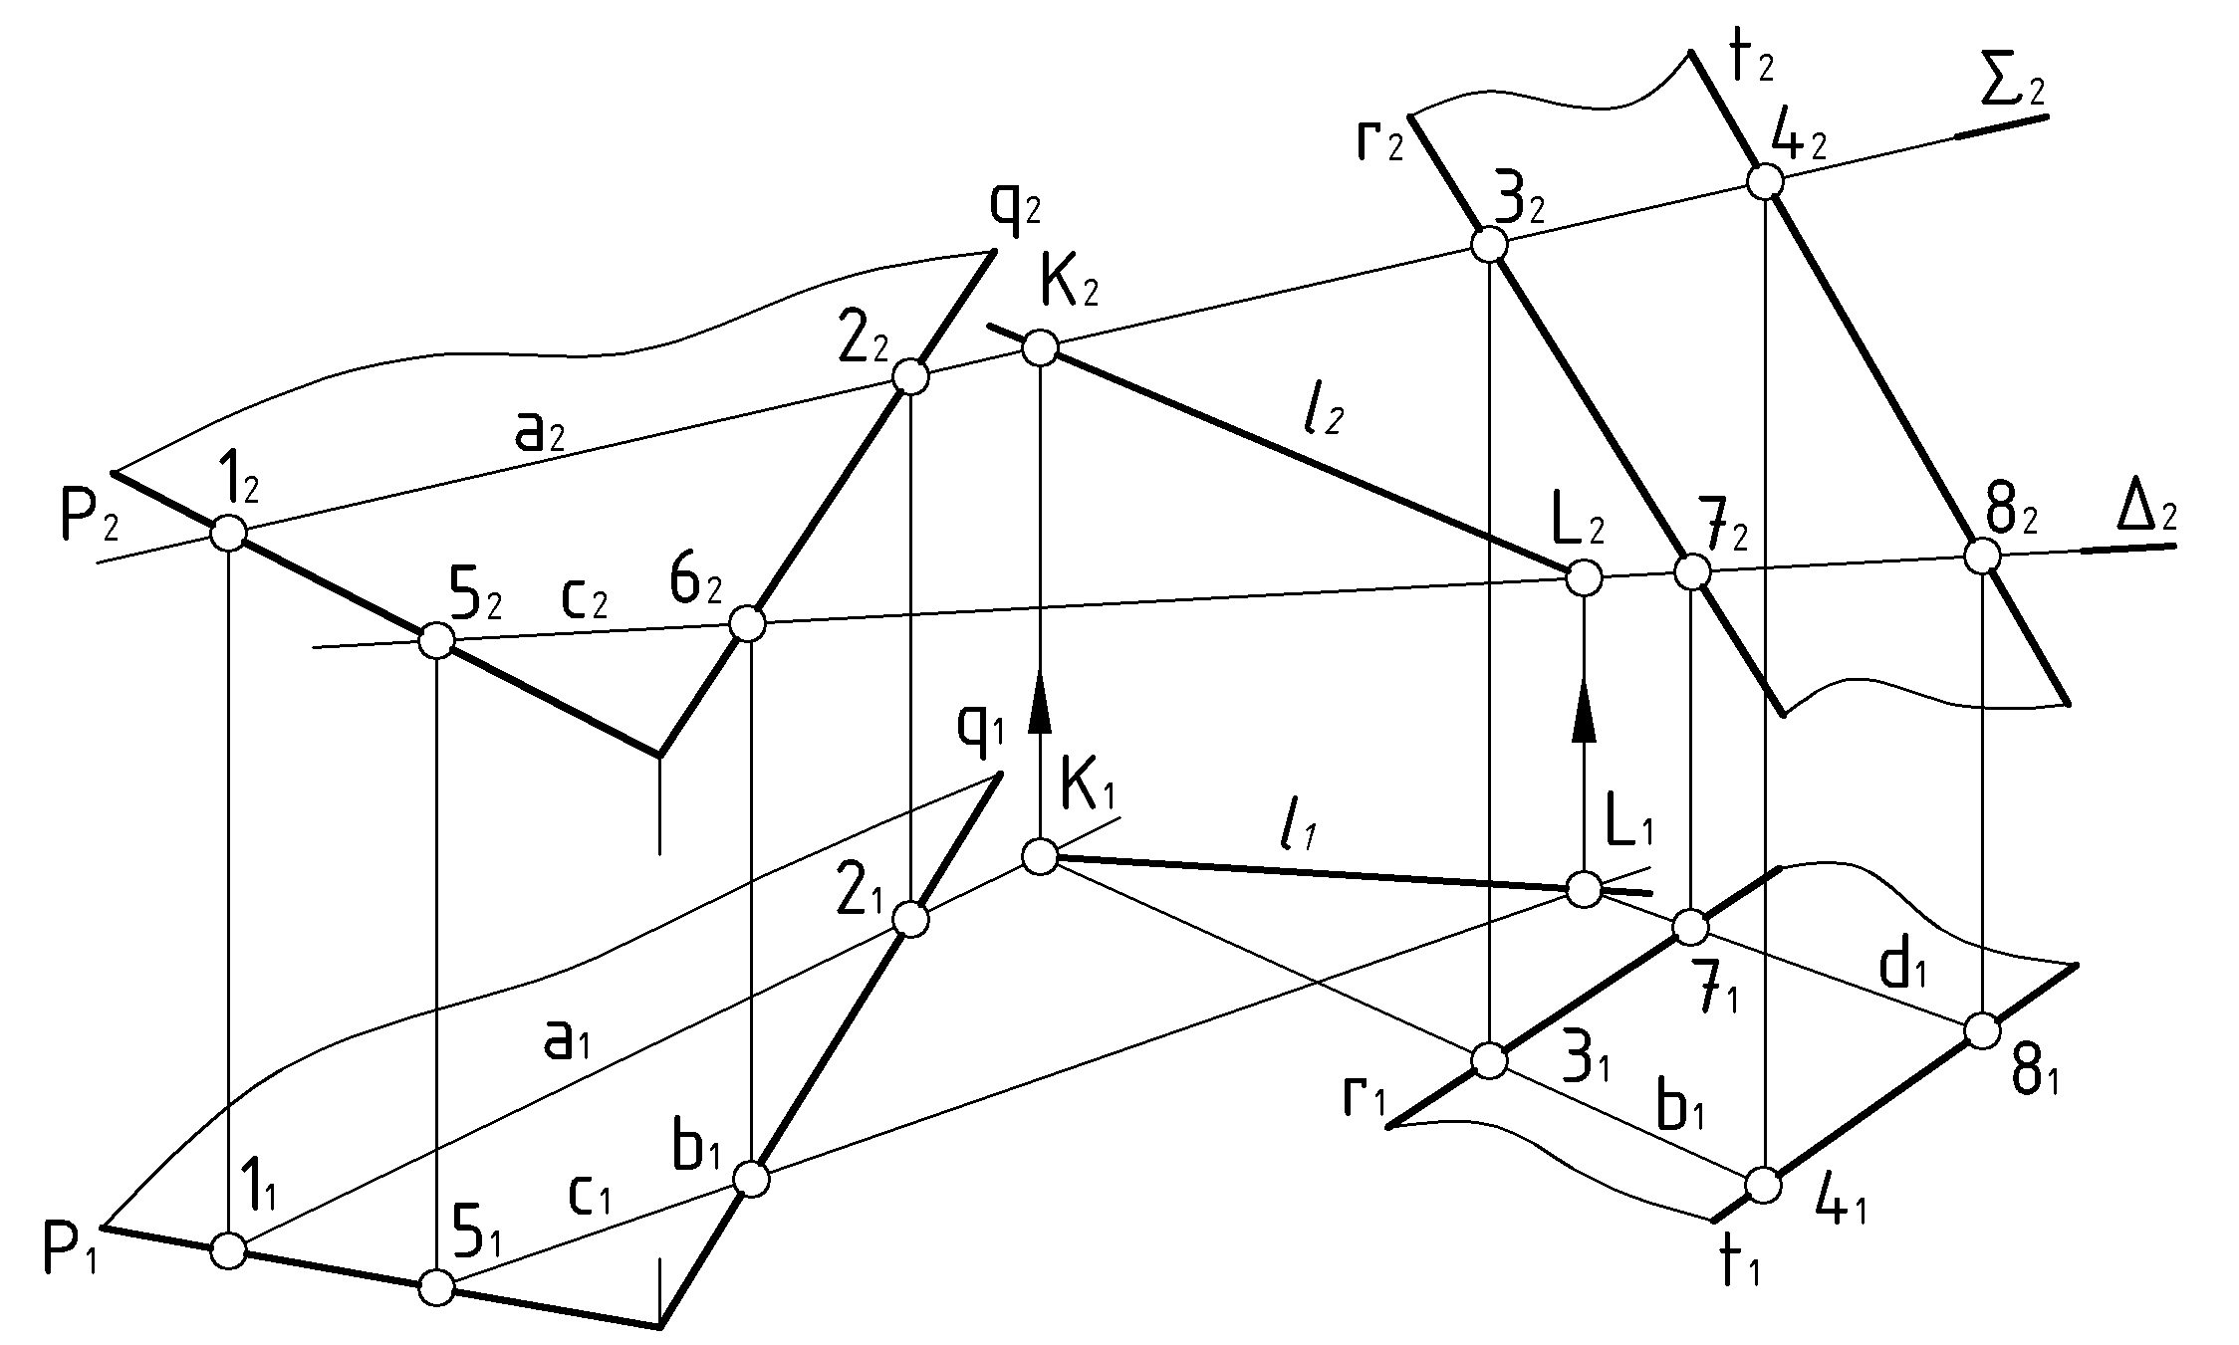
При произвольном задании проецирующих посредников, как это было сделано в данной задаче, для построения линии пересечения плоскостей приходиться проводить 4 вспомогательные линии по 8-ми точкам. Для сокращения трудоемкости графических построений следует по возможность задавать посредники параллельными между собой и проводить их через прямые, принадлежащие заданным плоскостям по условию задачи:

№ | Посредники | Линии | Точки
1 | Произвольно расположенные | 4 | 8
2 | Параллельные | 4 | 6
3 | Параллельные и использующие заданные каркасы плоскостей | 2 | 3

Те же результаты можно видеть на Рис.47/

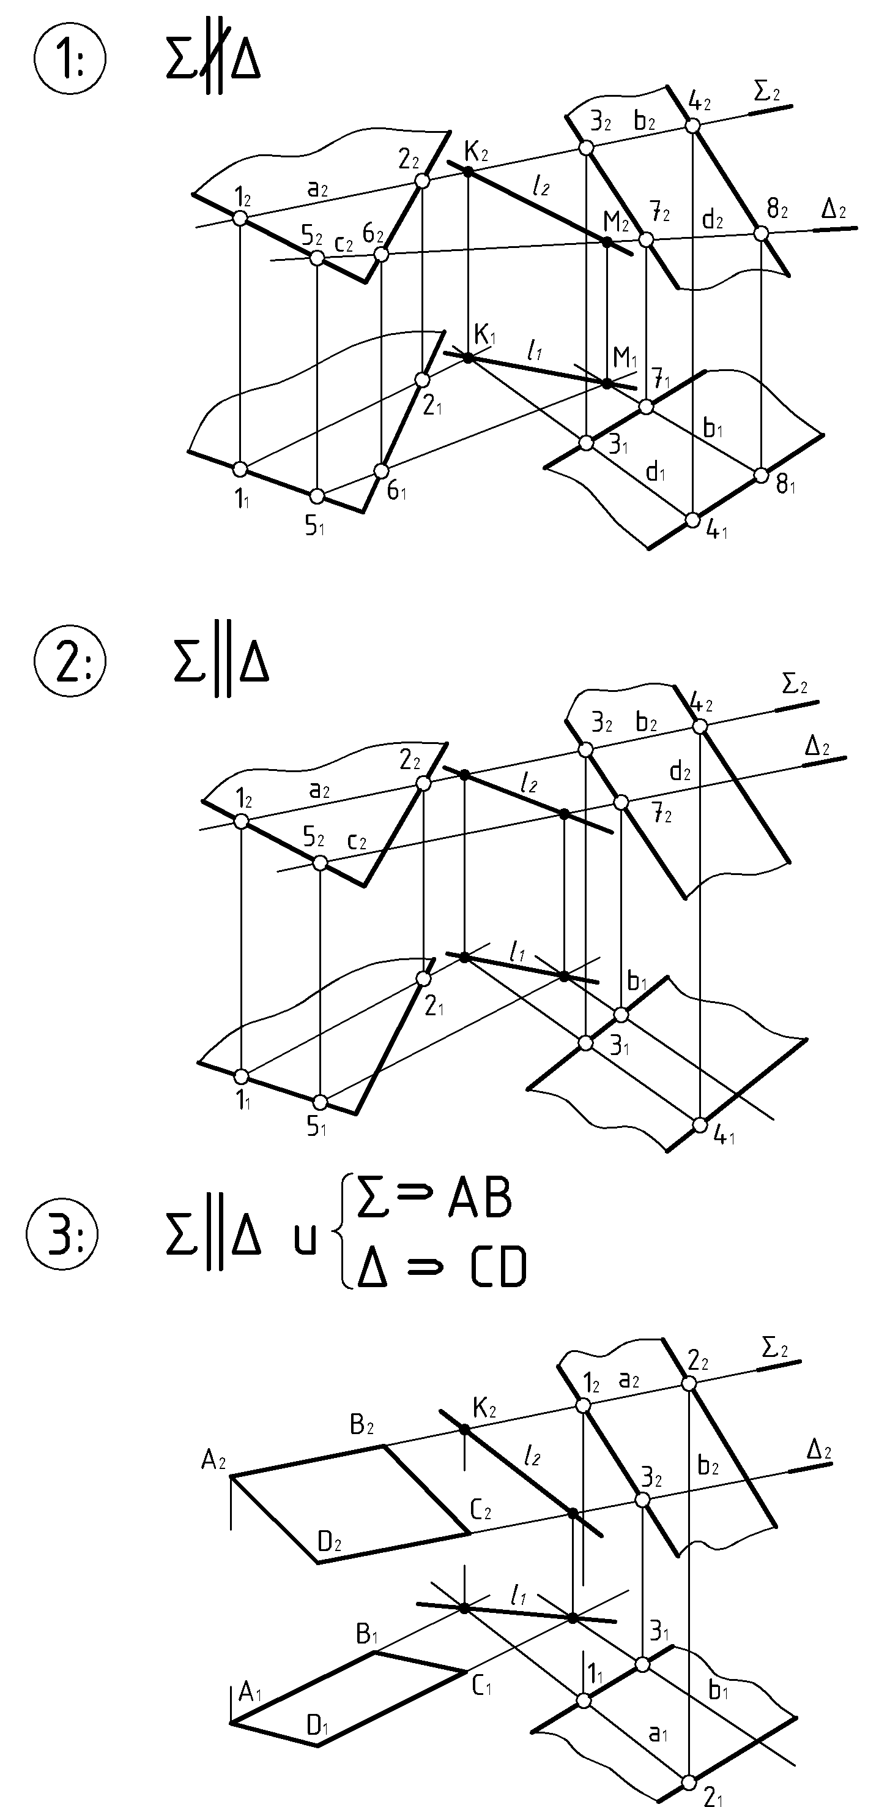

Пример 4 (Рис.48). Построить линию пересечения закрытого тора и полусферы.
Горизонтальные проецирующие секущие плоскости пересекают заданные поверхности по вспомогательным окружностям с простыми проекциями. Пересекаясь попарно окружности определяют точки, принадлежащие линии пересечения заданных поверхностей. Обычный алгоритм решения. Напомним только и дополним последовательность решения задач на пересечение поверхностей применительно к способу проецирующих секущих плоскостей:
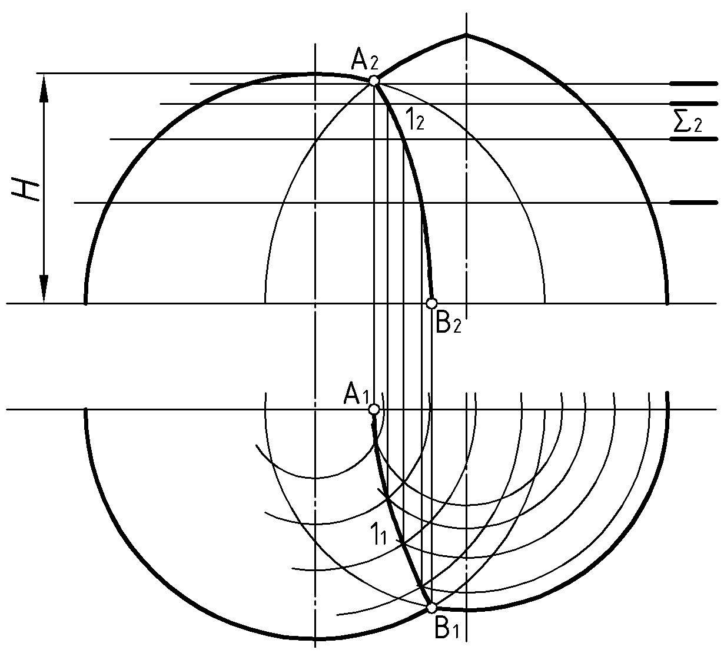
1) Выбрать способ решения задачи.
2) Построить опорные точки линии пересечения любым способом и обозначить их буквами. (В данном случае – это самая высокая точка $A$ и точка $B$ на основании поверхностей).
3) Ограничить опорными точками область применения посредников (размер $H$в данной задаче).
4) Построить необходимое число промежуточных точек линии пересечения выбранным методом и при необходимости обозначить их цифрами.
5) Построить линию пересечения.
6) Обвести чертеж в целом с учетом видимости.

Метод концентрических сфер
Метод концентрических сфер применяется для пересечения поверхностей вращения, у которых общая плоскость симметрии параллельна плоскости проекций. В этом случае сфера с центром в точке пересечения осей вращения соосна с поверхностями и пересекает их по окружностям. Которые, в свою очередь, пересекаются в двух точках, принадлежащих искомой линии пересечения. На чертеже – это совпадающие между собой проекции двух конкурирующих точек в месте пересечения вырожденных проекций вспомогательных окружностей. В таких случаях пояснения и обозначения на чертеже ведутся, как правило, только для видимых проекций конкурирующих точек и, соответственно, для видимых проекций конкурирующих частей линии.

В целом решение задач методом концентрических сфер ведется в обычной, принятой ранее последовательности. За исключением того, что после выбора метода необходимо ограничить область применения посредников минимальной и максимальной сферами.
Пример (Рис.49). Построить линию пересечения поверхностей вращения цилиндра и конуса с общей фронтальной плоскостью симметрии.

Решение:
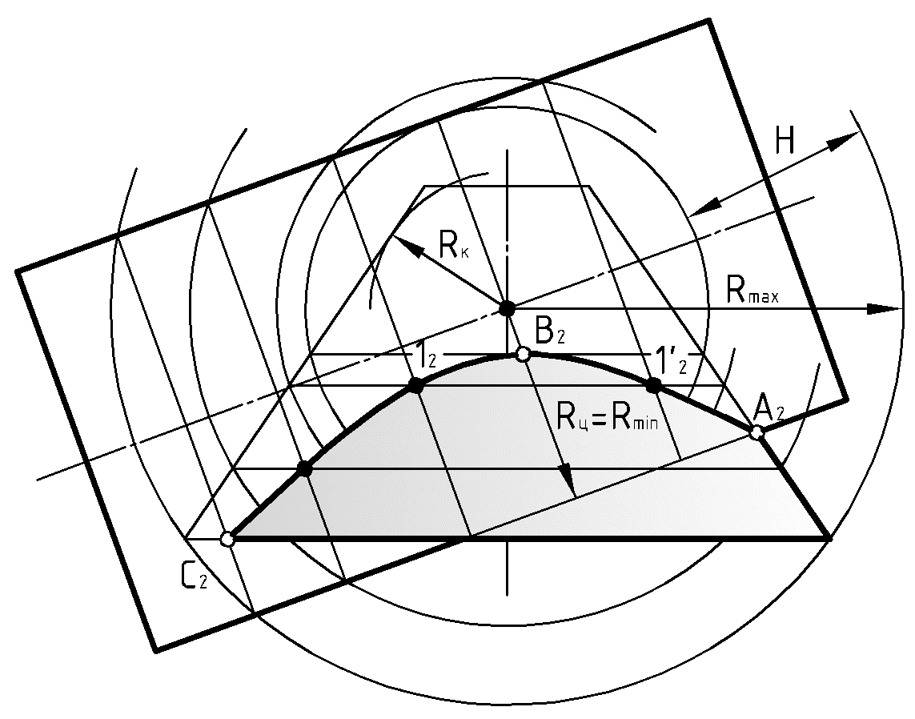
1) Условия задачи позволяют использовать способ концентрических сфер.
2) Определяем область применения посредников.
Радиус минимальной сферы ($R_{\text{min}}$) определяем сравнением сфер, вписанных в заданные поверхности ($R_{K}$и $R_{ц}$). Выбор падает на больший радиус, радиус сферы, вписанной в цилиндр ($R_{\text{min}}=R_{ц}$). Воспользуемся тем, что минимальная сфера дает возможность построить одну из опорных точек $B(B_{2})$ как место пересечения проекций линий касания сферы с цилиндром и линии пересечения её с конусом.
Максимальная сфера должна пройти через самую удаленную от центра точку, принадлежащую искомой линии. В данном случае это сфера, которая проходит через основание конуса и пересекает цилиндр ($R_{\text{max}}$). И вот – проекция еще одной опорной точки: $C(C_{2})$.
3) На этом этапе определяют опорные точки. В нашем случае осталось не строить, а просто обозначить очерковую проекцию точки $A(A_{2})$ пересекающей главные меридианы поверхностей. В итоге имеем три опорные точки проекции начала и конца линии и степени ее перегиба.
4) При помощи промежуточных сфер определяем проекции необходимого числа текущих точек.
5) Строим изображение искомой линии пересечения.
6) Обводим чертеж с учетом видимости.
Особый интерес вызывает частный случай метода концентрических сфер, когда поверхности вращения описаны вокруг одной и той же сферы. Это приводит к резкому сокращению трудоемкости построений благодаря теореме Г. Монжа.

Частный случай теоремы Г.Монжа
(без доказательства)

Если две поверхности вращения 2-го порядка(конусы и цилиндры)описаны вокруг общей сферы, то они пересекаются по двум линиям того же порядка. Это могут быть эллипсы или параболы. Плоскости которые пересекаются по прямой, проходящей через точки пересечения линий касания сферы с заданными поверхностями.
В этом случае вырожденные прямолинейная проекция каждой из линий пересечения строится по двум из трёх возможных точкам. Это проекция двух точек пересечения очерковых образующих и совмещенная проекция конкурирующих точек пересечения искомых линий пересечения.
Пример (Рис.50). Построить результат пересечения цилиндра и конуса вращения, если они описаны вокруг одной и той же сферы.
Решение:
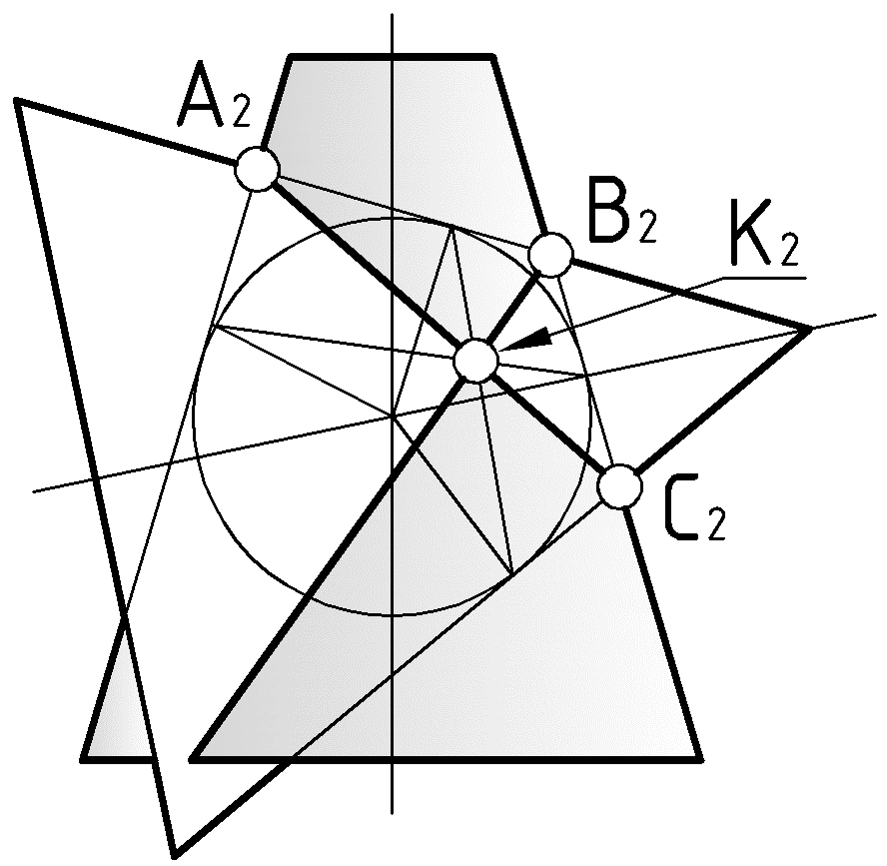
1). Обозначим проекции всех очерковых точек: $A_{2}$, $B_{2}$ и $C_{2}$.
2). Строим проекцию одного из эллипсов: $A_{2}C_{2}$.
3). Строим проекцию 2-ого эллипса: $B_{2}$, $K_{2}$, где $K_{2}$ – результат пересечения проекций линий по которым сфера касается с заданными поверхностями.

ПРЕОБРАЗОВАНИЕ КОМПЛЕКСНОГО ЧЕРТЕЖА И СПОСОБ ПРЯМОУГОЛЬНОГО ТРЕУГОЛЬНИКА

Основные задачи преобразования
При использовании различных способов перевода фигур из общего положения – в частное преследуются следующие задачи преобразования (Рис.51):
1) Прямую общего положения – в линию уровня.
2) Линию уровня – в проецирующую прямую.
3) Плоскость общего положения – в проецирующую плоскость.
4) Проецирующую плоскости – в плоскость уровня.

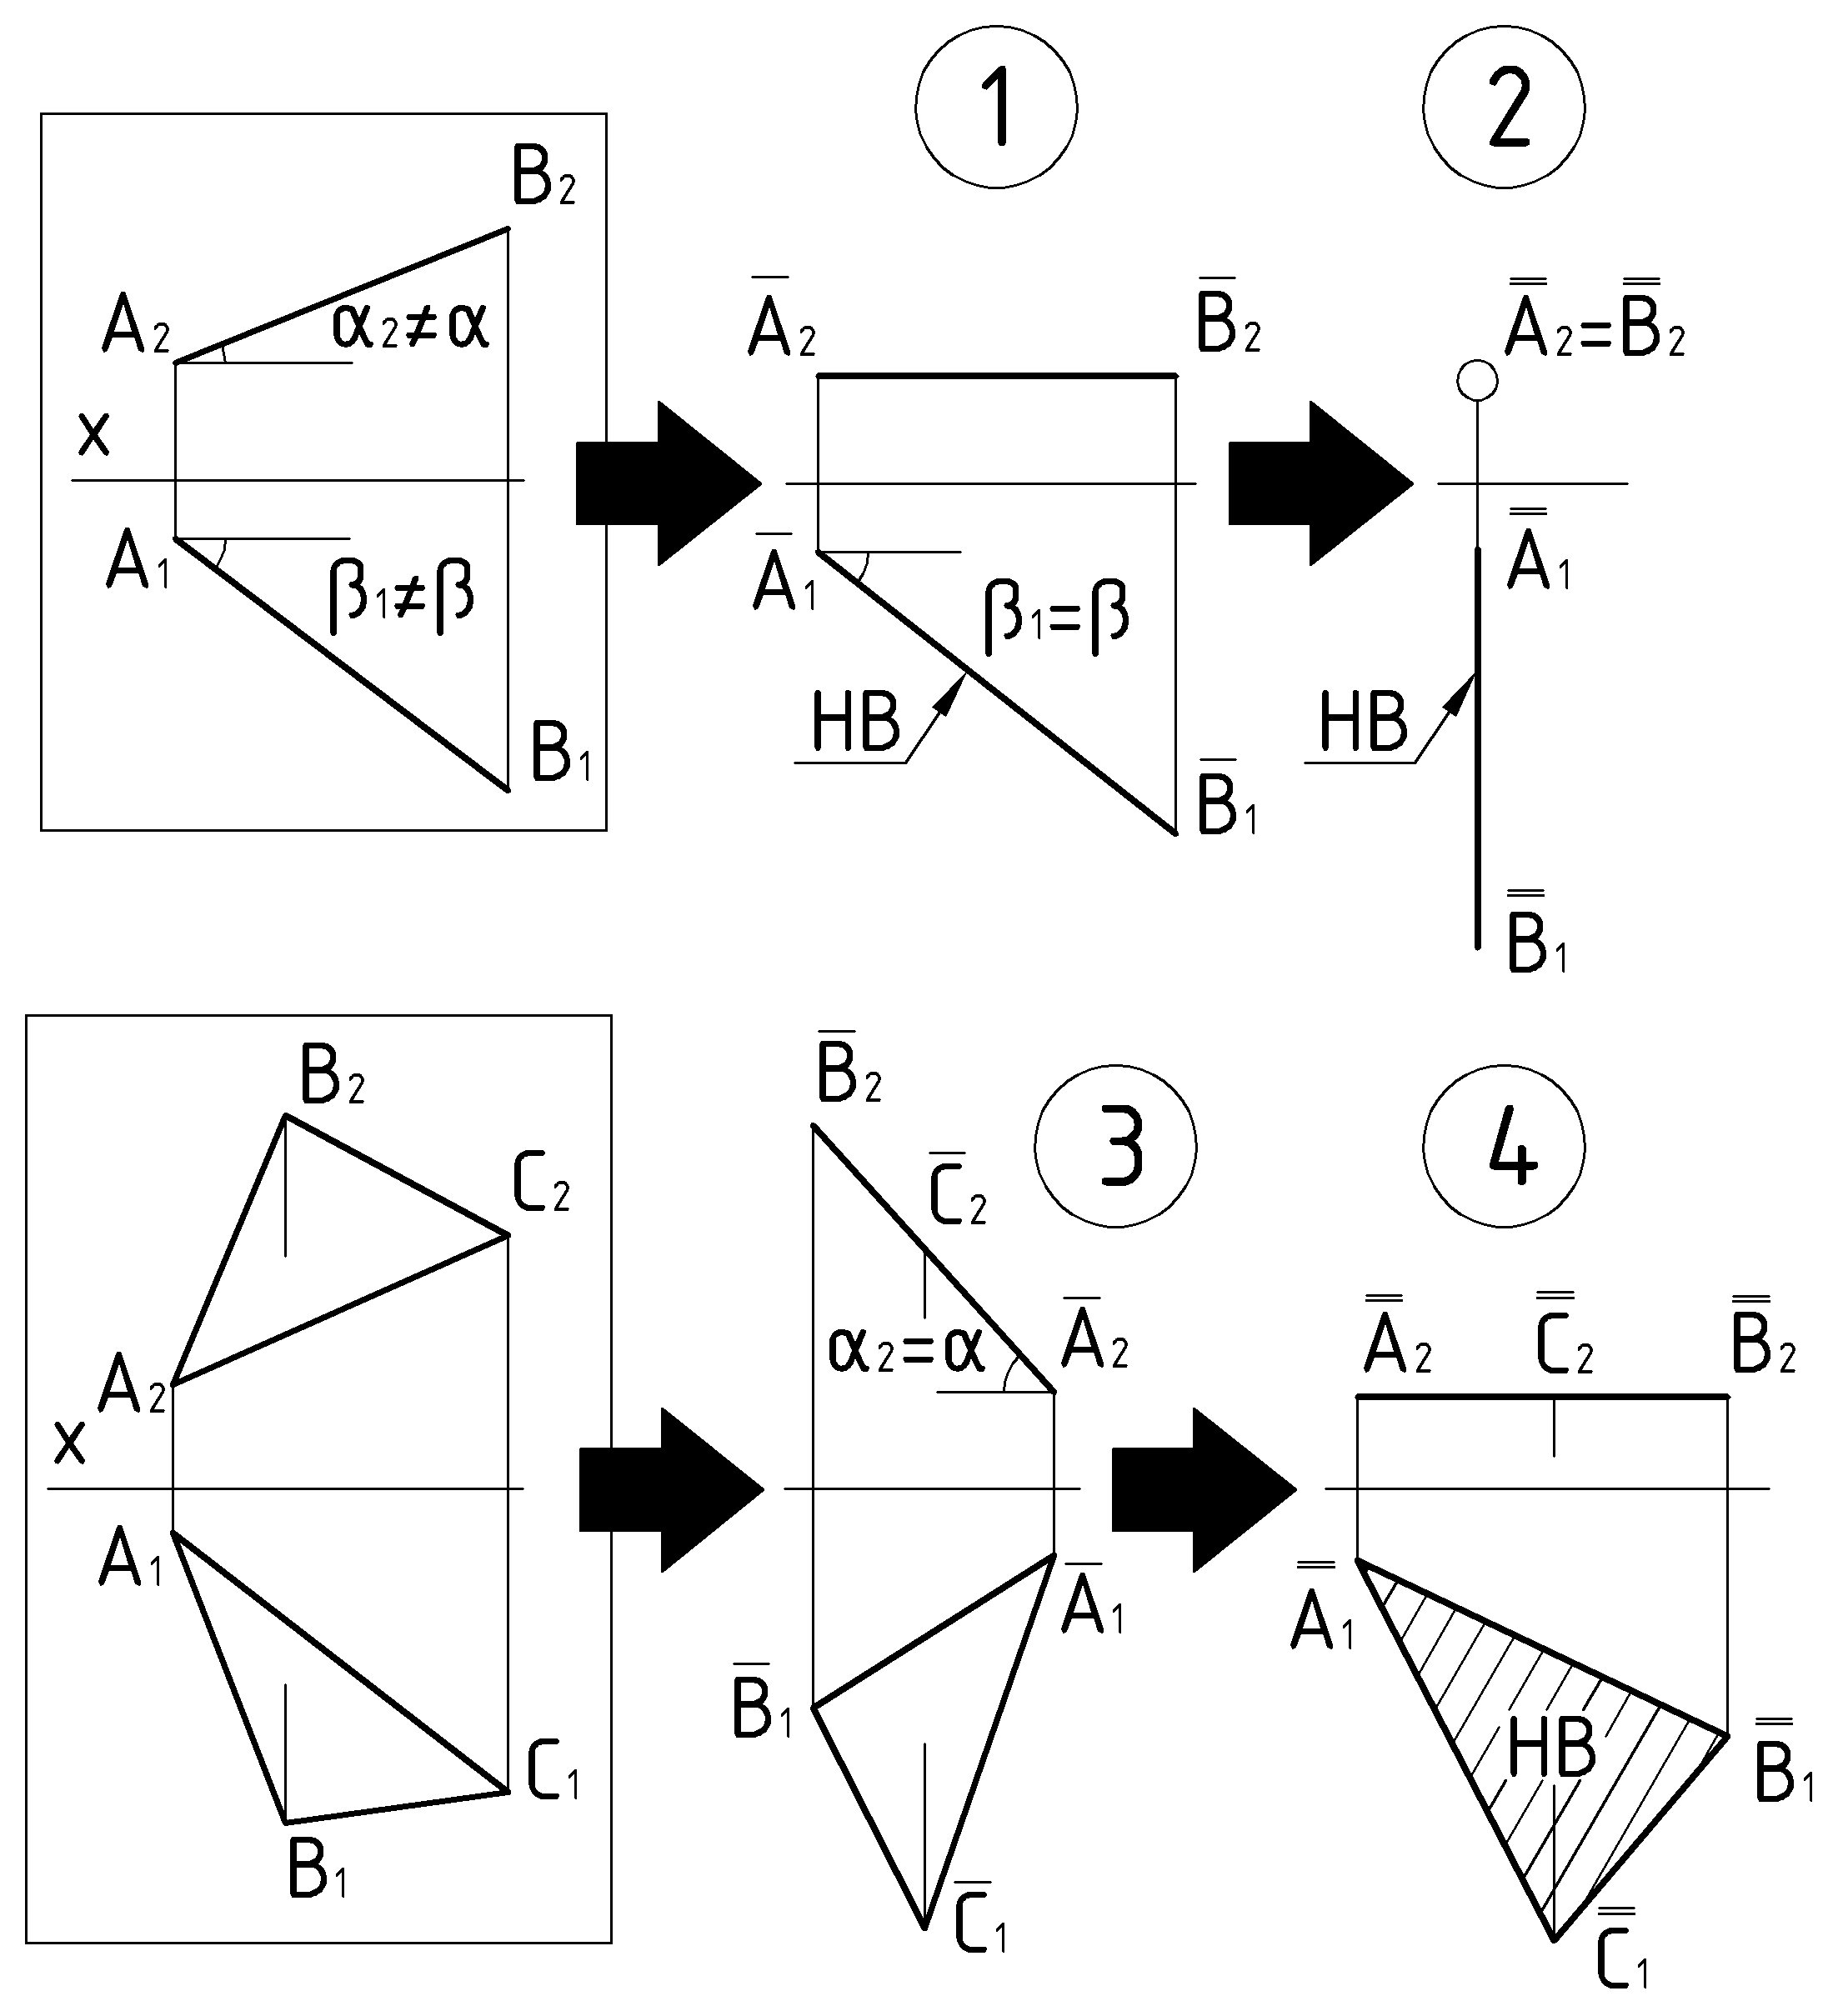

Способ замены плоскостей проекций
При нежелательном расположении фигуры относительно заданных плоскостей проекций можно произвести замену этих плоскостей другими, относительно которых фигура заняла бы необходимое положение. При этом новая плоскость должна быть перпендикулярна к одной из плоскостей старой системы и иметь с ней общую ось проекций.
Принцип выполнения замены плоскостей проекций покажем на примере изображения точки А в заданной системе $A(A_{1},A_{2})$ и в новой системе плоскостей проекций $A(A_{1},A_{4})$. Рис.52:
и – Старая и новая системы плоскостей проекций.
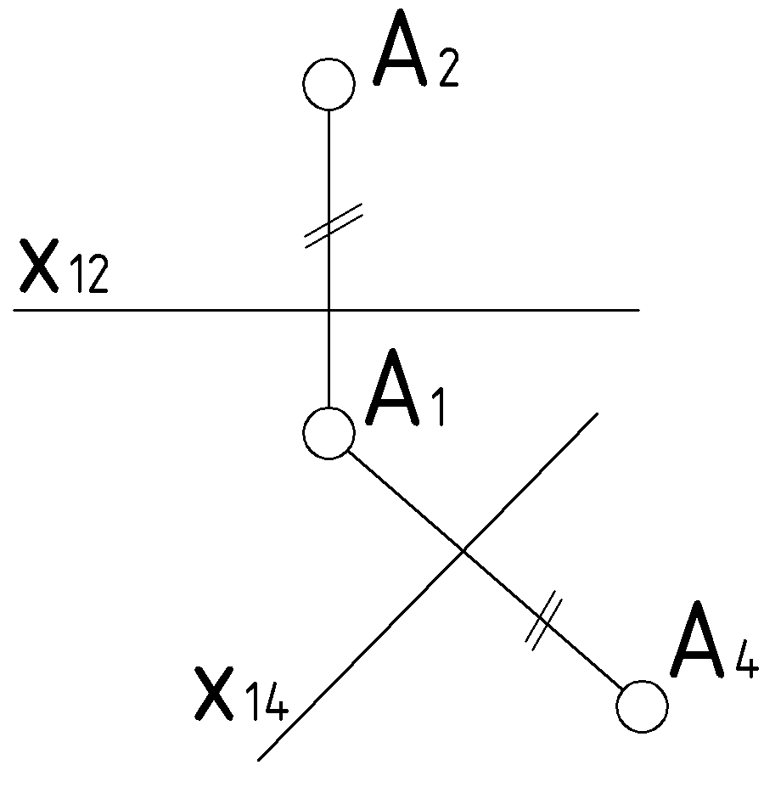

$x_{\text{21}}$X21 и $x_{\text{14}}$ – Старая и новая оси проекций.
$A_{2}$, $A_{1}$и $A_{4}$– Старая, общая для любой системы плоскостей проекций и новая проекции точки.
При построении новой проекции точки действует следующий закон проекционной связи. Расстояние от новой оси проекций до новой проекции точки равно расстоянию от старой оси до старой проекции.

Пример 1 (Рис.53). Спроецировать отрезок $\text{AB}$ в натуральную величину и в точку. (1 и 2 задачи преобразования).
Решение:
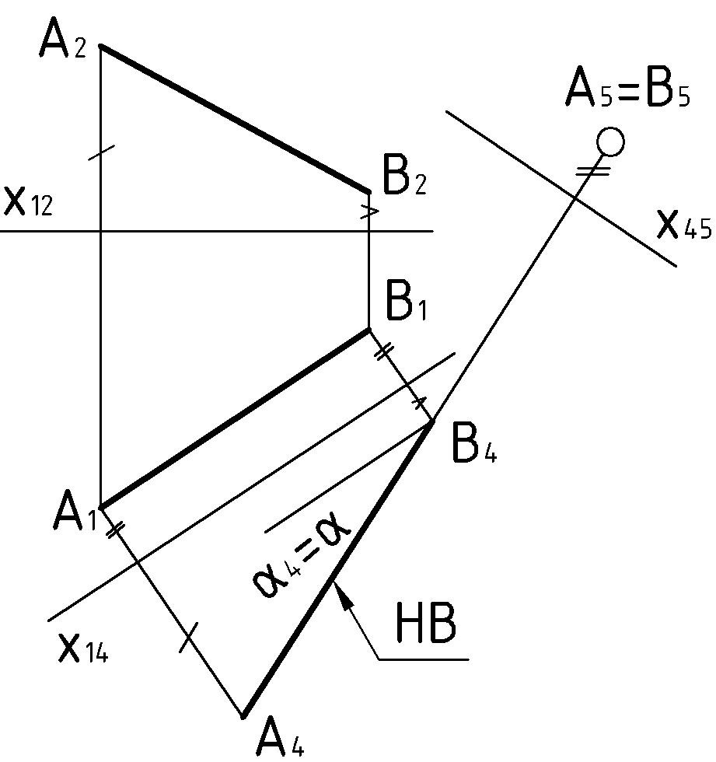
1) Задаем новую плоскость проекций $(Π_{4}⊥Π_{1})||\text{AB}$. Соответственно на чертеже: $x_{\text{14}}||A_{1}B_{1}$
2) Строим новую проекцию $A_{4}B_{4}$, равную длине самого отрезка, так как в новой системе плоскостей прямая $\text{AB}(A_{1}B_{1},A_{4}B_{4})$есть линия уровня.
3) Задаем очередную новую плоскость проекций $(Π_{5}⊥Π_{4})⊥\text{AB}$. Соответственно на чертеже $x_{\text{54}}⊥A_{4}B_{4}$ (натуральной величине).
4) Строим новую, выраженную в точку, проекцию прямой: $A_{5}=B_{5}$, так как в новой системе плоскостей проекций прямая $\text{AB}(A_{4}B_{4},A_{5}B_{5})$ есть проецирующая прямая.
Пример 2 (Рис.54). Треугольник (АВС) спроецировать в натуральную величину и в прямую линию. (3 и 4 задачи преобразования).
Решение:
1) Заданный треугольник спроецируется в прямую линию, если новая плоскость проекций окажется перпендикулярной к плоскости этого треугольника. Или – к какой-либо прямой его плоскости. Практически – роль такого ориентира может играть линия уровня в плоскости треугольника. В данном случае – это горизонталь $h$, которая на новую плоскость проекций должна спроецироваться в точку. Итак, в пространстве задаем новую плоскость проекций ($Π_{\text{14}}⊥h$), на чертеже – $x_{\text{14}}⊥h_{1}$ (натуральной величине).
2) Строим вырожденную прямую в линию проекцию треугольника: $A_{4}B_{4}C_{4}$
3) Задаем очередную новую плоскость проекций $(Π_{5}⊥Π_{4})||Δ_{4}$, на чертеже - $x_{\text{45}}||A_{4}B_{4}C_{4}$.
4) Строим натуральную величину треугольника: $A_{5}B_{5}C_{5}$, так как в системе плоскостей проекций $Π_{4}$ и $Π_{5}$ треугольник находится в плоскости уровня.
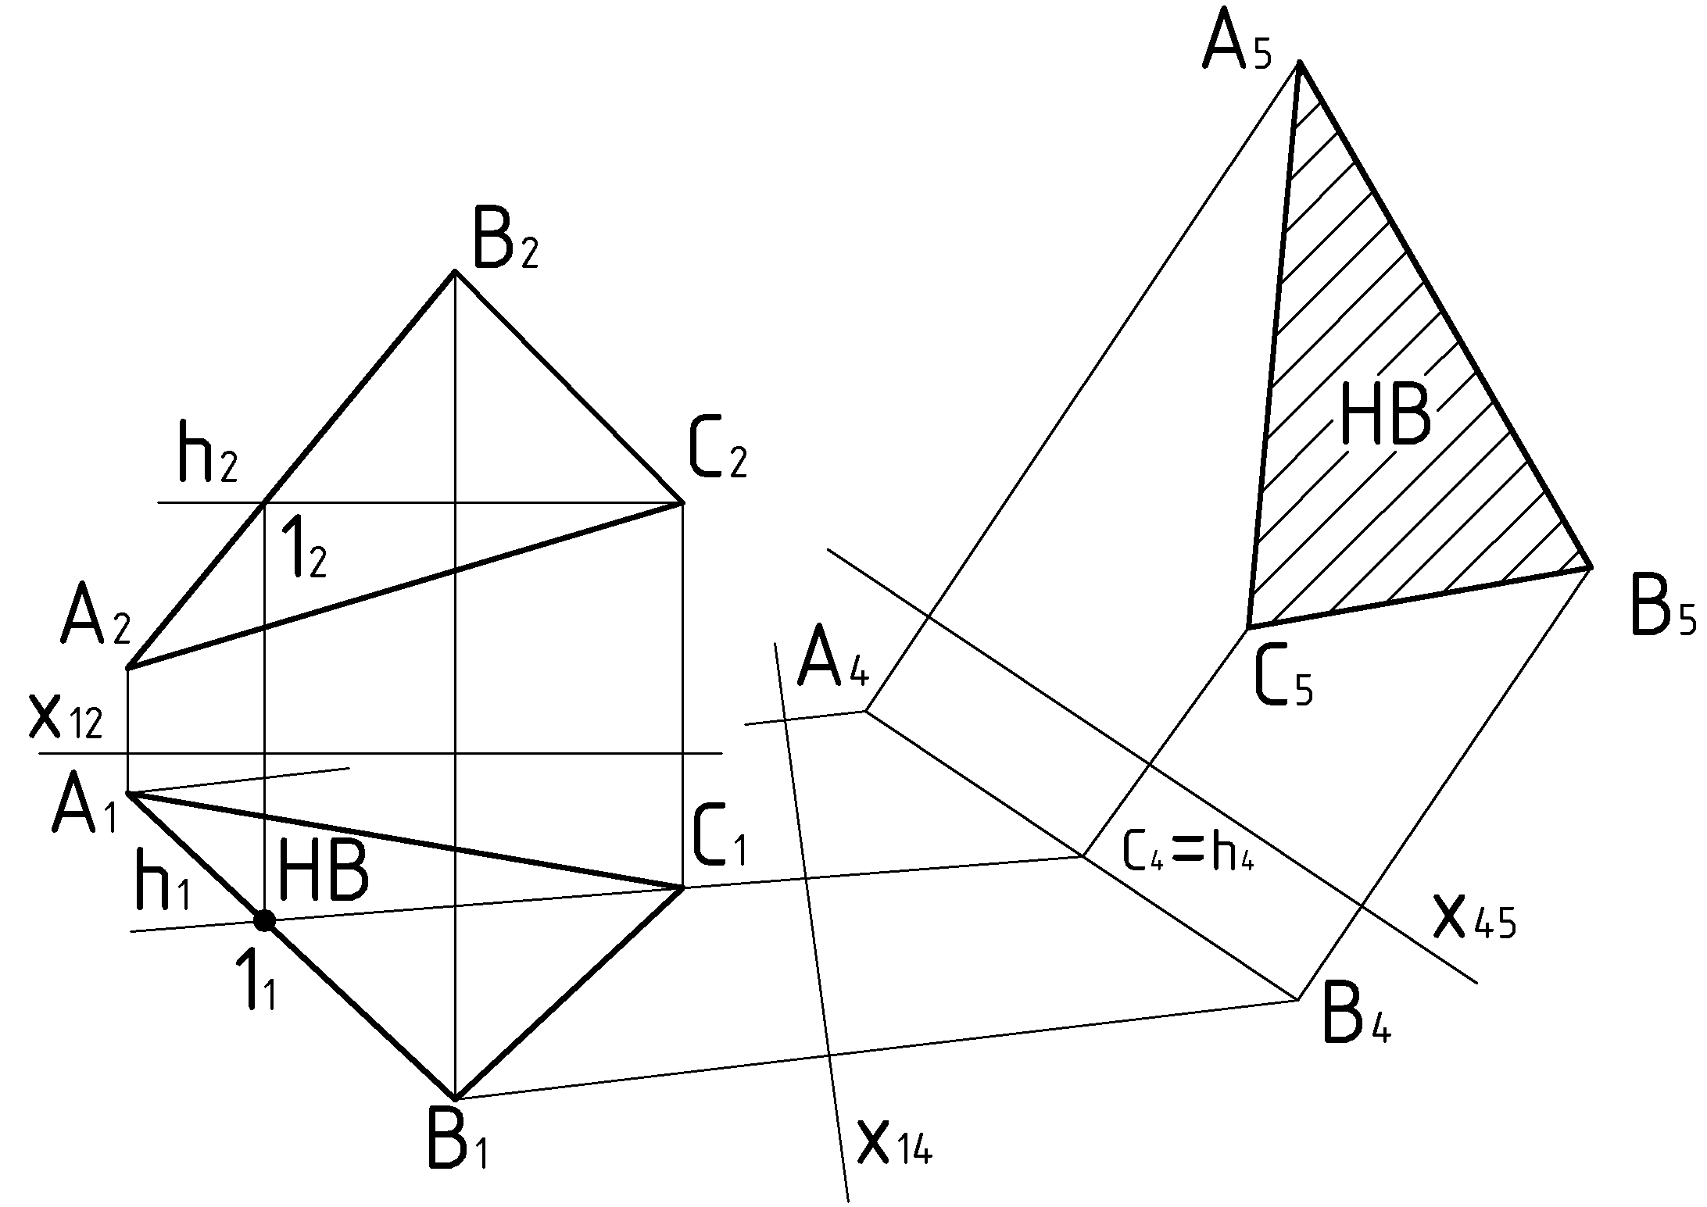

Способ вращения вокруг проецирующей прямой
В процессе вращения геометрической фигуры каждая ее точка описывает в пространстве окружность, плоскость которой перпендикулярна к оси вращения, а центр – в точке пересечения оси и этой плоскости (Рис.55). Если ось вращения – проецирующая прямая и, соответственно, плоскость вращения – плоскость уровня, то следует вывод:
Траектория вращения точки на плоскость, перпендикулярную к оси вращения, проецируется без искажения, а на плоскость, параллельную оси, – в виде прямой линии, параллельной оси проекций (Рис.56).
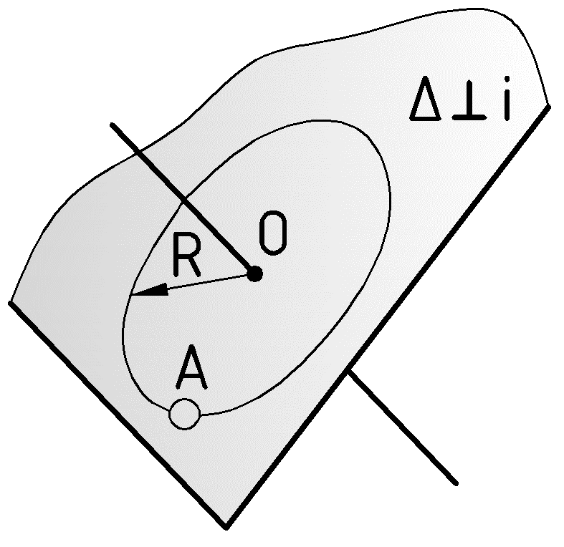
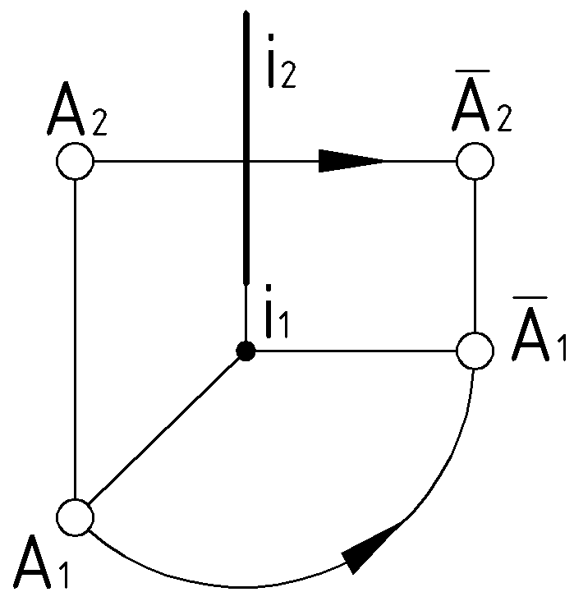
Способ может быть использован для всех 4-х задач преобразования.
Пример (Рис.57). Спроецировать отрезок $\text{AB}$ в натуральную величину и – в точку. Для первого вращения использовать заданную ось $i⊥Π_{1}$. Для второго вращения ось j задать самостоятельно.
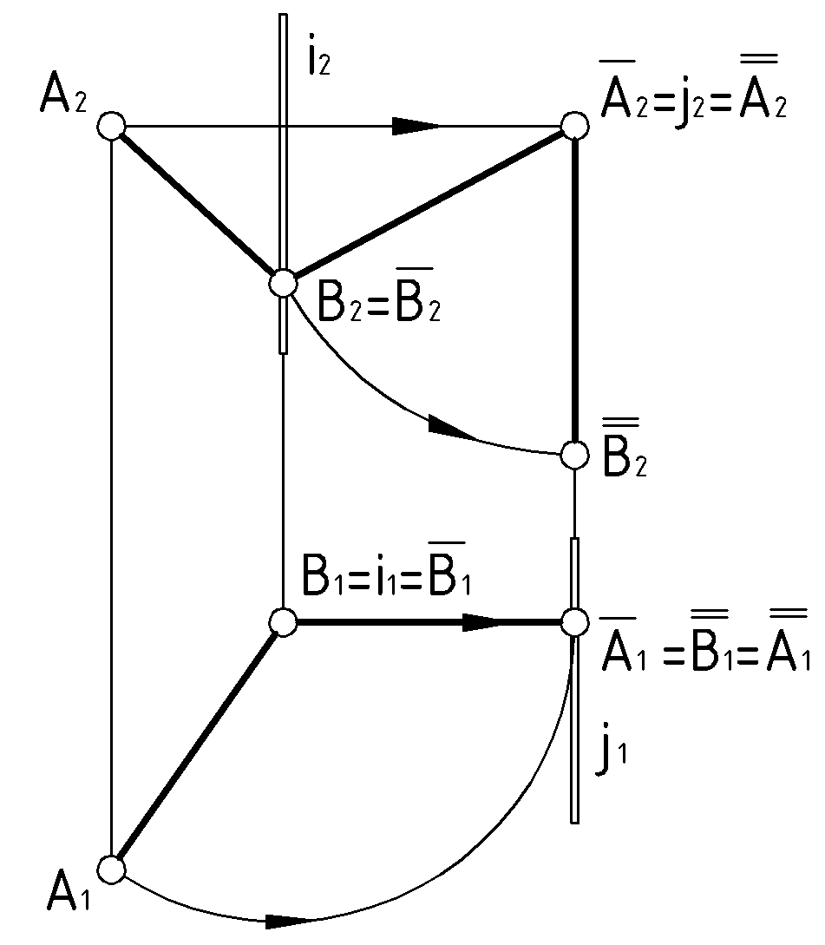
Решение:
1) Повернуть отрезок $\text{AB}$ вокруг оси i до положения фронтали
2) Через один из концов отрезка задать ось вращения $j⊥Π_{2}$ и повернуть отрезок в положение горизонтально проецирующей прямой

Способ прямоугольного треугольника
Способ прямоугольного треугольника применяется в задачах, в которых требуется определить натуральную величину отрезка, разность координат концов отрезка, углы наклона его к плоскостям проекций и так далее. Посмотрим на способ прямоугольного треугольника как частный случай замены плоскостей проекций. Это тот случай определения длины отрезка, когда один из его концов принадлежит плоскости проекций, а новая плоскость проекций проводится через сам отрезок (Рис.58). На чертеже это новая ось, совпадающая с проекцией отрезка. При этом искомая величина отрезка окажется равной гипотенузе прямоугольного треугольника, один из катетов которого есть проекция отрезка. Помимо длины треугольник содержит в себе и другие сведения об отрезке.
Точно такой же треугольник с точно такими же сведениями об отрезке можно получить без операции проецирования и даже – на безосном комплексном чертеже. Применим одну из проекций отрезка за катет прямоугольного треугольника. Второй катет равен разности координат концов отрезка в направлении, в каком была задана выбранная проекция. Что имеем в итоге:

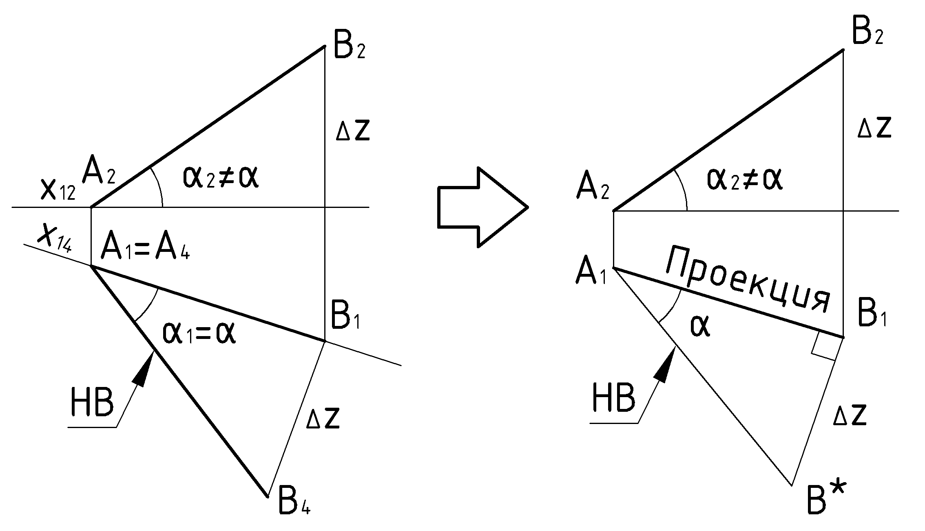
1) Длина отрезка равна гипотенузе прямоугольного треугольника, один катет которого – это проекция отрезка, второй катет – равен разности координат концов отрезка, измеренной в направлении получения использованной проекции отрезка.
2) Угол наклона отрезка к плоскости проекций равен углу между гипотенузой и проекцией отрезка на той же плоскости.
Пример (Рис.59). Определить длину отрезка $\text{AB}$и угол его наклона $β$ к плоскости $Π_{2}$.
При определении длины отрезка за катет прямоугольного треугольника может быть выбрана любая проекция отрезка. Другое дело, если определяется угол наклона отрезка к той или иной плоскости проекций. Здесь выбор падает на проекцию отрезка, принадлежащую именно той же плоскости проекций.
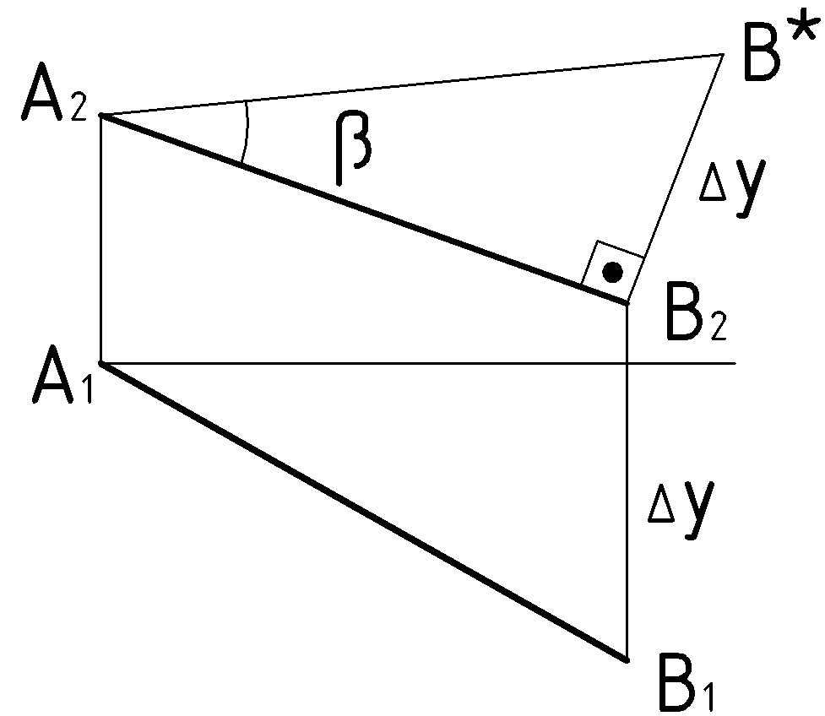
Решение:
Строим прямоугольный треугольник, приняв за катет фронтальную проекцию отрезка $A_{2}B_{2}$. Второй катет по длине равен разности координат точек $A$ и $B$ в направлении мнимой в данном случае оси y. На чертеже эта разница берется на другой плоскости проекций: на плоскости $Π_{1}$. Из построенного треугольника делаем выводы:
1) $|\text{AB}|=|A_{2}B^{}|$,
2) $β=(A_{2}B_{2}∧A_{2}B^{})$.

ПАРАЛЛЕЛЬНОСТЬ И ПЕРПЕНДИКУЛЯРНОСТЬ ГЕОМЕТРИЧЕСКИХ ФИГУР

Параллельность прямых и плоскостей
Прямая параллельна плоскости, если она параллельна какой-либо прямой этой плоскости.
Пример (рис.60). Прямая $l$параллельна плоскости $(\text{ABC})$, так как она параллельна прямой $\text{AC}$, принадлежащей этой плоскости.
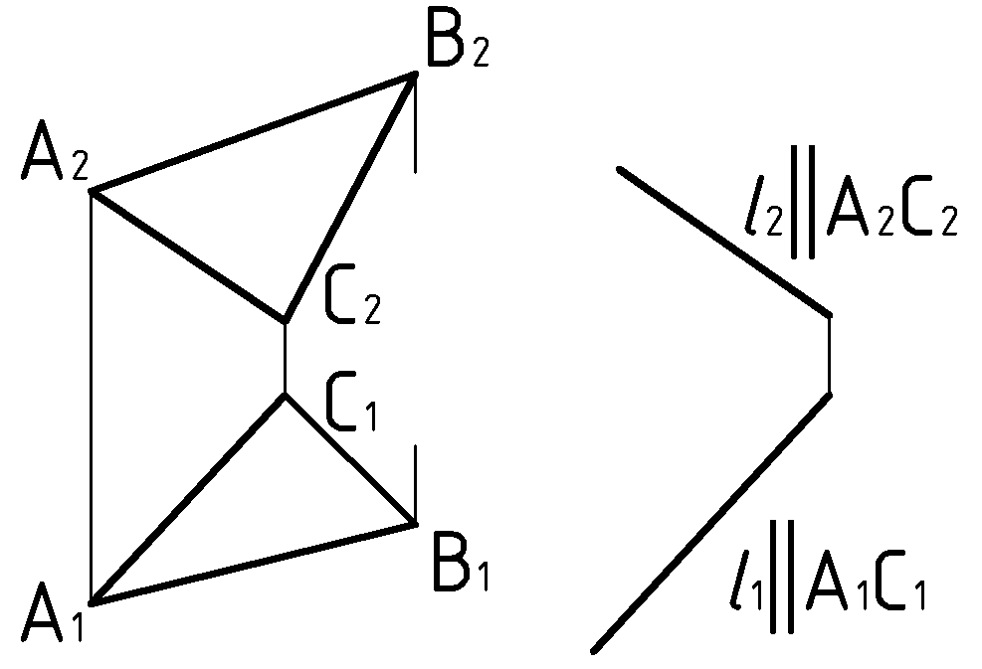
Две плоскости параллельны, если две не параллельные прямые одной плоскости параллельны, соответственно, двум прямым другой плоскости.

Пример (Рис.61). Задать плоскость $Γ$, параллельную плоскости $Δ(a||b)$.
Искомую плоскость зададим двумя пересекающимися прямыми, которые параллельны, соответственно, прямым, задающим плоскость $Δ$ и дополительной прямой “$c$” на этой же плоскости.
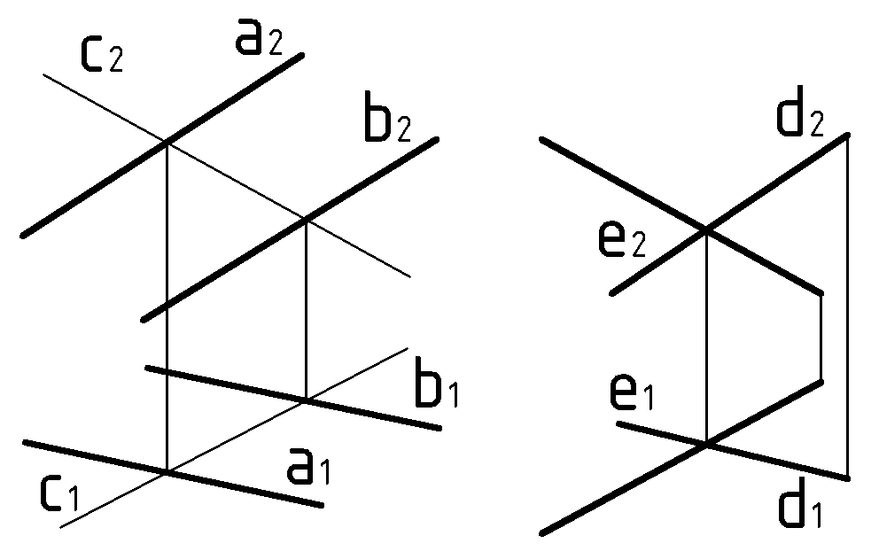
Дано:  $Δ(a||b)$. | Решение:  1). $c(1,2)⊂Δ$.  2). $d||a,(e||c)∩d$  3). $Γ(d∩e)||Δ$.
?: $Γ||Δ$.

Общие понятия перпендикулярности.
Задачи на перпендикулярность – логически взаимно связаны. От плоского прямого угла до нормали к криволинейной поверхности (Рис.62). Без теоремы о проецировании прямого угла не построить перпендикуляр к плоскости. Тем более – не решить задачу для взаимно перпендикулярных плоскостей и не построить на чертеже нормаль к криволинейной поверхности.

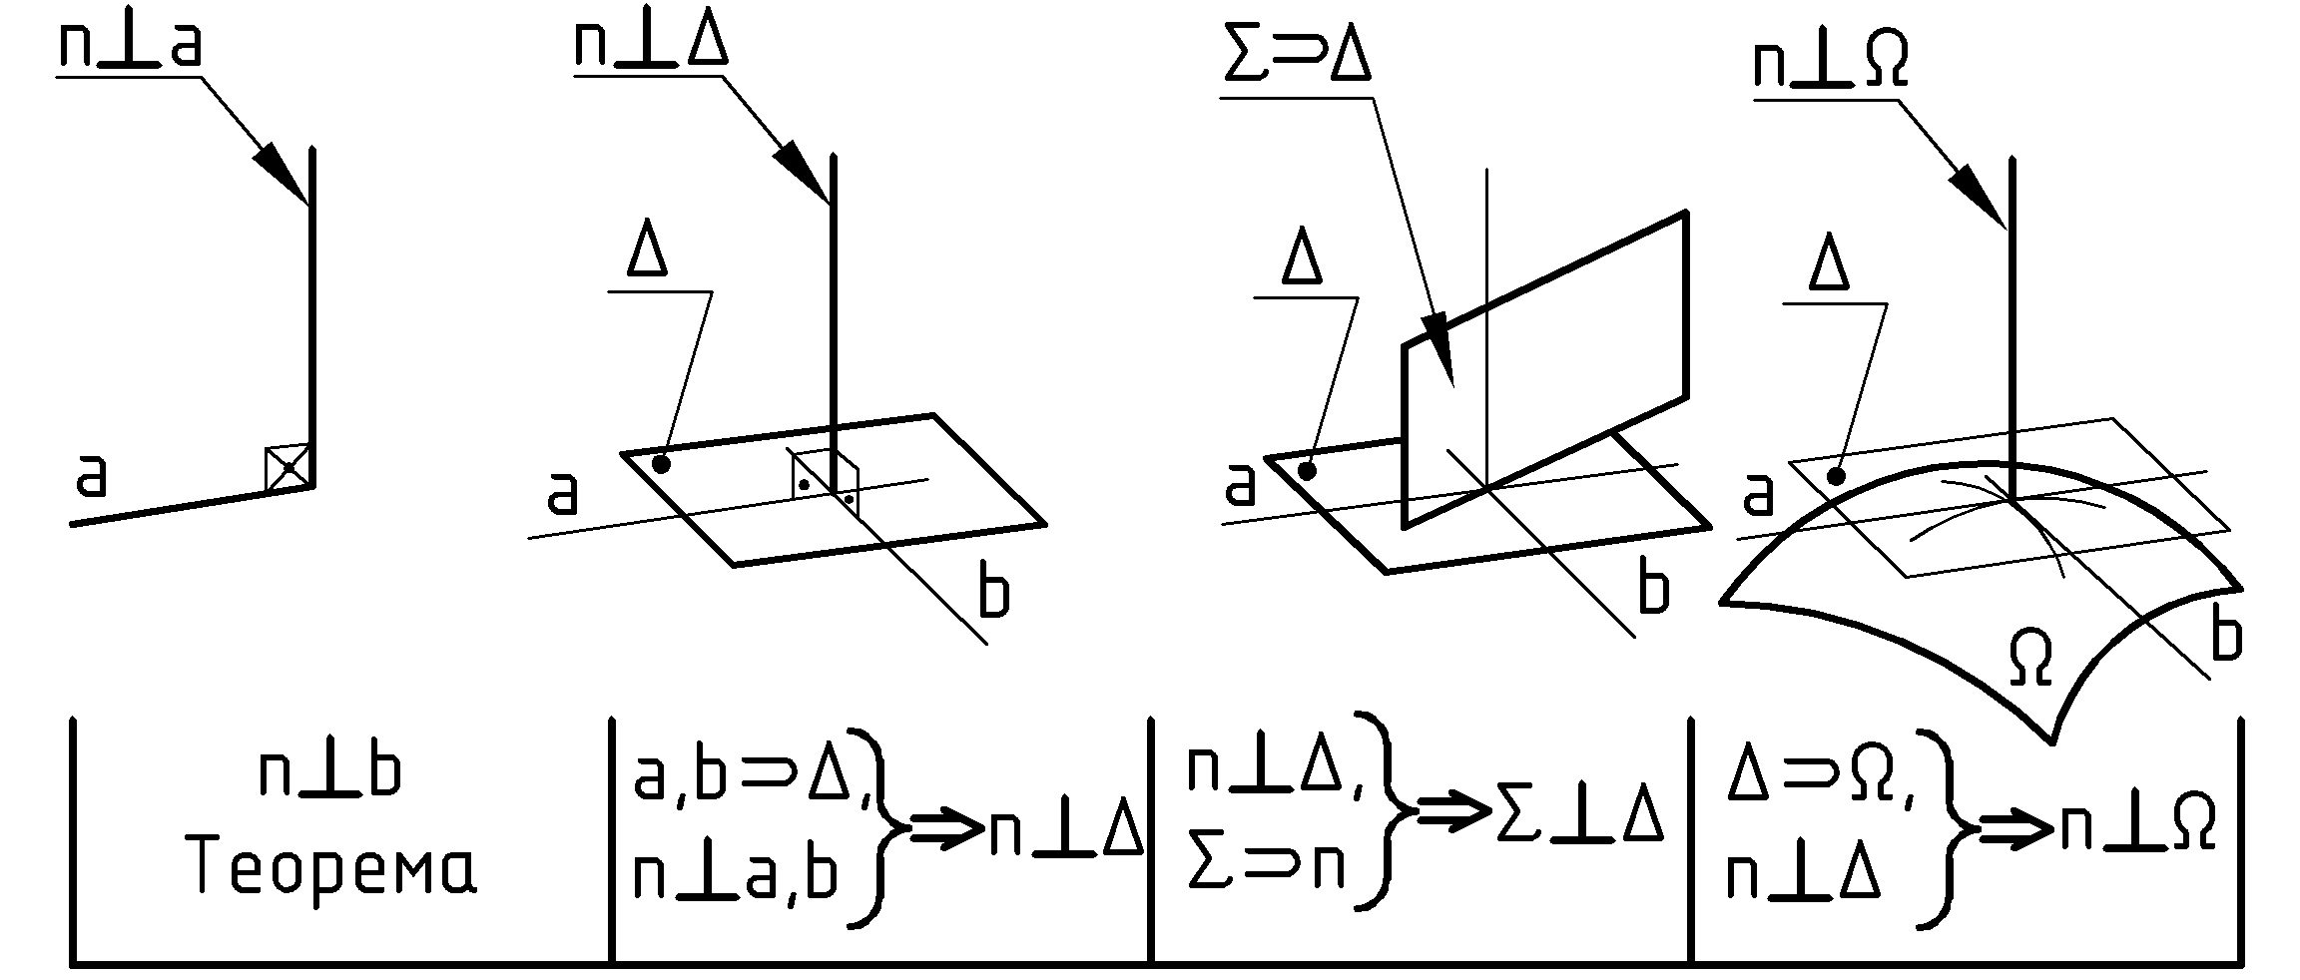
По теореме о проецировании прямого угла следует, что прямой угол проецируется без искажения, если одна сторона параллельна плоскости проекций, а вторая – не перпендикулярна к ней.
Особого доказательства здесь не потребуется, если теорему о проецировании прямого угла сравнить с известной обратной теоремой о трех перпендикулярах (Рис.63). По этой теореме, если прямая на плоскости перпендикулярна к наклонной прямой, то она перпендикулярна к проекции этой прямой: ,
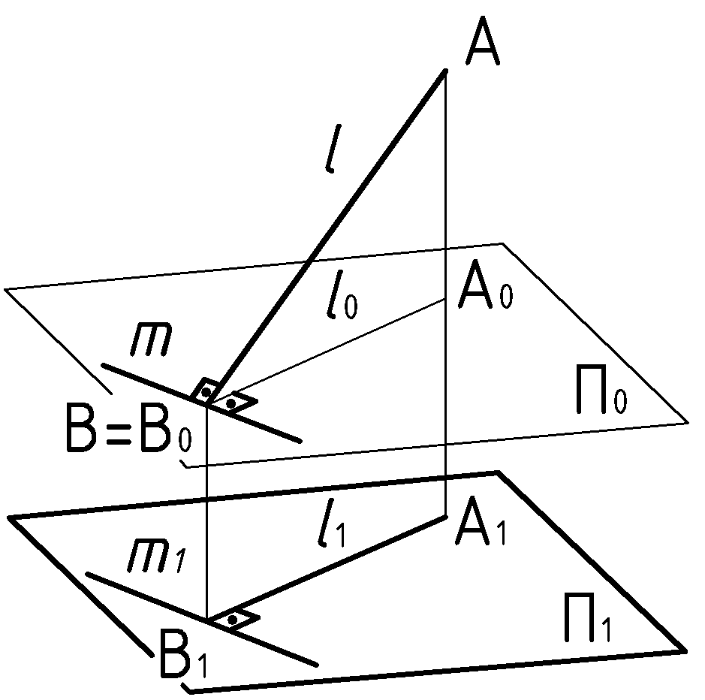
Введем на рисунке плоскость проекций П1, параллельную П0 и доказательство теоремы о проецировании прямого угла станет очевидным:
$m||Π_{1}$, $m⊥l⇒m⊥l_{1}$

Перпендикулярность прямых и плоскостей.
Пример 1 (Рис.64). Через точки $A$ и $B$. И провести перпендикуляры к линии $l$.
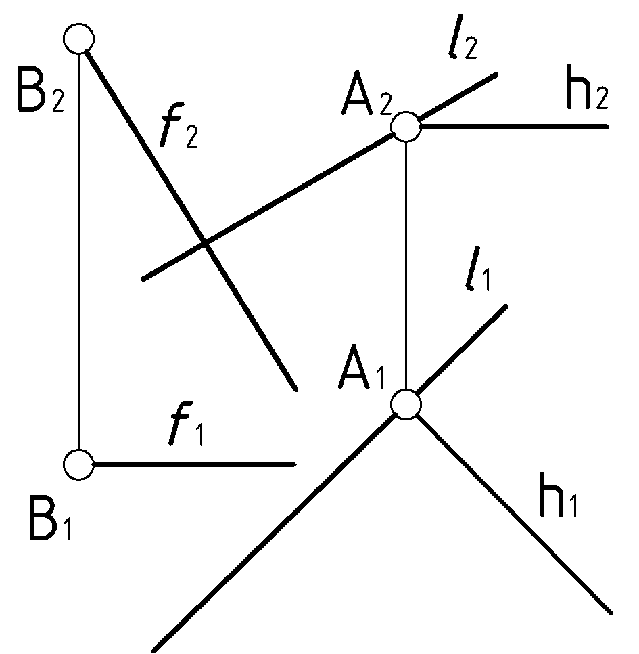
Через любую точку в пространстве можно провести бесконечное число прямых, пересекающих линию $l$ или скрещивающихся с ней под прямым углом. Но не все прямые, углы проецируются без искажения. Поэтому для проведения перпендикуляров предпочтительно задавать линии уровня.
Решение:  1). $h∋A⊥l⇒h_{1}⊥l_{1}$, | 2). (f$⊃$B)l$⇒$f2l2
Для прямой, перпендикулярной к плоскости, дадим поэтапно три определения: общее для пространства, в принципе применимое для комплексного чертежа и практически применимое для выполнения графических построений:
1) Прямая перпендикулярна к плоскости, если она перпендикулярна к двум не параллельным прямым этой плоскости.
2) Прямая перпендикулярна к плоскости, если она перпендикулярна (в частности) к двум линиям уровня на этой плоскости.
3) Прямая перпендикулярна к плоскости, если горизонтальная проекция прямой перпендикулярна к горизонтальной проекции горизонтали этой плоскости, а фронтальная проекция прямой- перпендикулярна к фронтальной проекцией фронтали. (Используются любые пары изображения перпендикуляра и с профильной проекцией. Тогда профильная проекция прямой перпендикулярна к профильной прямой плоскости).
Пример 2 (Рис.65). Через точку $A$ провести перпендикулярную к плоскости $Δ(\text{ABC})$.
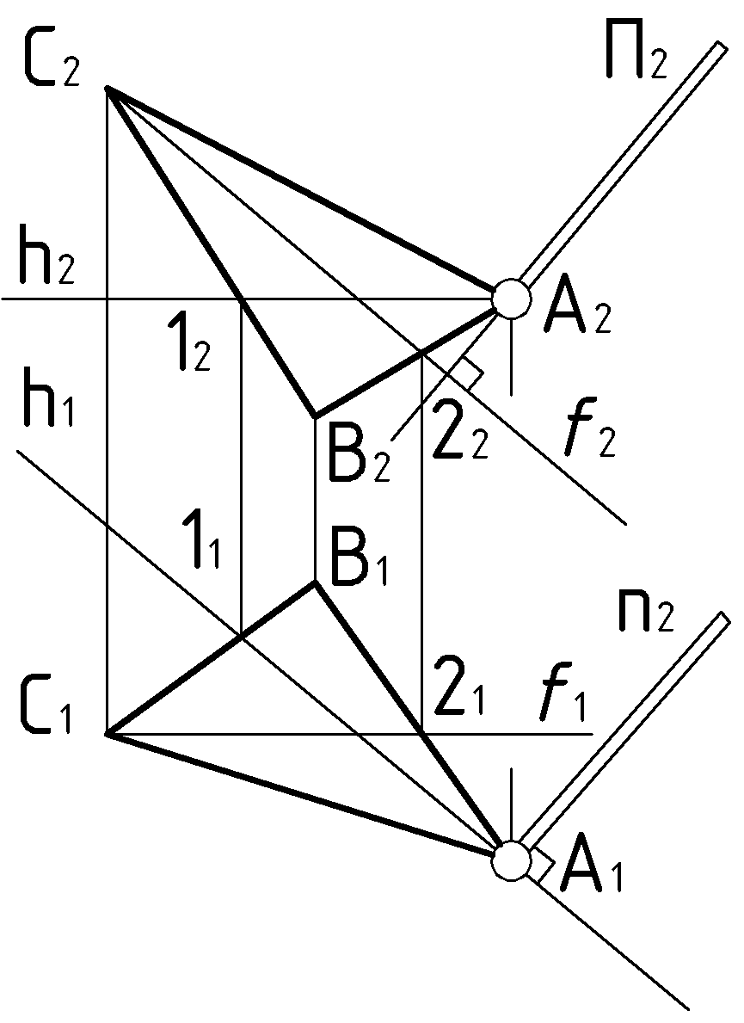
Дано:  $\text{Пл}(\text{ABC})$. | Решение:  1). $h(A,1)⇒h_{2}(A_{2},1_{2}),h_{1}(A_{1},1_{1})$,  2). $f(C,2)⇒f_{1}(C_{1},2_{1}),f_{2}(C_{2},2_{2})$,  3). 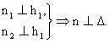
?: (n $∋$A) ∆.

Пример 3 (Рис.66). Через точку$A$ провести плоскость, перпендикулярную к плоскости $T(h∩f)$.
Зададим искомую плоскость двумя пересекающимися прямыми. Одна из них может быть произвольная, вторая – обязательно перпендикулярной к заданной плоскости.
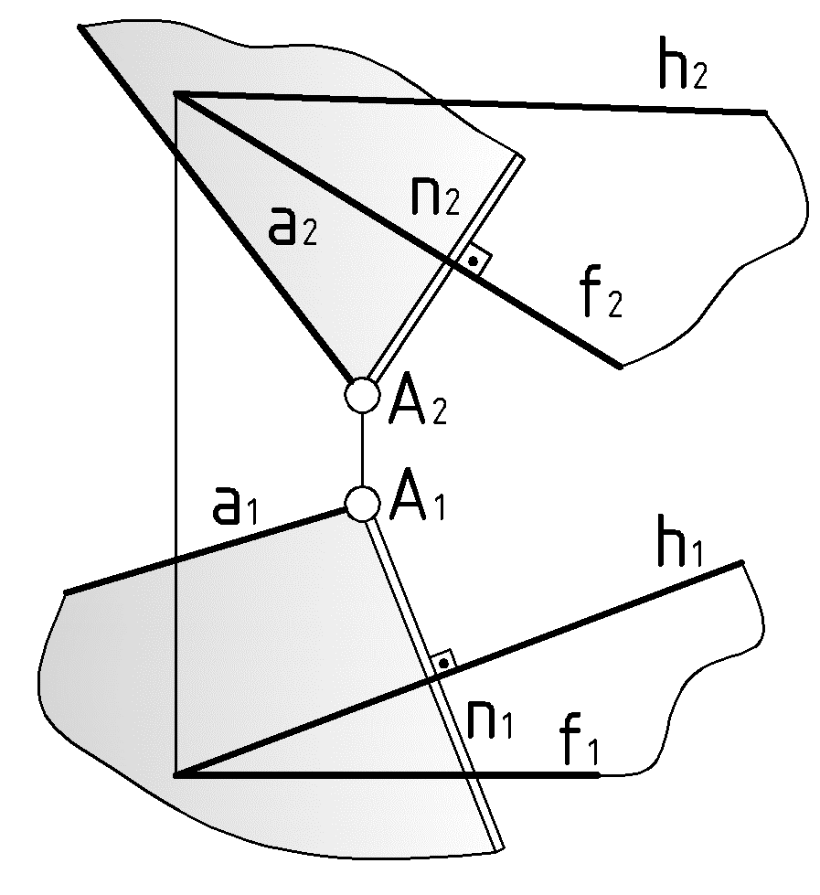
Дано:  $$T(h∩f)$$ | Решение:  1). $a$ – произвольная прямая,  2). $\begin{aligned}\left.n_{1}⊥h_{1} | \right\}\end{aligned}n⊥T$,  3). $W(a,n)⊥T$.
?: $W⊥T$.

Линия наибольшего наклона на плоскости
Для начала представим себе материальную точку $A$ на наклонной плоскости $Γ$, которая по кратчайшему пути $\text{AB}$ скатывается на горизонтальную плоскость проекций $Π_{1}$ (рис.67). Понятно, что линия ската $\text{AB}$ перпендикулярна линии $h_{0}$, по которой пересекаются обе плоскости $Γ$ и $Π_{1}$.
Свойства линии ската:
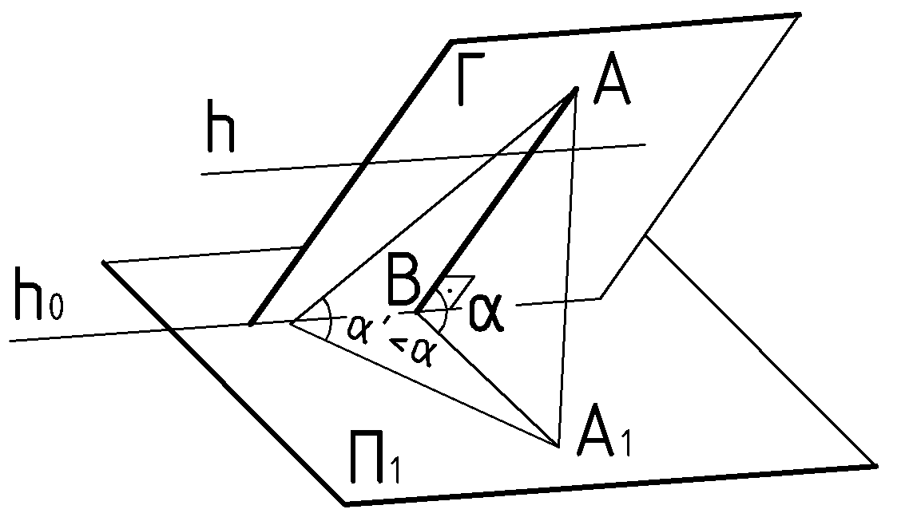
1) Линия ската на наклонной плоскости есть линия, наибольшего наклона по отношению к горизонтальной плоскости проекций. (Из неравенства: $α>α'$).
2) Линия ската (линия наибольшего наклона) определяет угол наклона плоскости к горизонтальной плоскости проекций. (Из определения двугранного угла с учетом теоремы о проецировании прямого угла).
3) Линия ската перпендикулярна к горизонталям $h$ на наклонной плоскости по отношению к плоскости проекций. (Из условия параллельности любой горизонтали по отношению к линии пересечения наклонной плоскости с плоскости горизонтальной проекций: $h||h_{0}$ ).
По аналогии можно говорить о линиях наибольшего наклона относительно и других плоскостей проекций.
Пример (Рис.68). Через точку $A$ на плоскости $Δ(\text{ABC})$провести линию наибольшего наклона $l$по отношению к фронтальной плоскости проекций $Π_{2}$.
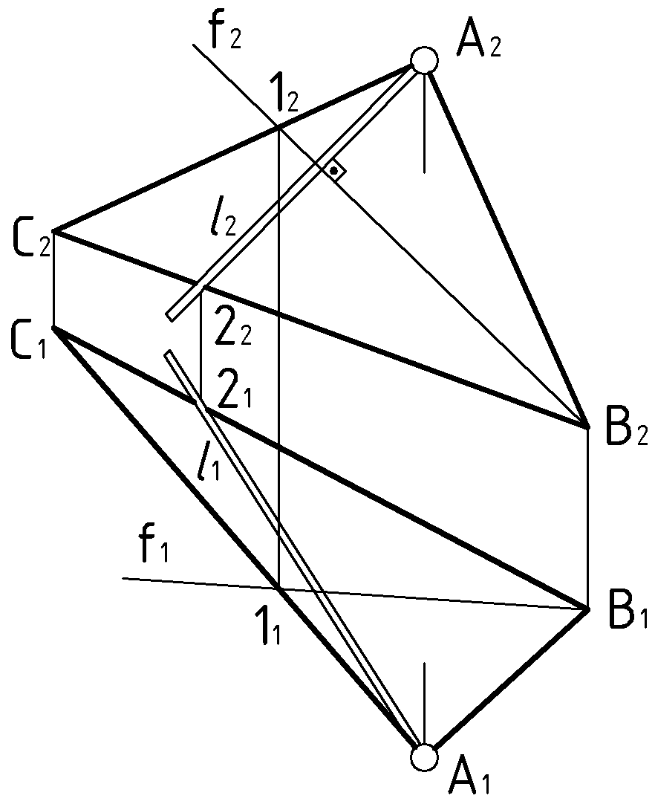
Понятно, что линия наибольшего наклона к фронтальной плоскости проекций перпендикулярна к фронталям заданной плоскости.

Дано:  $Δ(\text{ABC})$,  $A∈Δ$. | Решение:  1). $f(B,1)⊂Δ$  2). $l(A,2)⊥f$ $⇒\begin{aligned}\left\{l_{2}⊥f_{2} | \right.\end{aligned}$
?: $(l⊂Δ)$ $(f⊂Δ)$.

МЕТРИЧЕСКИЕ ЗАДАЧИ

Классификация метрических задач (определение углов и расстояний)
Решения метрических задач основаны на применении практически всех предыдущих разделов курса начертательной геометрии. Включая прежде всего взаимопринадлежность и пересечение геометрических фигур, параллельность и перпендикулярность и способы преобразования комплексного чертежа.
Поскольку алгоритмы всех разновидностей метрических задач приведены в рабочих тетрадях, то ограничимся их простым перечислением:
Определение расстояний:  1) Между точками.  2) От точки до прямой линии.  3) Между параллельными прямыми.  4) От точки до плоскости.  5) От прямой до плоскости.  6) Между плоскостями.  7) Между скрещивающимися прямыми. | Определение углов:  1) Между пересекающимися прямыми.  2) Между скрещивающимися прямыми.  3) Между прямой и плоскостью.  4) Между плоскостями.

Примеры решения метрических задач
Простейшие метрические задачи приводились при изучении отдельных предыдущих разделов курса. Теперь рассмотрим несколько относительно сложных задач с применением и почти без применения способов преобразования комплексного чертежа.

Пример1 (Рис.69) Определить расстояние от точки $M$ до отрезка $\text{AB}$ без преобразования чертежа (кроме заключительной части задачи).
По ходу решения задачи необходимо выполнить три вещи: задать необходимый перпендикуляр, пересечь его с отрезком $\text{AB}$ и определить его натуральную величину этого перпендикуляра.
Задать перпендикуляр – значит найти его точку пересечения с отрезком. С отрезком $\text{AB}$ общего положения. В этом случае перпендикуляр не окажется линией уровня. Поэтому теорема о трех перпендикулярах здесь не поможет. Обратимся к другому пути решения.
Из точки $M$ можно проводить бесконечное множество прямых, перпендикулярных к отрезку $\text{AB}$. Но только один из них имеет шансы пересечь отрезок в некоторой точке $K$. Построить точку $K$ можно как результат пересечения отрезка $\text{AB}$ с плоскостью $Δ$, содержащей в себе упомянутые перпендикуляры.
Остается определить длину перпендикуляра $\text{MK}$ любым способом преобразования чертежа или способом прямоугольного треугольника в данной задаче используем способ вращения вокруг проецирующей прямой.
Решение:
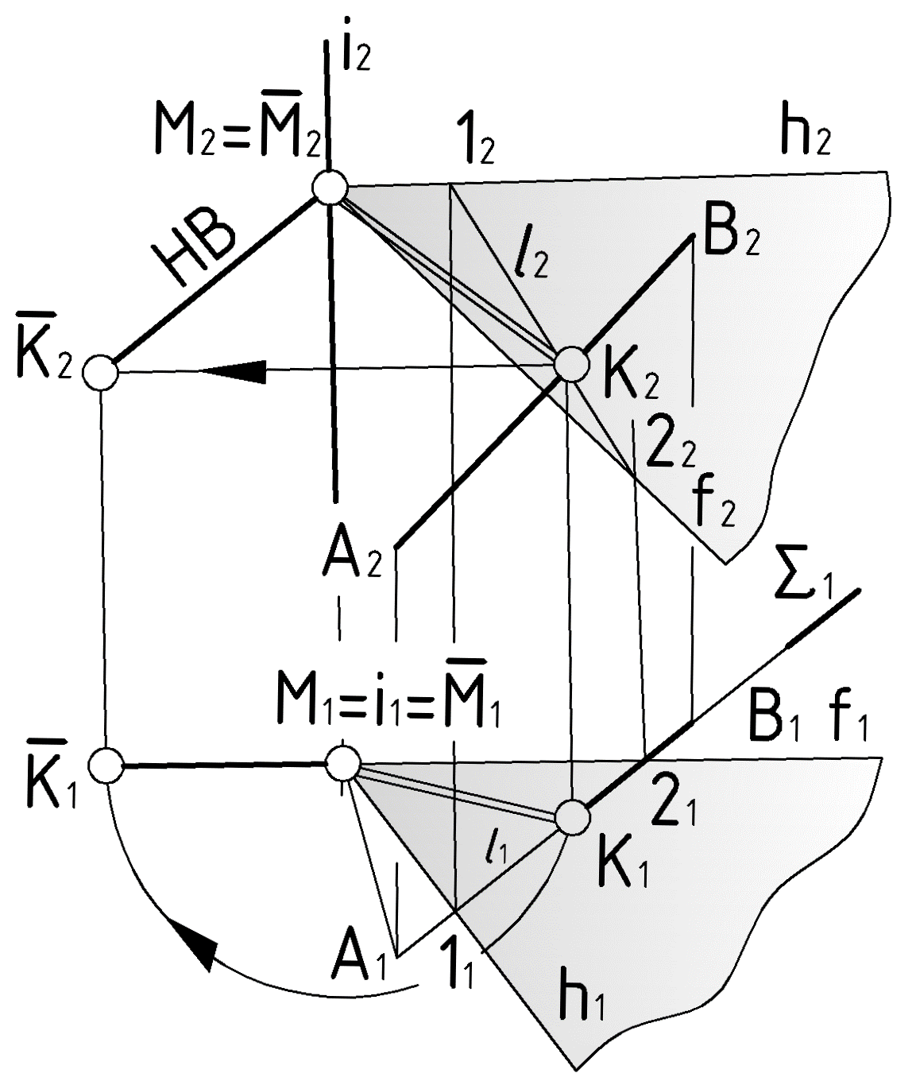
1) $Δ⊥\text{AB}$: 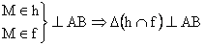
2) $K$: $Σ(Σ_{1})⊃\text{AB}$, – посредник.
$l(1,2)=Σ∩Δ$
$K=l∩\text{AB}$
3) $\text{MK}$ – перпендикуляр.
4) $|M,\text{AB}|=|\text{MK}|=|{\bar{M}}_{2}{\bar{K}}_{2}|$– ответ.

Пример 2 (Рис.70). Решить предыдущую задачу способом замены плоскостей проекций. Дополнительно спроецировать перпендикуляр $\text{MK}$на исходные плоскости проекций: $Π_{1}$и $Π_{2}$.
Чтобы определить длину перпендикуляра $\text{MK}$, необходимо спроецировать его в натуральную величину. А это станет возможным, если отрезок $\text{AB}$преобразовать в проецирующую прямую и использовать его вырожденную в точку проекцию. Для решения задачи потребуется две замены плоскостей проекций.

Решение:
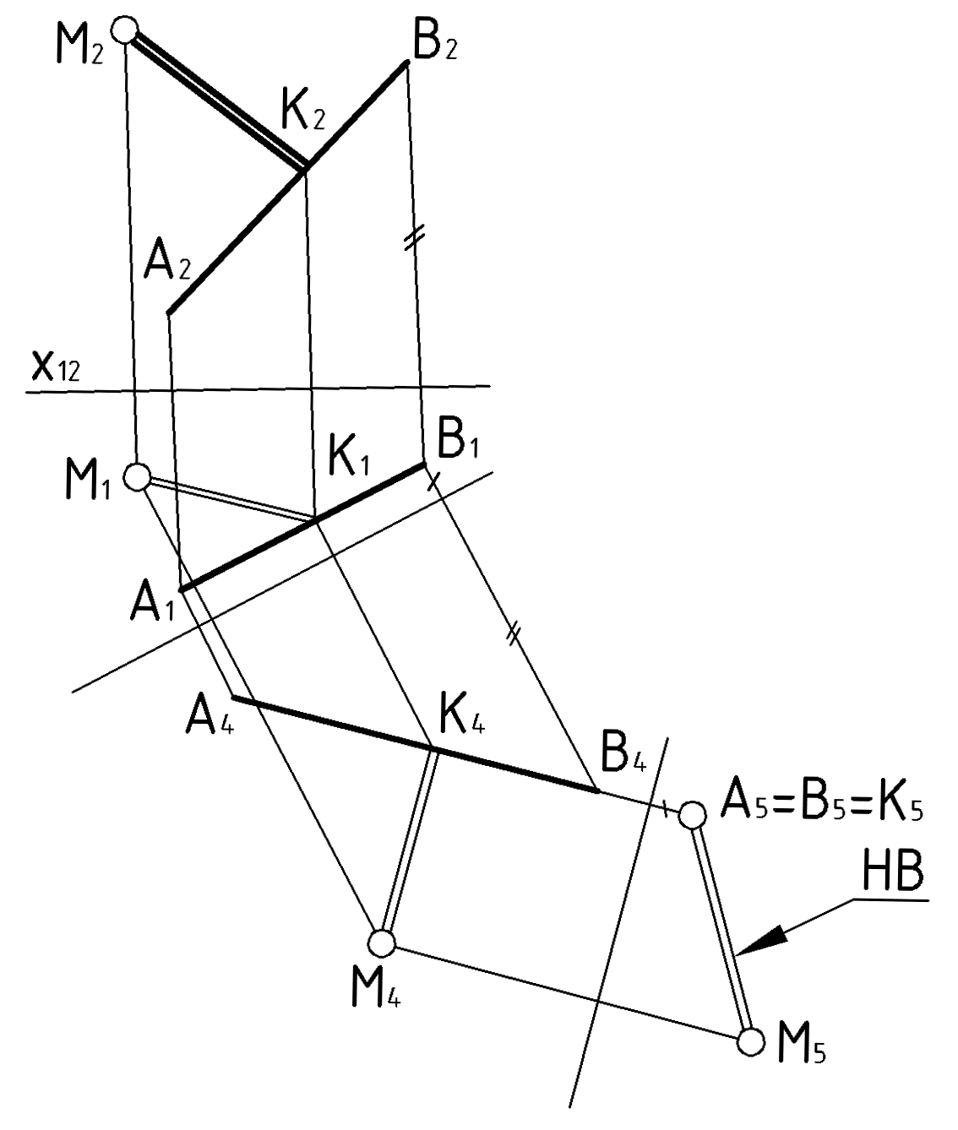
1-я замена:
1. $(Π_{4}⊥Π_{1})||\text{AB}⇒x_{\text{14}}||A_{1}B_{1}$
2. $A_{4}B_{4}$ и $M$,
AB(A1B1, A4B4) – линия уровня.
2-я замена:
3. (П5 П4) AB $⇒$Х45 A4B4,
4. A5 = B5 и M5,
AB(A4B4, A5=B5) – проецирующая
прямая.
5. |M5, (A5=B5)|=|M,AB| - ответ.
Дополнительно: при обратном проецировании перпендикуляра на плоскости $Π_{1}$ и $Π_{2}$учесть, что в системе плоскость ${Π_{4}}/{Π_{2}}$ перпендикуляр $\text{MK}$ – линия уровня.

Пример 3 (Рис.71). Определить угол наклона отрезка $ΔE$ к плоскости $Δ\text{ABC}$ способом замены плоскостей проекций.
На чертеже угол между прямой и плоскостью определяется углом между вырожденной проекцией плоскости и натуральной величиной отрезка на прямой. Для получения вырожденной проекции плоскости требуется две замены плоскостей проекций. При второй замене необходимо учитывать, что отрезок $ΔE$в последней системе плоскостей проекций должен оказаться линией уровня.
Решение:
1-я замена:
1. $(Π_{4}⊥Π_{1})||Δ⇒$
$$x_{\text{14}}||Δ_{1}(A_{1}B_{1}C_{1})$$
2. $Δ_{4}(A_{4}B_{4}C_{4})$и $Δ_{4}E_{4}$,
$Δ(Δ_{1},Δ_{4})$ – плоскость уровня.
2-я замена:
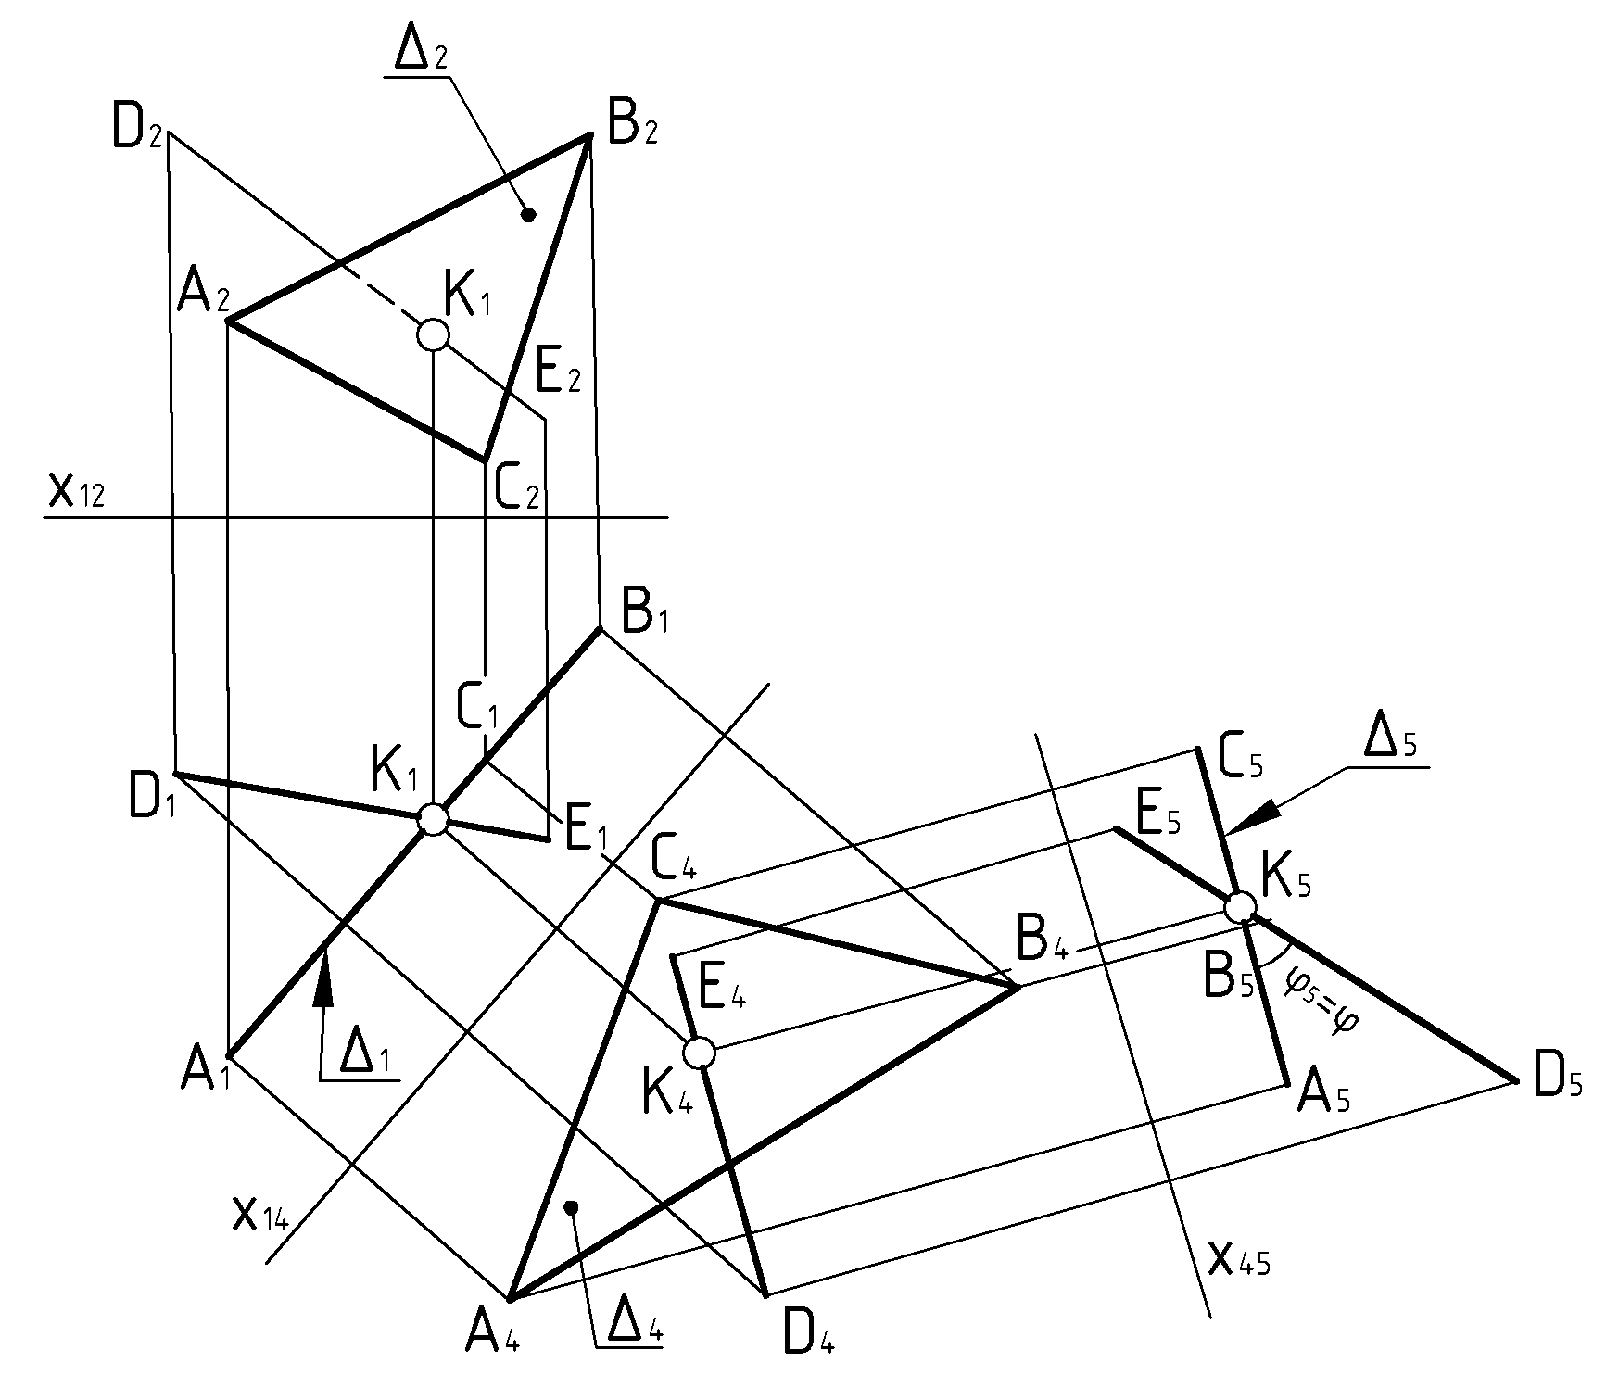
3. $⇒x_{\text{45}}||Δ_{4}E_{4}$,
4. $Δ_{5}(A_{5}B_{5}C_{5})$и $Δ_{5}E_{5}$,
$Δ(Δ_{4},Δ_{5})$– проецирующая прямая,
$ΔE(Δ_{4}E_{4},Δ_{5}E_{5})$– прямая уровня.
5. $ϕ=ϕ_{5}=(Δ_{5},Δ_{5}E_{5})$.
6. Обводка с учётом видимости.

СТАНДАРТНАЯ ОРТОГОНАЛЬНАЯ АКСОНОМЕТРИЯ

Основные понятия
Аксонометрия – это изображение предмета на плоскости общего положения П’ в системе аксонометрических осей проекций $x\text{',}y\text{',}z'$.
В общем случае аксонометрия включает в себя (рис.72):
– Картину осей с коэффициентами искажения по осям.
– Аксонометрическое изображение.
– Вторичную проекцию (при необходимости использовать значения координат).
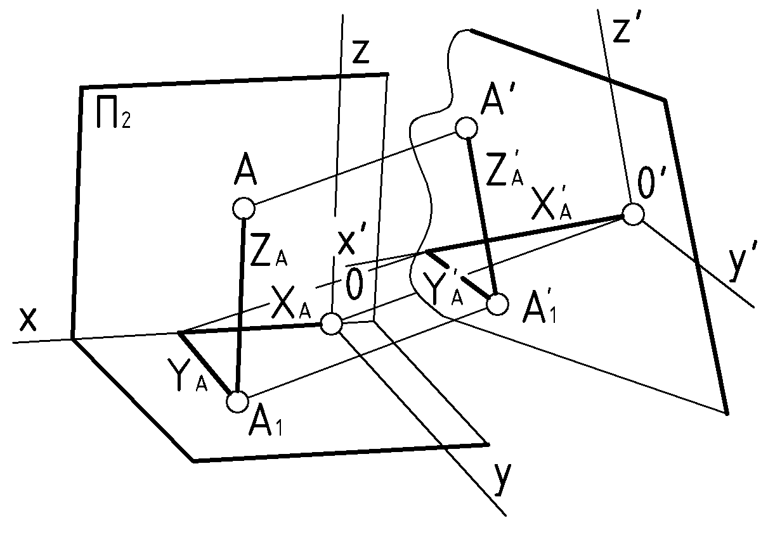
$X_{A}$,$Y_{A}$,$Z_{A}$ – Натуральные координаты.
$X_{A}'$,$Y_{A}'$,$Z_{A}'$ – Аксонометрические координаты.

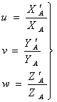 | коэффициенты  искажения по осям.

Значения коэффициентов искажения по осям связанны с основной формулой ортогональной аксонометрии: $u^{2}+v^{2}+w^{2}=2$.
Соотношения между собой коэффициентов зависит вид аксонометрической проекции:
– триметрия, если $u≠v≠w$.
– диметрия, если $u=w≠v$.
– изометрия, если $u=w=v$.

Стандартная изометрия и диметрия
Стандартом для изометрии и диметрии (ГОСТ 2.317-60) предусмотрены картины осей, коэффициенты искажения по осям и масштаб изображения. Масштаб может быть натуральным (1:1) или приведенным, при котором коэффициенты искажения становятся удобными для их практического применения (Рис.73 и 74).

Для построения изображения любой точки геометрической фигуры используется координатная ломанная линия с учетом коэффициентов искажения по аксонометрическим осям.
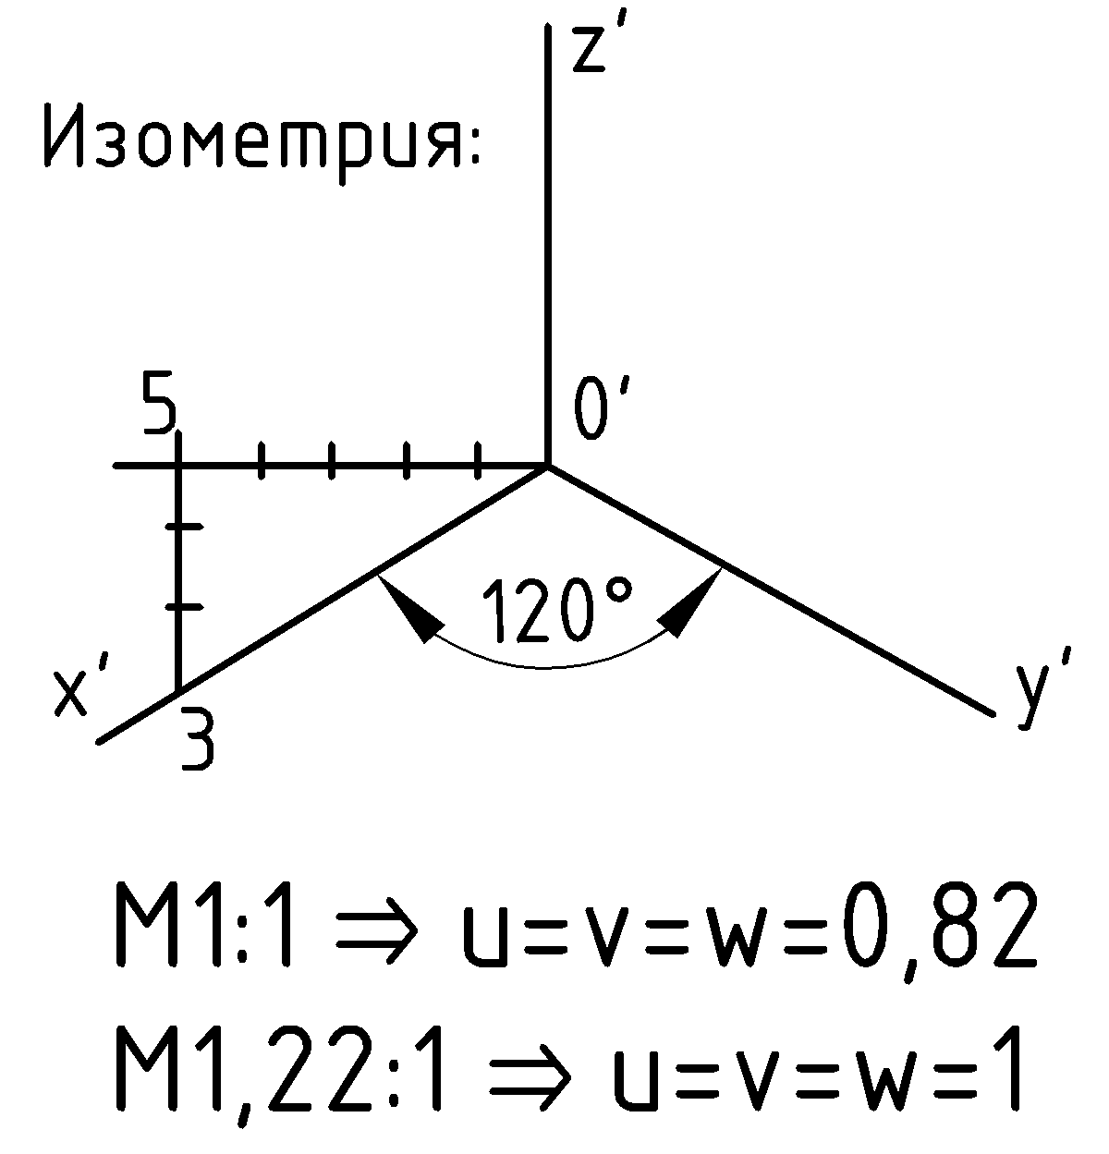
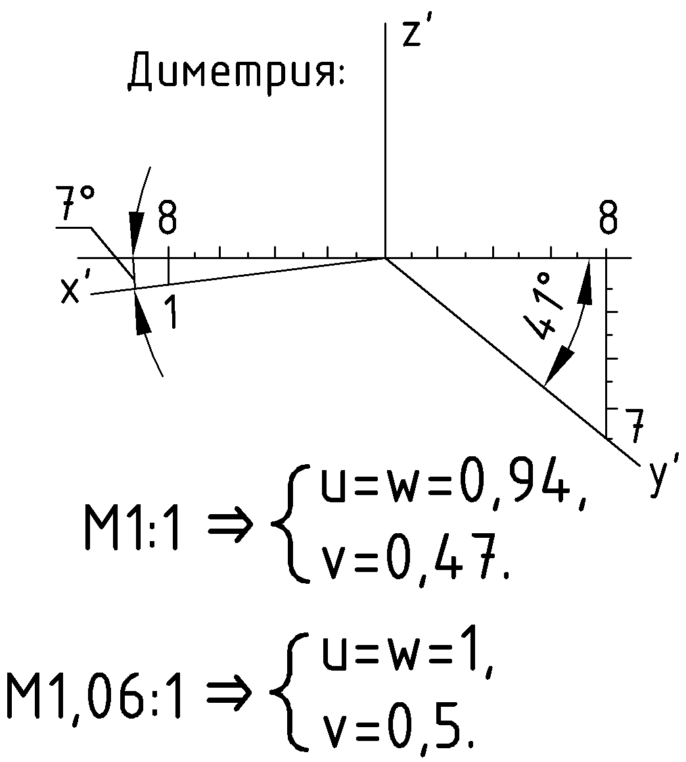
Пример (Рис.75). По комплексному чертежу отрезка $\text{AB}$ построить его изображение в стандартной диметрии.
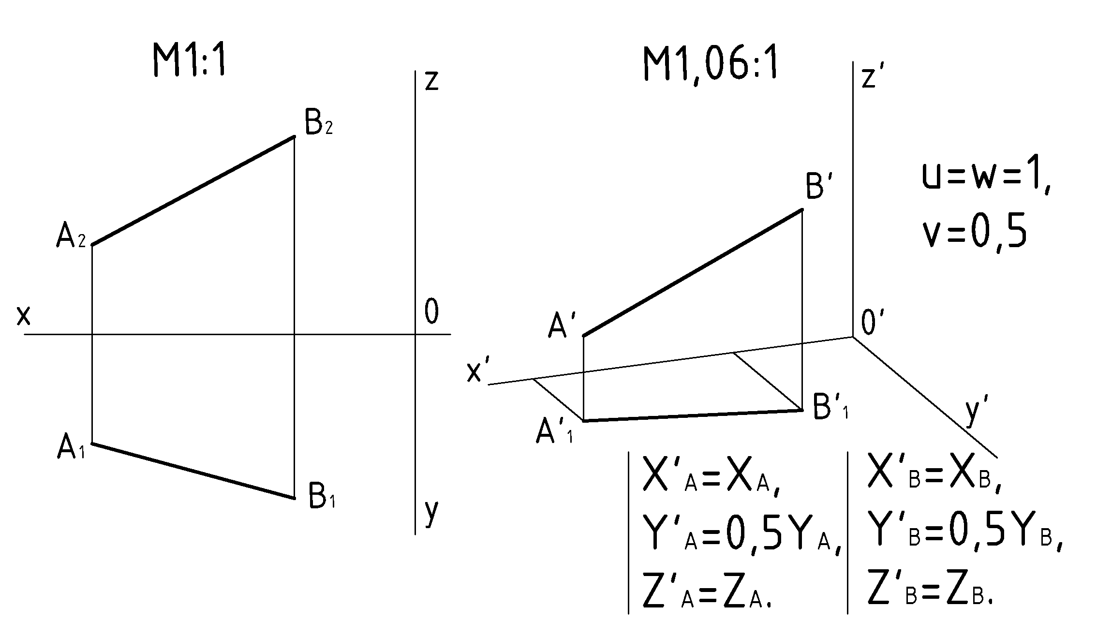

Окружность в аксонометрии
Окружность в плоскости уровня проецируется на аксонометрическую плоскость проекций в виде эллипса. При построении такой проекции необходимо учитывать направление большой оси эллипса, ее размеры и размеры малой оси. Очертание эллипса пока достаточно строить по 8-ми его точкам: 4 точки на большой и малой оси эллипса – ($Б$и $М$) и 4 точки на диаметрах, параллельных аксонометрическим осям. И все это – относительно натурального размера диаметра ($d$) самой окружности. Рис.76 и 77.
Направление большой оси эллипса должно быть направлено перпендикулярно к той аксонометрической оси, которая перпендикулярна к плоскости окружности.
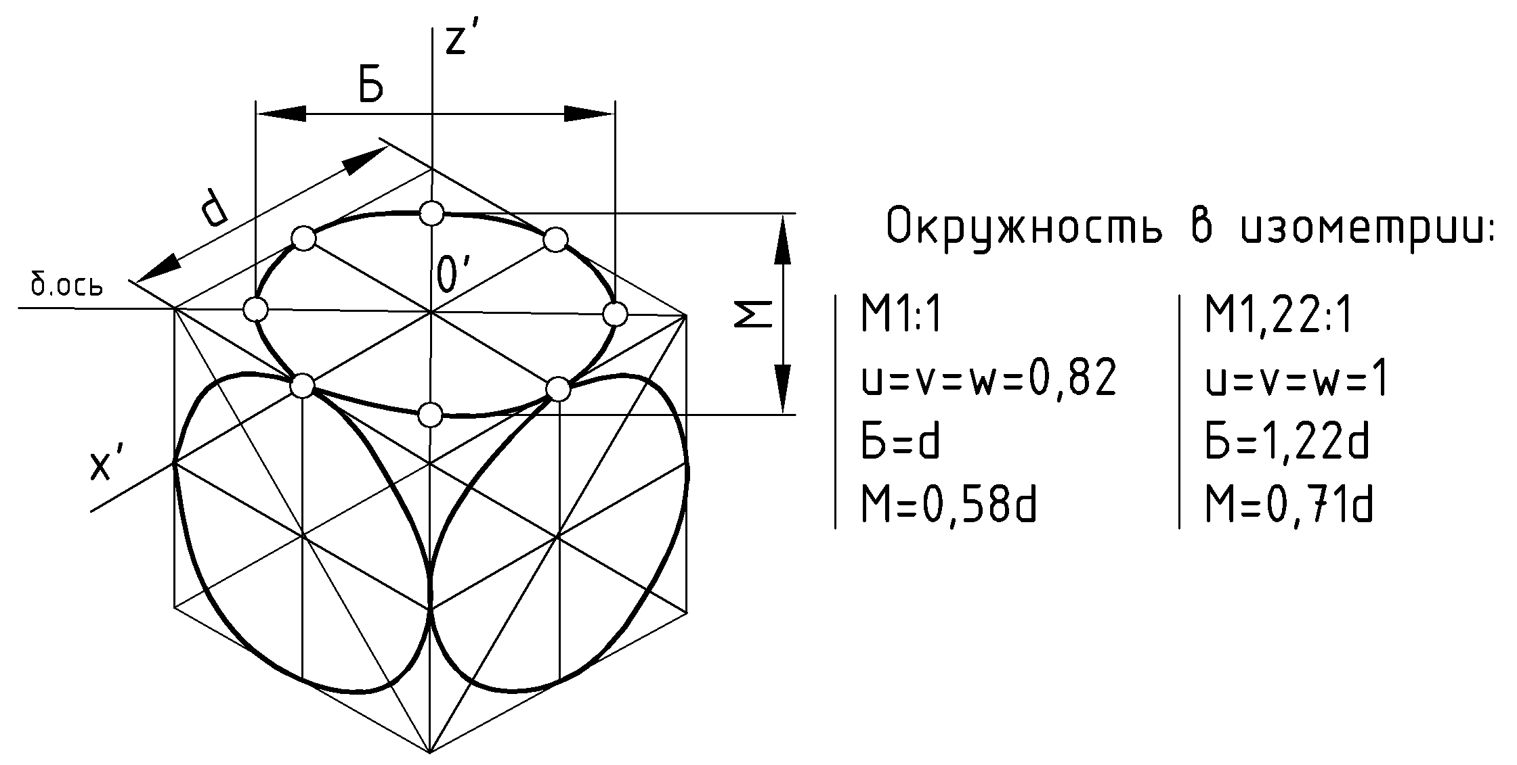

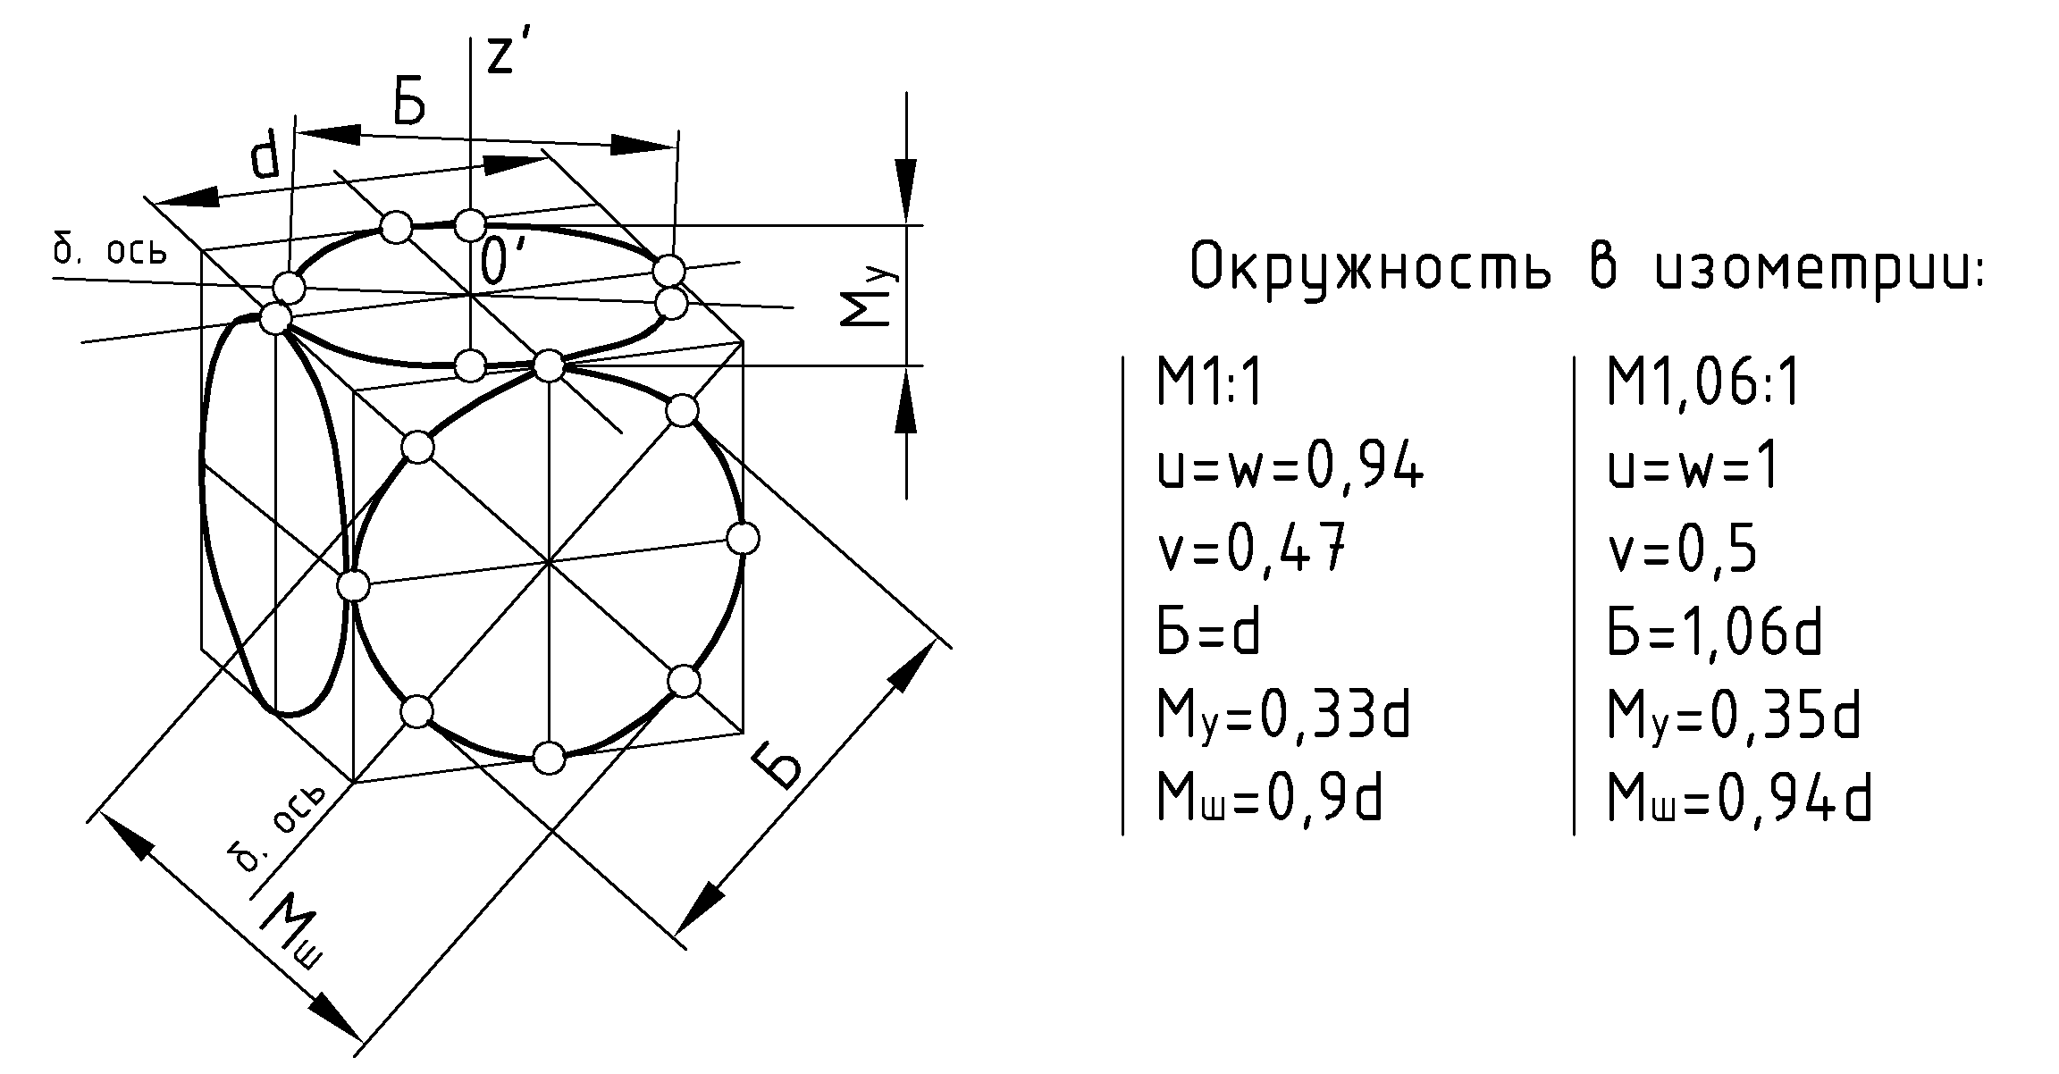

Пример (Рис.78). По комплексному чертежу цилиндрической детали построить её изображение в приведённой изометрии.
Выполнение чертежа изделия необходимо начинать с элементов, которые закладывают основу, костяк конструкции. Для цилиндрической детали костяк – это ось вращения и центрование линии определяющие торцы детали и направления больших осей эллипсов.
Начинаем с оси вращения, параллельной оси $x'$. На оси задаем две точки на расстоянии, равном длине детали. Через точки задаем плоскости терцев пересекающимися осями, параллельными с аксонометрическими $y'$и $x'$. И наконец, на торцах задаем направление больших осей эллипсов по известному правилу.
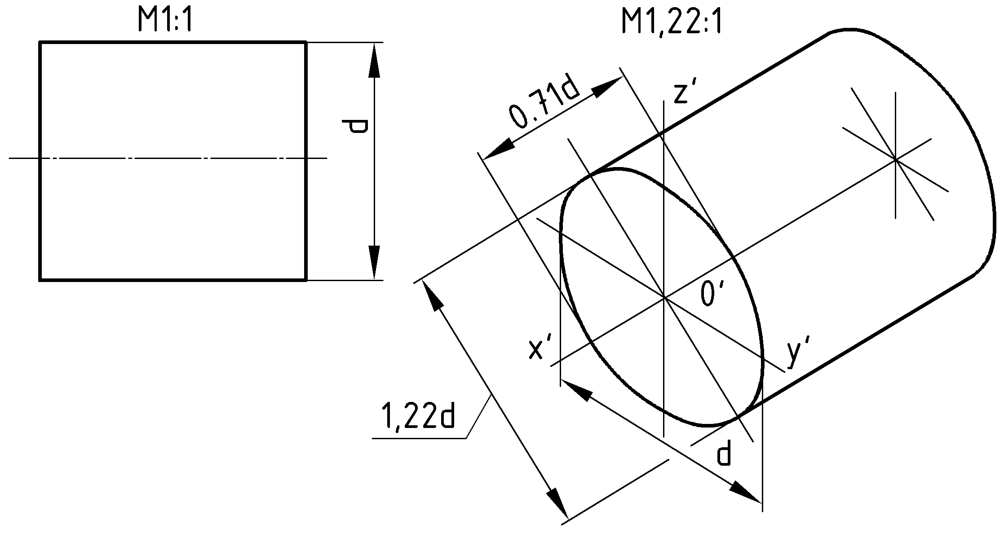

ИСПОЛЬЗОВАННАЯ ЛИТЕРАТУРА.

1. Четверухин Н.Ф., Левицкий В.С., Прянишникова З.И., Тевлин А.М., Федоров С.И. Начертательная геометрия. –Москва, «В.Ш.» 1963 г..

2. Фролов С.А., Покровская М.В. Начертательная геометрия. Что это такое? –Минск, «Вышэйшая школа», 1986 г..

3. Нартова Л.Г., Тевлин А.М., Полозов В.С., Якунин В.И. Современный курс начертательной геометрии. –Москва, изд-во МАИ, 1996г..

4. Нартова Л.Г., Якунин В.И. Начертательная геометрия. –Москва, Дрофа, 2003.

Компьютерная обработка пособия
студент группы 5ВТИ-029:
Валеев Р.Р.

